32УДК 004.8 | UDC 004.8
06.01.01 – Общее земледелие, растениеводство (сельскохозяйственные науки) | 01/06/01 - General farming, crop production (agricultural sciences)
АВТОМАТИЗИРОВАННЫЙ СИСТЕМНО-КОГНИТИВНЫЙ АНАЛИЗ ЗАВИСИМОСТИ АГРО-ФИЗИЧЕСКИХ ПОКАЗАТЕЛЕЙ ПОЧВЫ ОТ ЕЕ ОБРАБОТКИ, УДОБРЕНИЙ И ФАЗЫ ВЕГЕТАЦИИ ПШЕНИЦЫ | AUTOMATED SYSTEM-COGNITIVE ANALYSIS OF THE DEPENDENCE OF AGROPHYSICAL INDICATORS OF THE SOIL ON ITS PROCESSING, FERTILIZERS AND THE PHASE OF WHEAT VEGETATION
Луценко Евгений Вениаминович | Lutsenko Evgeniy Veniaminovich
д.э.н., к.т.н., профессор | Doctor of Economics, Ph.D., Professor
Web of Science ResearcherID S-8667-2018 | Web of Science ResearcherID S-8667-2018
Scopus Author ID: 57188763047 | Scopus Author ID: 57188763047
РИНЦ SPIN-код: 9523-7101 | RSCI SPIN code: 9523-7101
prof.lutsenko@gmail.com http://lc.kubagro.ru | prof.lutsenko@gmail.com http://lc.kubagro.ru
https://www.researchgate.net/profile/Eugene_Lutsenko | https://www.researchgate.net/profile/Eugene_Lutsenko
Кубанский Государственный Аграрный университет имени И.Т.Трубилина, Краснодар, Россия | Kuban State Agrarian University named after I.T. Trubilin, Krasnodar, Russia
Данная работа является продолжением серии работ автора по применению Автоматизированного системно-когнитивного анализа (АСК-анализ) для решения широкого спектра задач в области агрономии, т.е. по когнитивной агрономии. В работе решается задача выявления зависимости агро-физических показателей почвы от ее обработки, удобрений и фазы вегетации пшеницы. На основе знания этих зависимостей решаются задачи прогнозирования, принятия решений и исследования моделируемой предметной области путем исследования ее системно-когнитивной модели. Спецификой данной задачи является то, что все независимые переменные (факторы)являются лингвистическими (категориальными) переменными. Поэтому для решения данной задачи применяется лингвистический АСК-анализ, т.е. когнитивная математическая лингвистика. При этом зависимые переменные, т.е. результаты влияния факторов, измеряется в числовых шкалах. Таким образом, в работе строится гибридная модель, включающая как номинальные (текстовые), так и числовые шкалы. Сопоставимость обработки данных разных типов, представленных в разных типах шкал и разных единицах измерения обеспечивается путем метризации номинальных шкал, т.е. повышения их степени формализации до уровня числовых шкал. Это достигается путем вычисления количества информации, содержащегося в градациях номинальных шкал и получении той или иной урожайности. Приводится краткое описание АСК-анализа и его программного инструментария – интеллектуальной системы «Эйдос». Работа может быть основой для лабораторных работ по применению систем искусственного интеллекта, в частности лингвистического АСК-анализа для решения задач в области когнитивной агрономии. | This work is a continuation of the author's series of works on the use of Automated system-cognitive analysis (ASC-analysis) to solve a wide range of problems in the field of agronomy, i.e. cognitive agronomy. The paper solves the problem of identifying the dependence of agro-physical indicators of the soil on its processing, fertilizers and the phase of wheat vegetation. Based on the knowledge of these dependencies, the tasks of forecasting, decision-making and research of the simulated subject area are solved by studying its system-cognitive model. The specificity of this task is that all independent variables (factors)are linguistic (categorical) variables. Therefore, linguistic ASC-analysis, i.e. cognitive mathematical linguistics, is used to solve this problem. At the same time, dependent variables, i.e. the results of the influence of factors, are measured in numerical scales. Thus, a hybrid model is being built in the work, including both nominal (text) and numerical scales. Comparability of data processing of different types presented in different types of scales and different units of measurement is ensured by metrization of nominal scales, i.e. increasing their degree of formalization to the level of numerical scales. This is achieved by calculating the amount of information contained in the gradations of nominal scales and obtaining a particular yield. A brief description of the ASC-analysis and its software tools - the intelligent system "Eidos" is given. The work can be the basis for laboratory work on the use of artificial intelligence systems, in particular linguistic ASC-analysis for solving problems in the field of cognitive agronomy.
Ключевые слова: ЛИНГАВИСТИЧЕСКИЙ АСК-АНАЛИЗ, ЛИНГВИСТИЧЕСКИЙ АВТОМАТИЗИРОВАННЫЙ СИСТЕМНО-КОГНИТИВНЫЙ АНАЛИЗ, КОГНИТИВНАЯ АГРОНОМИЯ, ИНТЕЛЛЕКТУАЛЬНАЯ СИСТЕМА «ЭЙДОС», | Keywords: LINGUISTIC ASK-ANALYSIS, LINGUISTIC AUTOMATED SYSTEMIC COGNITIVE ANALYSIS, COGNITIVE AGRONOMY, INTELLIGENT SYSTEM "EIDOS",
http://dx.doi.org/10.21515/1990-4665-181-017

СОДЕРЖАНИЕ
1. INTRODUCTION (ВВЕДЕНИЕ) 3
1.1. Описание исследуемой предметной области 3
1.2. Объект и предмет исследования 3
1.3. Проблема, решаемая в работе и ее актуальность 3
1.4. Цель работы 3
2. METHODS (МЕТОДЫ) 4
2.1. Обоснование требований к методу решения проблемы 4
2.2. Литературный обзор методов решения проблемы, их характеристика и оценка степени соответствия обоснованным требованиям 4
2.3. Автоматизированный системно-когнитивный анализ (АСК-анализ) как метод решения проблемы 4
2.4. Система «Эйдос» - инструментарий АСК-анализа 6
2.5. Цель и задачи работы 10
3. RESULTS (РЕЗУЛЬТАТЫ) 13
3.1. Задача-1. Когнитивная структуризация предметной области. Две интерпретации классификационных и описательных шкал и градаций 13
3.2. Задача-2. Формализация предметной области 14
3.3. Задача-3. Синтез статистических и системно-когнитивных моделей. Многопараметрическая типизация и частные критерии знаний 24
3.4. Задача-4. Верификация моделей 32
3.5. Задача-5. Выбор наиболее достоверной модели 36
3.6. Задача-6. Системная идентификация и прогнозирование 37
3.6.1. Интегральный критерий «Сумма знаний» 38
3.6.2. Интегральный критерий «Семантический резонанс знаний» 38
3.6.3. Важные математические свойства интегральных критериев 40
3.6.4. Решение задачи идентификации и прогнозирования в системе «Эйдос» 40
3.7. Задача-7. Поддержка принятия решений 43
3.7.1. Упрощенный вариант принятия решений как обратная задача прогнозирования, позитивный и негативный информационные портреты классов, SWOT-анализ 43
3.7.2. Развитый алгоритм принятия решений в адаптивных интеллектуальных системах управления на основе АСК-анализа и системы «Эйдос» 45
3.8. Задача-8. Исследование объекта моделирования путем исследования его модели 49
3.8.1. Инвертированные SWOT-диаграммы значений описательных шкал (семантические потенциалы) 49
3.8.2. Кластерно-конструктивный анализ классов 51
3.8.3. Кластерно-конструктивный анализ значений описательных шкал 54
3.8.4. Модель знаний системы «Эйдос» и нелокальные нейроны 58
3.8.5. Нелокальная нейронная сеть 60
3.8.6. 3D-интегральные когнитивные карты 62
3.8.7. 2D-интегральные когнитивные карты содержательного сравнения классов (опосредованные нечеткие правдоподобные рассуждения) 63
3.8.8. 2D-интегральные когнитивные карты содержательного сравнения значений факторов (опосредованные нечеткие правдоподобные рассуждения) 66
3.8.9. Когнитивные функции 68
3.8.10. Значимость описательных шкал и их градаций 72
3.8.11. Степень детерминированности классов и классификационных шкал 75
4. DISCUSSION (ОБСУЖДЕНИЕ) 78
5. CONCLUSIONS (ВЫВОДЫ) 79
REFERENCES (ЛИТЕРАТУРА) 79

1. INTRODUCTION (ВВЕДЕНИЕ)

1.1. Описание исследуемой предметной области
Данная работа является продолжением серии работ автора по применению Автоматизированного системно-когнитивного анализа (АСК-анализ) для решения широкого спектра задач в области агрономии, т.е. по когнитивной агрономии [1, 2, 3]. В работе решается задача выявления зависимости агро-физических показателей почвы от ее обработки, удобрений и фазы вегетации пшеницы. На основе знания этих зависимостей решаются разнообразные задачи прогнозирования, принятия решений и исследования моделируемой предметной области путем исследования ее системно-когнитивной модели (СК-модель).

1.2. Объект и предмет исследования
Объект исследования – выявление зависимостей показателей почвы от различных факторов.
Предмет исследования – выявление зависимостей агро-физических показателей почвы от ее обработки, удобрений и фазы вегетации пшеницы.

1.3. Проблема, решаемая в работе и ее актуальность
Спецификой данной задачи является то, что все независимые переменные, т.е. факторы: обработки, удобрений и фазы вегетации пшеницы, имеют очень низкую степень формализации, т.к. формализуются в виде лингвистических (категориальных) переменных, тогда как результаты влияния этих факторов, т.е. различные агро-физические показатели почвы измеряется в числовых шкалах.
Таким образом, в работе решается проблема построения гибридной модели, включающей как номинальные (текстовые), так и числовые шкалы и обеспечивающей сопоставимость обработки данных разных типов, представленных в разных типах шкал и разных единицах измерения.
Решение поставленной проблемы сопоставимости при выявлении зависимостей агро-физических показателей почвы от ее обработки, удобрений и фазы вегетации пшеницы в данной работе делает ее актуальной.

1.4. Цель работы
Целью работы является решение поставленной проблемы.
Достижение поставленной цели обеспечивается решением ряда задач и подзадач, которые являются этапами достижения цели. Конкретная формулировка этих задач зависит от метода решения проблемы, поэтому обоснованно мы сформулируем их в конце раздела, т.е. после обоснованного выбора и описания метода решения проблемы.

2. METHODS (МЕТОДЫ)

2.1. Обоснование требований к методу решения проблемы
Из специфики поставленной проблемы сопоставимости обработки в одной модели исходных, представленных в разных типах шкал числовых и текстовых (лингвистических) и в разных единицах измерения, вытекают следующие требования к методу решения проблемы:
- Метод должен обеспечивать устойчивое выявление в сопоставимой форме силы и направления причинно-следственных зависимостей в неполных зашумленных (неточных) взаимозависимых (нелинейных) данных очень большой размерности числовой и не числовой природы, измеряемых в различных типах шкал (номинальных, порядковых и числовых) и в различных единицах измерения.
- Иначе говоря, метод решения проблемы не должен предъявлять жестких требований к исходным данным, которые невозможно выполнить, а должен обеспечивать обработку тех данных, которые реально есть.
- Метод должен реально на практике решать поставленную проблему, а значит, он должен иметь поддерживающий его программный инструментарий, находящийся в полном открытом бесплатном доступе.

2.2. Литературный обзор методов решения проблемы,
их характеристика и оценка степени соответствия
обоснованным требованиям
Поиск в Internet программных систем, одновременно:
– находящихся в полном открытом бесплатном доступе;
– обеспечивающих сопоставимую обработку числовой и текстовой информации в одной модели, дает следующие результаты;
показал, что альтернатив Автоматизированному системно-когнитивному анализу и его программному инструментарию – системе «Эйдос» в настоящее время здесь нет [4].

2.3. Автоматизированный системно-когнитивный анализ (АСК-анализ) как метод решения проблемы
Автоматизированный системно-когнитивный анализ (АСК-анализ) предложен проф.Е.В.Луценко в 2002 году в ряде статей 1997-2001 годов и фундаментальной монографии [2].
Сам термин: «Автоматизированный системно-когнитивный анализ (АСК-анализ)» был предложен проф.Е.В.Луценко. На тот момент он вообще не встречался в Internet. Сегодня по соответствующему запросу в Яндексе находится 9 миллионов сайтов с этим сочетанием слов.
АСК-анализ включает:
– теоретические основы, в частности базовую формализуемую когнитивную концепцию;
– математическую модель, основанную на системном обобщении теории информации (СТИ);
– методику численных расчетов (структуры баз данных и алгоритмы их обработки);
– программный инструментарий, в качестве которого в настоящее время выступает универсальная когнитивная аналитическая система «Эйдос» (интеллектуальная система «Эйдос»).
Более подробно математический метод АСК-анализа описан в работе [3] и ряде других [5]. Около половины из 665 опубликованных автором научных работ посвящены теоретическим основам АСК-анализа и его практическим применениям в ряде предметных областей. На момент написания данной работы автором опубликовано более 40 монографий, 27 учебных пособий, в т.ч. 3 учебных пособия с грифами УМО и Министерства, получен 32 патент РФ на системы искусственного интеллекта, 346 публикации в изданиях, входящих в перечень ВАК РФ и приравненных им (по данным РИНЦ), 17 публикаций в изданиях, входящих в ядро РИНЦ, 6 статей в журналах, входящих в WoS, 7 публикаций в журналах, входящих в Скопус [6, 7, 8].
Три монографии включены в фонды библиотеки конгресса США.
АСК-анализ и система "Эйдос" были успешно применены в 8 докторских диссертациях по экономическим, техническим, биологическим наукам и в 8 кандидатских диссертациях по экономическим, техническим, психологическими и медицинским наукам, еще несколько докторских и кандидатских диссертаций с применением АСК-анализа находятся в стадии выхода на защиту.
Автор является основателем междисциплинарной научной школы: «Автоматизированный системно-когнитивный анализ». Научная школа: "Автоматизированный системно-когнитивный анализ" является междисциплинарным научным направлением на пересечении по крайней мере трех научных специальностей (согласно недавно утвержденной новой номенклатуры научных специальностей ВАК РФ). Основные научные специальности, которым соответствует научная школа:
– 5.12.4. Когнитивное моделирование;
– 1.2.1. Искусственный интеллект и машинное обучение;
– 2.3.1. Системный анализ, управление и обработка информации.
Научная школа: "Автоматизированный системно-когнитивный анализ" включает следующие междисциплинарные научные направления:
– Автоматизированный системно-когнитивный анализ числовых и текстовых табличных данных;
– Автоматизированный системно-когнитивный анализ текстовых данных;
– Спектральный и контурный автоматизированный системно-когнитивный анализ изображений;
– Сценарный автоматизированный системно-когнитивный анализ временных и динамических рядов.
Приводить здесь ссылки на все эти работы здесь вряд ли целесообразно. Отметим лишь, что у автора есть личный сайт [7] и страничка в РесечГейт [8], на которых можно получить более полную информацию о методе АСК-анализа и системе «Эйдос». Краткая информация об АСК-анализе и системе «Эйдос» есть в материале: http://lc.kubagro.ru/aidos/Presentation_Aidos-online.pdf.
Решение поставленной в работе проблемы сопоставимости в АСК-анализе и системе «Эйдос» обеспечивается путем метризации номинальных шкал, т.е. повышения их степени формализации до уровня числовых шкал [6]. Сама метризация номинальных шкал достигается путем вычисления количества информации, содержащегося в градациях номинальных шкал о получении той или иной урожайности [5]. Для работы с лингвистическими переменными применяется лингвистический АСК-анализ [4].

2.4. Система «Эйдос» - инструментарий АСК-анализа
Существует много систем искусственного интеллекта. Универсальная когнитивная аналитическая система «Эйдос» отличается от них следующими параметрами:
– является универсальной и может быть применена во многих предметных областях, т.к. разработана в универсальной постановке, не зависящей от предметной области (http://lc.kubagro.ru/aidos/index.htm). Система «Эйдос» является автоматизированной системой, т.е. предполагает непосредственное участие человека в реальном времени при решении задач идентификации, прогнозирования, приятия решений и исследования предметной области (автоматические системы работают без такого участия человека);
– находится в полном открытом бесплатном доступе (http://lc.kubagro.ru/aidos/_Aidos-X.htm), причем с актуальными исходными текстами (http://lc.kubagro.ru/__AidosALL.txt): открытая лицензия: CC BY-SA 4.0 (https://creativecommons.org/licenses/by-sa/4.0/), и это означает, что ей могут пользоваться все, кто пожелает, без какого-либо дополнительного разрешения со стороны первичного правообладателя – автора системы «Эйдос» проф. Е.В.Луценко (отметим, что система «Эйдос» создана полностью с использованием только лицензионного инструментального программного обеспечения и на нее имеется 31 свидетельство РосПатента РФ);
– является одной из первых отечественных систем искусственного интеллекта персонального уровня, т.е. не требует от пользователя специальной подготовки в области технологий искусственного интеллекта: «имеет нулевой порог входа» (есть акт внедрения системы «Эйдос» 1987 года) (http://lc.kubagro.ru/aidos/aidos02/PR-4.htm);
– реально работает, обеспечивает устойчивое выявление в сопоставимой форме силы и направления причинно-следственных зависимостей в неполных зашумленных взаимозависимых (нелинейных) данных очень большой размерности числовой и не числовой природы, измеряемых в различных типах шкал (номинальных, порядковых и числовых) и в различных единицах измерения (т.е. не предъявляет жестких требований к данным, которые невозможно выполнить, а обрабатывает те данные, которые есть);
– имеет «нулевой порог входа», содержит большое количество локальных (поставляемых с инсталляцией) и облачных учебных и научных Эйдос-приложений (в настоящее время их 31 и более 336, соответственно: http://aidos.byethost5.com/Source_data_applications/WebAppls.htm) (http://lc.kubagro.ru/aidos/Presentation_Aidos-online.pdf);
– поддерживает on-line среду накопления знаний и обмена ими, широко используется во всем мире (http://aidos.byethost5.com/map5.php);
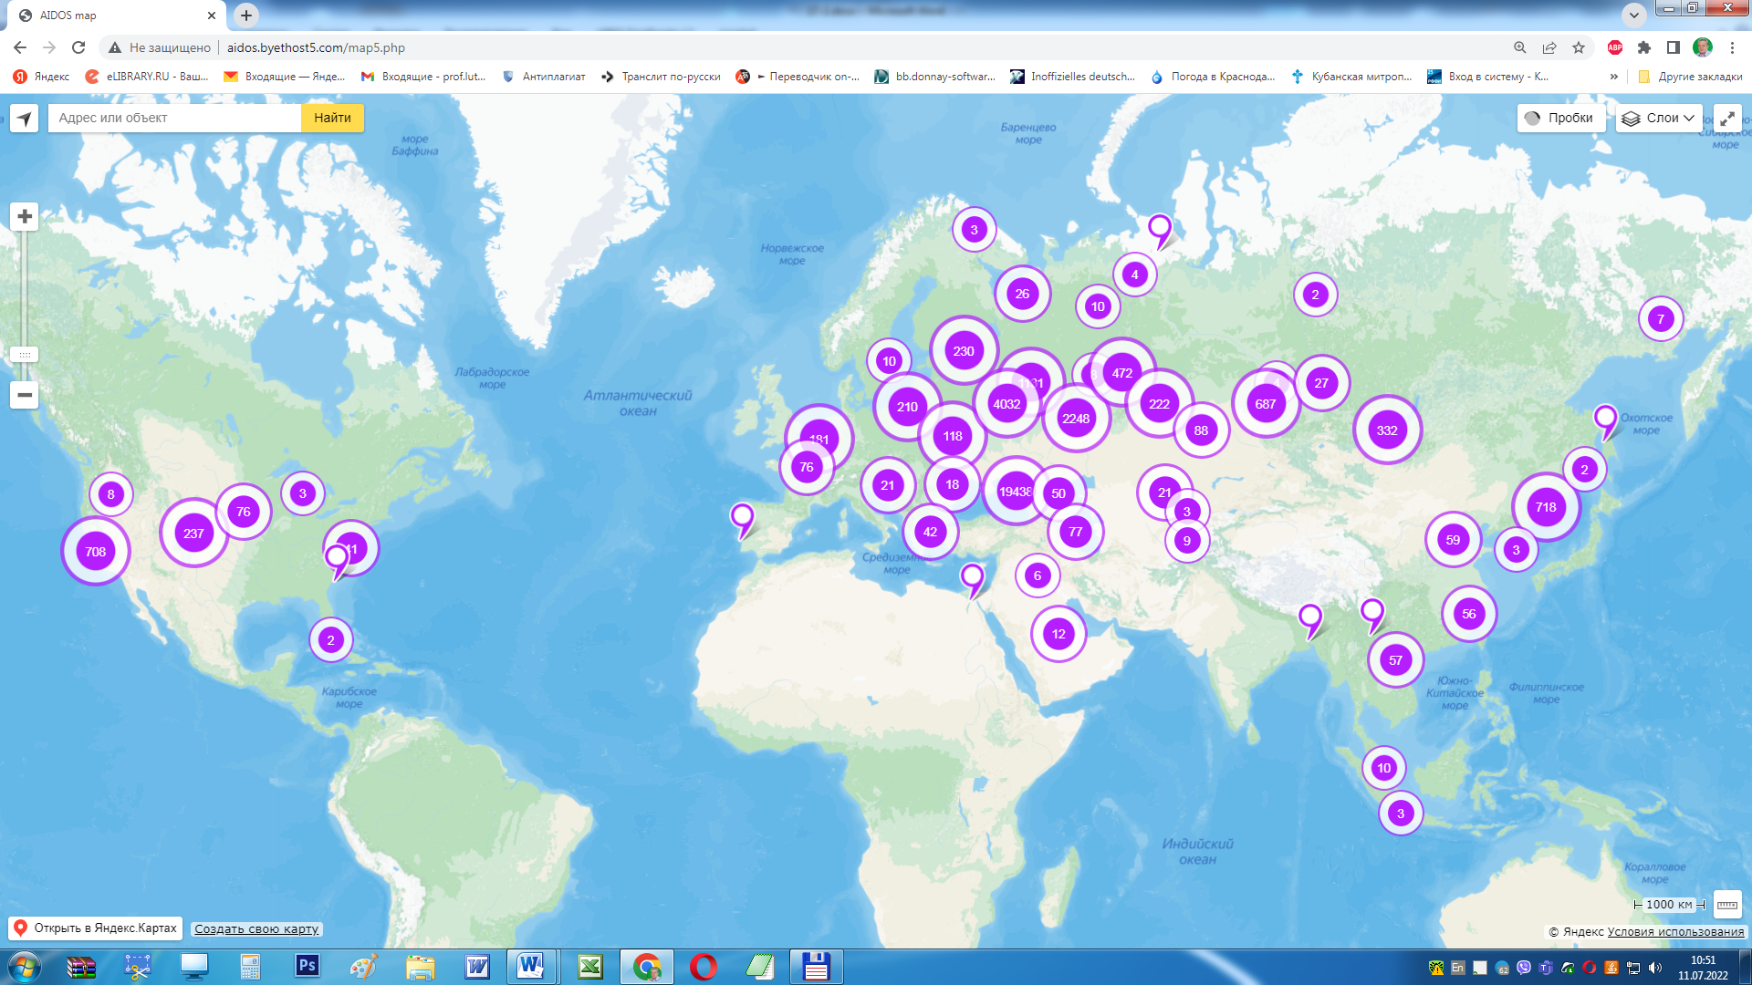
– обеспечивает мультиязычную поддержку интерфейса на 51 языке. Языковые базы входят в инсталляцию и могут пополняться в автоматическом режиме;
– наиболее трудоемкие в вычислительном отношении операции синтеза моделей и распознавания реализует с помощью графического процессора (GPU), что на некоторых задачах обеспечивает ускорение решение этих задач в несколько тысяч раз, что реально обеспечивает интеллектуальную обработку больших данных, большой информации и больших знаний (графический процессор должен быть на чипсете NVIDIA);
– обеспечивает преобразование исходных эмпирических данных в информацию, а ее в знания и решение с использованием этих знаний задач классификации, поддержки принятия решений и исследования предметной области путем исследования ее системно-когнитивной модели, генерируя при этом очень большое количество табличных и графических выходных форм (развития когнитивная графика), у многих из которых нет никаких аналогов в других системах (примеры форм можно посмотреть в работе: http://lc.kubagro.ru/aidos/aidos18_LLS/aidos18_LLS.pdf);
– хорошо имитирует человеческий стиль мышления: дает результаты анализа, понятные экспертам на основе их опыта, интуиции и профессиональной компетенции;
– вместо того, чтобы предъявлять к исходным данным практически неосуществимые требования (вроде нормальности распределения, абсолютной точности и полных повторностей всех сочетаний значений факторов и их полной независимости и аддитивности) автоматизированный системно-когнитивный анализ (АСК-анализ) предлагает без какой-либо предварительной обработки осмыслить эти данные и тем самым преобразовать их в информацию, а затем преобразовать эту информацию в знания путем ее применения для достижения целей (т.е. для управления) и решения задач классификации, поддержки принятия решений и содержательного эмпирического исследования моделируемой предметной области.
В чем сила подхода, реализованного в системе Эйдос? В том, что она реализует подход, эффективность которого не зависит от того, что мы думаем о предметной области и думаем ли вообще. Она формирует модели непосредственно на основе эмпирических данных, а не на основе наших представлений о механизмах реализации закономерностей в этих данных. Именно поэтому Эйдос-модели эффективны даже если наши представления о предметной области ошибочны или вообще отсутствуют.
В этом и слабость этого подхода, реализованного в системе Эйдос. Модели системы Эйдос - это феноменологические модели, отражающие эмпирические закономерности в фактах обучающей выборки, т.е. они не отражают причинно-следственного механизма детерминации, а только сам факт и характер детерминации. Содержательное объяснение этих эмпирических закономерностей формулируется уже экспертами на теоретическом уровне познания в содержательных научных законах.
В разработке системы «Эйдос» были следующие этапы:
1-й этап, «подготовительный»: 1979-1992 годы. Математическая модель системы "Эйдос" разработана в 1979 и впервые прошла экспериментальную апробацию в 1981 году (первый расчет на компьютере на основе модели). С 1981 по 1992 система "Эйдос" неоднократно реализовалась на платформе Wang (на компьютерах Wang-2200С). В 1987 году впервые получен акт внедрения на одну из ранних версий системы «Эйдос», реализованную в среде персональной технологической системы «Вега-М» разработки автора (см. 2-й акт по ссылке: http://lc.kubagro.ru/aidos/aidos02/PR-4.htm).
2-й этап, «эра IBM PC и MS DOS»: 1992-2012 годы. Для IBM-совместимых персональных компьютеров система "Эйдос" впервые реализована на языках CLIPPER-87 и CLIPPER-5.01 (5.02) в 1992 году, а в 1994 году уже были получены свидетельства РосПатента, первые в Краснодарском крае и, возможно, в России на системы искусственного интеллекта (слева приведена титульная видеограмма финальной DOS-версии системы «Эйдос-12.5», июнь 2012 года). С тех пор и до настоящего времени система непрерывно совершенствуется на IBM PC.
3-й этап, «эра MS Windows xp, 8, 7»: 2012-2020 годы. С июня 2012 по 14.12.2020 система «Эйдос» развивалась на языке Аляска-1.9 + Экспресс++ + библиотека для работы с Internet xb2net. Система «Эйдос-Х1.9» хорошо работала на всех версиях MS Windows кроме Windows-10, которая требовала специальной настройки. Наиболее трудоемкие в вычислительном отношении операции синтеза моделей и распознавания реализует с помощью графического процессора (GPU), что на некоторых задачах обеспечивает ускорение решение этих задач в несколько тысяч раз, что реально обеспечивает интеллектуальную обработку больших данных, большой информации и больших знаний (графический процессор должен быть на чипсете NVIDIA).
4-й этап, «эра MS Windows-10»: 2020-2021 годы. С 13.12.2020 года по настоящее время система «Эйдос» развивается на языке Аляска-2.0 + Экспресс++. Библиотека xb2net в ней больше не используется, т.к. все возможности работы с Internet входят в базовые возможности языка программирования.
5-й этап, «эра Больших данных, информации и знаний»: с 2022 года по настоящее время. С 2022 года автор и разработчик системы «Эйдос» проф.Е.В.Луценко вплотную занялся разработкой профессиональной версии системы «Эйдос» на языке Аляска+Экспресс, обеспечивающей обработку больших данных, информации и знаний (Big Data, Big Information, Big Knowledge) с использованием ADS (Advantage Database Server), а также на языке C# (Visual Studio | C#).
На рисунке 1 приведена титульная видеограмма DOS-версии системы «Эйдос», а на рисунке 2 – текущей версии системы «Эйдос»:

Рисунок 1. Титульная видеограмма DOS-версии системы «Эйдос» (до 2012 года)

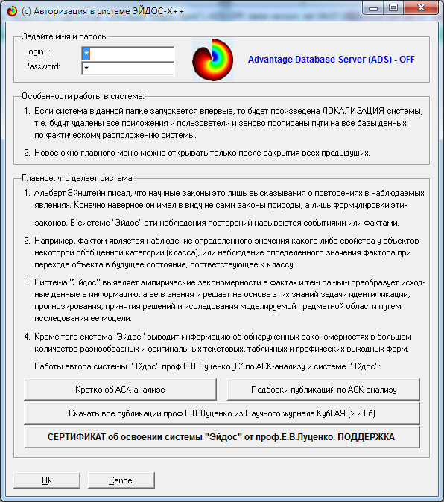 | 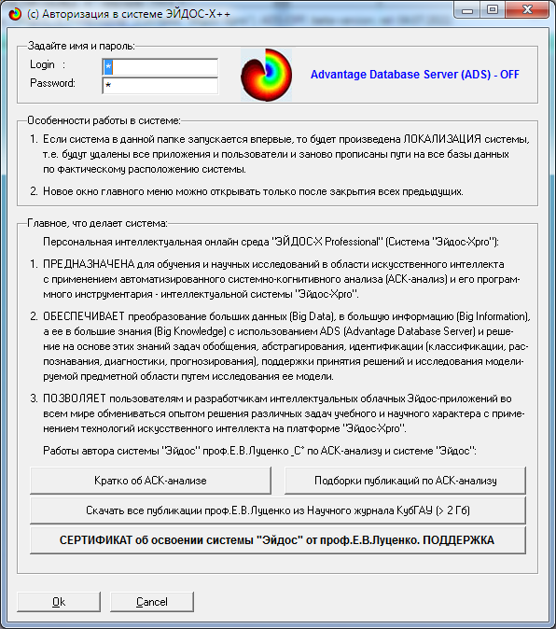 | 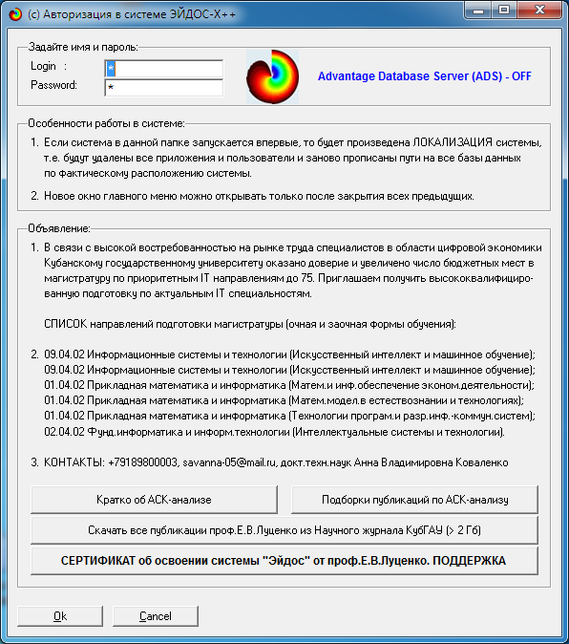
Рисунок 2. Титульные видеограммы текущей версии системы «Эйдос»

2.5. Цель и задачи работы
Целью работы является решение поставленной проблемы.
Как уже показано выше, для работы с лингвистическими переменными целесообразно применить лингвистический АСК-анализ [4].
Достижение поставленной цели в АСК-анализе обеспечивается решением следующих задач и подзадач, которые являются этапами достижения цели:
Задача-1. Когнитивная структуризация предметной области.
Задача-2. Формализация предметной области.
Задача-3. Синтез статистических и системно-когнитивных моделей. Многопараметрическая типизация и частные критерии знаний.
Задача-4. Верификация моделей.
Задача-5. Выбор наиболее достоверной модели.
Задача-6. Системная идентификация и прогнозирование.
Задача-7. Поддержка принятия решений (Упрощенный вариант принятия решений как обратная задача прогнозирования, позитивный и негативный информационные портреты классов, SWOT-анализ; Развитый алгоритм принятия решений в АСК-анализе).
Задача-8 исследование объекта моделирования путем исследования его модели, включает ряд подзадач:
1) инвертированные SWOT-диаграммы значений описательных шкал (семантические потенциалы);
2) кластерно-конструктивный анализ классов;
3) кластерно-конструктивный анализ значений описательных шкал;
4) модель знаний системы «Эйдос» и нелокальные нейроны;
5) нелокальная нейронная сеть;
6) 3d-интегральные когнитивные карты;
7) 2d-интегральные когнитивные карты содержательного сравнения классов (опосредованные нечеткие правдоподобные рассуждения);
8) 2d-интегральные когнитивные карты содержательного сравнения значений факторов (опосредованные нечеткие правдоподобные рассуждения);
9) когнитивные функции;
10) значимость описательных шкал и их градаций;
11) степень детерминированности классов и классификационных шкал).
На рисунке 3 приведена последовательность преобразования исходных данных в информацию, а ее в знания и применения этих знаний для решения различных задач в системе «Эйдос»:

Рисунок 3. Последовательность преобразования исходных данных в информацию, а ее в знания и применения этих знаний для решения различных задач в системе «Эйдос»

3. RESULTS (РЕЗУЛЬТАТЫ)

3.1. Задача-1. Когнитивная структуризация предметной области. Две интерпретации классификационных
и описательных шкал и градаций
На этапе когнитивно-целевой структуризации предметной области мы неформализуемым путем решаем на качественном уровне, что будем рассматривать в качестве объекта моделирования, что в качестве факторов, действующих на моделируемый объект (причин), а что в качестве результатов действия этих факторов (последствий). По сути это постановка решаемой проблемы.
Описательные шкалы служат для формального описания факторов, а классификационные – результатов их действия на объект моделирования. Шкалы могут быть числовые и текстовые. Текстовые шкалы могут быть номинальные и порядковые.
Когнитивная структуризация предметной области является первым и единственным неавтоматизированном в системе «Эйдос» этапом АСК-анализа, т.е. все последующие этапы АСК анализа в ней полностью автоматизированы.
В АСК-анализе и системе «Эйдос» применяется две интерпретации классификационных и описательных шкал и градаций: статичная и динамичная и соответствующая терминология (обобщающая, статичная и динамичная). Есть также обобщающая интерпретация и соответствующая ей терминология.
Статичная интерпретация и терминология:
– градации классификационных шкал – это обобщающие категории видов объектов (классы);
– описательные шкалы – свойства объектов, градации описательных шкал – значения свойств (признаки) объектов.
Динамичная интерпретация и терминология:
– градации классификационных шкал – это обобщающие категории будущих состояний объекта моделирования (классы), описывающие результаты действия факторов на объект моделирования в натуральном и стоимостном выражении: например количество и качество продукции, прибыль и рентабельность;
– описательные шкалы – факторы, действующие на объект моделирования, градации описательных шкал – значения факторов, действующие на объект моделирования.
Обобщающая терминология:
– классификационные шкалы и градации;
– описательные шкалы и градации.

В данной работе в качестве объекта моделирования выступают почвы, в качестве факторов вид обработки почвы, вид удобрений и фазы вегетации пшеницы (таблица 1), а в качестве результатов действия этих факторов агро-физические показатели почвы (таблица 2):

Таблица 1 – Описательные шкалы (факторы)
KOD_OPSC | NAME_OPSC
1 | ОБРАБОТКА ПОЧВЫ
2 | УДОБРЕНИЯ
3 | ФАЗА ВЕГЕТАЦИИ
Источник: c:\Aidos-X\AID_DATA\A0000002\System\Opis_Sc.dbf

Таблица 2 – Классификационные шкалы (результаты действия факторов)
KOD_CLSC | NAME_CLSC
1 | ПЛОТНОСТЬ ПОЧВЫ В СЛОЕ 0-10 СМ (Г/СМ3)
2 | ПЛОТНОСТЬ ПОЧВЫ В СЛОЕ 10-20 СМ (Г/СМ3)
3 | ПЛОТНОСТЬ ПОЧВЫ В СЛОЕ 20-30 СМ (Г/СМ3)
4 | РАЗМЕР АГРЕГАТОВ >0,25+<10 (%)
5 | РАЗМЕР АГРЕГАТОВ <0,25+>10 (%)
6 | КОЭФФИЦИЕНТ СТРУКТУРНОСТИ
Источник: c:\Aidos-X\AID_DATA\A0000002\System\Class_Sc.dbf

3.2. Задача-2. Формализация предметной области
На этапе формализации предметной области разрабатываются классификационные и описательные шкалы и градации, а затем исходные данные кодируются с их использованием, в результате чего получается обучающая выборка. Обучающая выборка, по сути, представляет собой исходные данные, нормализованные с помощью классификационных и описательных шкал и градаций. Этим самым подготавливается все необходимое для выполнения следующего этапа АСК-анализа: синтеза и верификации статистических и системно-когнитивных моделей.
В системе «Эйдос» имеется большое количество разнообразных автоматизированных программных интерфейсов (API), обеспечивающих ввод в систему внешних данных различных типов: текстовых, табличных и графических, а также других, которые могут быть представлены в этом виде, например аудио или данные электроэнцефалограммы (ЭЦГ) или кардиограммы (ЭКГ).
Этим обеспечивается возможность комфортного для пользователя применения системы «Эйдос» для проведения научных исследований в самых различных направлениях науки и решения практических задач в самых различных предметных областях, практически почти везде, где человек применяет естественный интеллект.
В качестве источника исходных данных в данной работе используем таблицы 1 и 2 из работы [10] (см. таблицы 3 и 4):

Таблица 3 – Исходные данные по влиянию на агро-физические показатели почвы на разной глубине варианта обработки почвы и фазы вегетации пшеницы
Вариант | Слой почвы | Фаза вегетации
 |  | весеннее кущение | колошение | полная спелость
Вспашка (к) | 0-10 | 1,15 | 1,31 | 1,42
 | 10-20 | 1,17 | 1,28 | 1,36
 | 20-30 | 1,25 | 1,28 | 1,38
Чизелевание | 0-10 | 1,22 | 1,22 | 1,34
 | 10-20 | 1,27 | 1,31 | 1,39
 | 20-30 | 1,34 | 1,25 | 1,38
Дисковое лущение | 0-10 | 1,22 | 1,38 | 1,30
 | 10-20 | 1,30 | 1,34 | 1,41
 | 20-30 | 1,25 | 1,39 | 1,49
Прямой посев | 0-10 | 1,23 | 1,30 | 1,48
 | 10-20 | 1,33 | 1,40 | 1,54
 | 20-30 | 1,32 | 1,39 | 1,52
Источник: [10]

Таблица 4 – Исходные данные по влиянию на агро-физические показатели почвы варианта обработки почвы, вида удобрения и фазы вегетации пшеницы
Вариант |  | Размер агрегатов |  |  | Коэффициент структурности
обработки почвы | удобрений | >0,25+<10 |  | <0,25+>10
 |  | % |  | %
всходы
Вспашка (к) | В0 (к) | 51,3 |  | 48,7 | 1,1
 | В1 | 51,6 |  | 48,4 | 1,1
 | В2 | 51,8 |  | 48,2 | 1,1
Чизелевание | В0 (к) | 51,2 |  | 48,8 | 1,0
 | В1 | 52,0 |  | 48,0 | 1,1
 | В2 | 52,3 |  | 47,7 | 1,1
Дисковое лущение | В0 (к) | 52,5 |  | 47,5 | 1,1
 | В1 | 52,7 |  | 47,3 | 1,1
 | В2 | 52,9 |  | 47,1 | 1,1
Прямой посев | В0 (к) | 50,3 |  | 49,7 | 1,0
 | В1 | 50,5 |  | 49,5 | 1,0
 | В2 | 50,7 |  | 49,3 | 1,0
весеннее кущение
Вспашка (к) | В0 (к) | 70,0 |  | 30,0 | 2,3
 | В1 | 68,1 |  | 31,9 | 2,1
 | В2 | 67,2 |  | 32,8 | 2,0
Чизелевание | В0 (к) | 66,3 |  | 33,7 | 2,0
 | В1 | 67,0 |  | 33,0 | 2,0
 | В2 | 67,4 |  | 32,6 | 2,1
В0 – без удобрений (контроль), В1 – N20P80 + N40; В2 – N40P160 + N40
Продолжение таблицы 2
1 | 2 | 3 |  | 4 | 5
Дисковое лущение на | В0 (к) | 68,8 |  | 31,2 | 2,2
 | В1 | 69,2 |  | 30,8 | 2,2
 | В2 | 69,9 |  | 30,1 | 2,3
Прямой посев | В0 (к) | 67,7 |  | 32,3 | 2,1
 | В1 | 67,4 |  | 32,6 | 2,1
 | В2 | 67,3 |  | 32,7 | 2,1
полная спелость
Вспашка (к) | В0 (к) |  | 65,5 | 34,5 | 1,9
 | В1 |  | 65,5 | 34,5 | 1,9
 | В2 |  | 65,6 | 34,4 | 1,9
Чизелевание | В0 (к) |  | 58,2 | 41,8 | 1,4
 | В1 |  | 58,5 | 41,5 | 1,4
 | В2 |  | 59,1 | 40,9 | 1,4
Дисковое лущение | В0 (к) |  | 63,3 | 36,7 | 1,7
 | В1 |  | 64,0 | 36,0 | 1,8
 | В2 |  | 64,1 | 35,9 | 1,8
Прямой посев | В0 (к) |  | 63,4 | 36,6 | 1,7
 | В1 |  | 63,4 | 36,6 | 1,7
 | В2 |  | 63,7 | 36,3 | 1,8
Источник: [10]
Используя стандартные возможности MS Excel, объединим исходные данные из таблиц 3 и 4 и представим их в виде, стандартном для системы «Эйдос» (таблица 5):

Таблица 5 – Таблица исходных данных в стандарте системы «Эйдос»
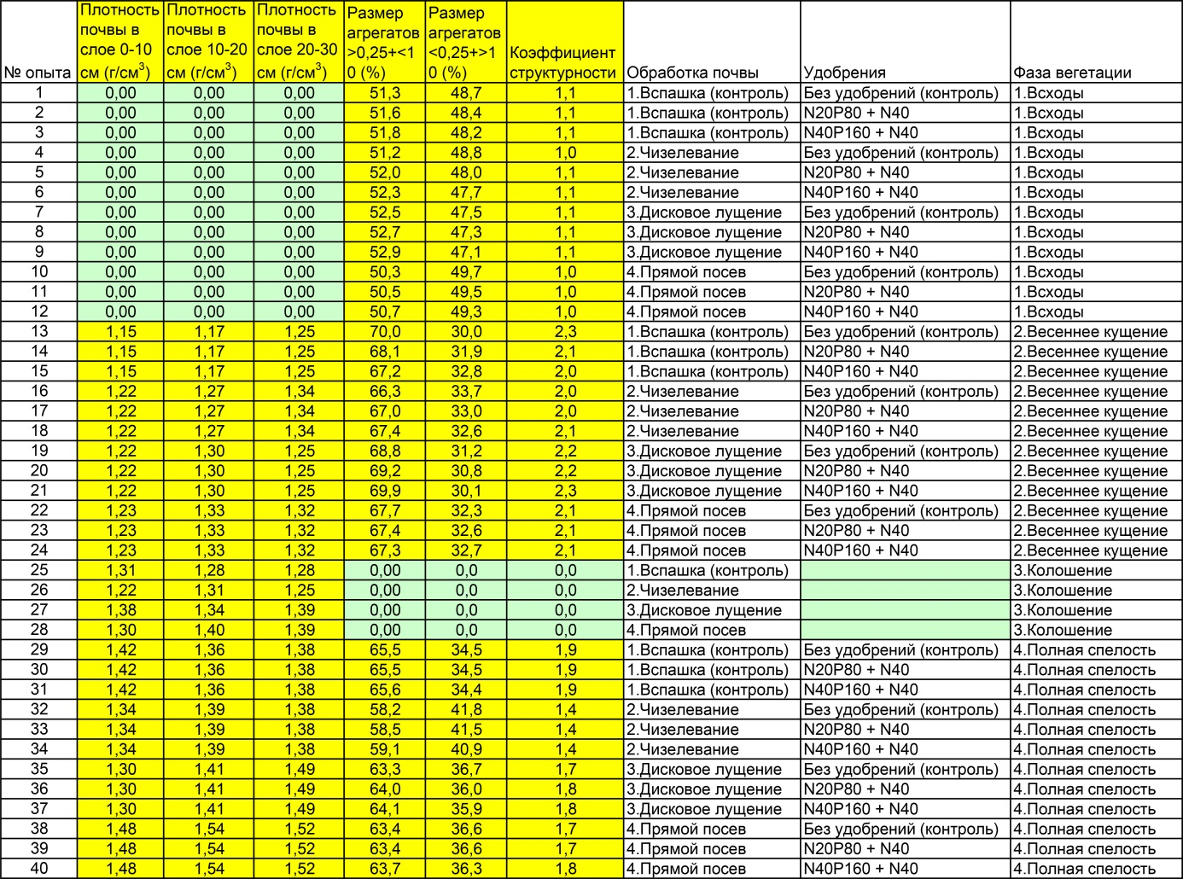
Примечание: В формате MS Excel таблицу 5 можно скачать по ссылке: http://aidos.byethost5.com/Source_data_applications/Applications-000335/Inp_data.xls.

Таблица 5 имеет следующую структуру:
– каждая строка описывает одно наблюдение, всего 40 наблюдений;
– каждое наблюдение описывается одновременно двумя способами: с одной стороны значениями факторов, действующих на объект моделирования (лингвистические переменные, градации описательных шкал, бесцветный фон), а с другой стороны результатами действия этих факторов, т.е. агро-физическими показателями почвы, выраженными в числовых шкалах в разных единицах измерения (желтый фон). Такая структура описания наблюдений в технологиях искусственного интеллекта называется «онтологией» и модели представлений знаний Марвина Мински (1975) называется «фрейм-экземпляр»;
– 1-я колонка – номер наблюдения (не является шкалой);
– колонки со 2-й по 7-ю – это классификационные шкалы – это шкалы числового типа описывающие результаты действия факторов, в данном случае агро-физические показатели почвы в различных единицах измерения: плотность почвы на разных глубинах, размеры агрегатов и коэффициент структурности (таблица 2). В общем случае в исходных данных может быть значительно больше классификационных шкал, описывающих результаты действия факторов на объект моделирования в натуральном и стоимостном выражении [11]: например количество и качество продукции, прибыль и рентабельность. В системе «Эйдос» существует не очень жестко ограничение на суммарное количество градаций классификационных шкал: их должно быть не более 2032;
– колонки с 8-й по 10-ю – это описательные шкалы, формализующие факторы, действующие на объект моделирования: вид обработки почвы, удобрения и фаза вегетации пшеницы (таблица 1). Эти шкалы имеют текстовый тип и их градациями являются лингвистические переменные;
– таблицы 3 и 4, содержащие исходные данные из работы [10], не полностью согласованы по фазе вегетации пшеницы: в таблице 3 есть фаза вегетации «Колошение», которой нет в таблице 4, но зато в таблице 4 есть фаза вегетации «Всходы», которой нет в таблице 3. По этим причинам в сводной таблице 5, содержащей все имеющиеся исходные данные таблиц 3 и 4, отсутствуют данные по плотности почвы на разных глубинах при фазе вегетации «Всходы», а также данные по размерам агрегатов, коэффициенту структурности и удобрениям для фазы вегетации «Колошение». В таблице 5 ячейки с отсутствующими данными выделены светло-зеленым фоном. При этом в числовых шкалах в этих ячейках нули, а в текстовых – пробелы. При вводе данных в систему «Эйдос» нули и пробелы в исходных данных могут рассматриваться как значащие или как отсутствие данных. 2-й вариант и будет использован в данной работе.

Математическая модель системы «Эйдос» обеспечивает устойчивое выявление в сопоставимой форме силы и направления причинно-следственных зависимостей в неполных (фрагментированных) зашумленных взаимозависимых (нелинейных) данных очень большой размерности числовой и не числовой природы, измеряемых в различных типах шкал (номинальных, порядковых и числовых) и в различных единицах измерения. Таким образом, система «Эйдос» не предъявляет жестких практически невыполнимых требований к исходным данным, а обрабатывает те данные, которые реально есть, например подобные представленным в таблице 5.

Отметим также, в таблицах 3,4 и 5 использована Международная классификация фаз вегетации пшеницы по Задоксу (рисунок 4).
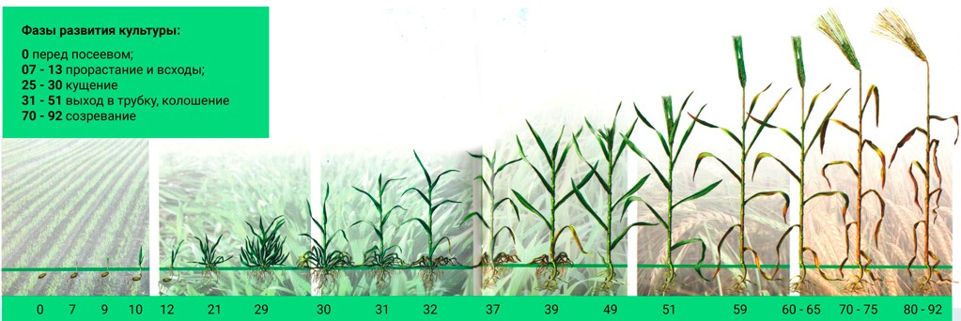
Рисунок 4. Международная классификация фаз вегетации пшеницы по Задоксу
Источник: https://pesticidy.by/wp-content/uploads/risunok-1.jpg

Но существуют и более подробные классификации фаз вегетации пшеницы, например представленная в рисунке 5.

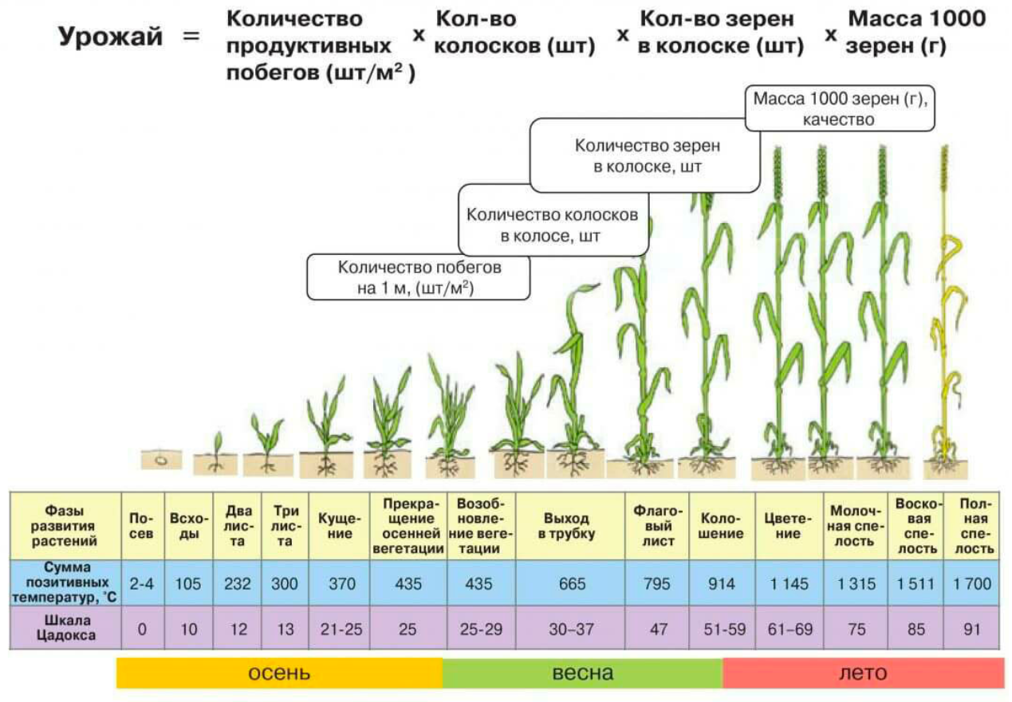
Рисунок 5. Подробная классификация фаз вегетации пшеницы
Источник: https://sadovod-agronom.ru/zernovye/vesennie-zamorozki-dlya-ozimoj-pshenicy.html

В системе «Эйдос» есть 6 основных автоматизированных программных интерфейсов (API), обеспечивающих ввод в систему и интеллектуальную обработку числовых, текстовых и графических данных, представленных в виде таблиц и файлов. Возможна обработка и других видов данных (например, данных землетрясений, ЭЭГ, ЭКГ, аудио и видео), которые возможно представить в этих форматах (рисунок 6).
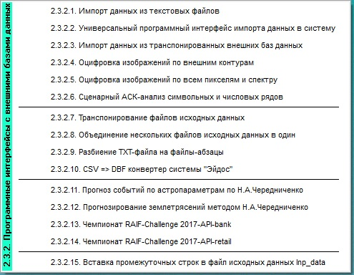
Рисунок 6. Автоматизированные программные интерфейсы (API)
системы «Эйдос»

Для ввода исходных данных, представленных в таблице 5, в систему «Эйдос», используется один из ее автоматизированных программных интерфейсов (API), а именно универсальный автоматизированный программный интерфейс ввода данных из файлов MS Excel (API-2.3.2.2).
Требования API-2.3.2.2 к исходным данным подробно описаны в хелпах этого режима (рисунки 7):
Экранные формы управления API-2.3.2.2 системы «Эйдос» с реальными параметрами, использованными в данной работе, приведены на рисунках 8.
В таблицах 6, 7, 8 приведены классификационные и описательные шкалы и градации, а также обучающая выборка, сформированные API-2.3.2.2 при параметрах, показанных на рисунках 8.
На 2-м рисунке 8 указано, что в описательных шкалах суммарное количество градаций 12, а в таблице 7 их приведено лишь 11. Это потому, что в шкале «Удобрения» есть градация «Пробел», которая в соответствии с параметрами на 1-м рисунке 8 рассматривается не как значащая, а как отсутствие данных.
Для классификационных шкал на 3-м рисунке 8 приведено также количество наблюдений для каждого интервального значения (градации) и его размер. За счет того, что интервальные значения имеют разные размеры удается преодолеть несбалансированность данных, т.к. число наблюдений в каждом интервальном значении некоторой шкалы получается равным с точностью 1 (т.к. число наблюдений – всегда целое число).
Под несбалансированностью данных понимается неравномерность распределения значений свойств объекта моделирования или действующих на него факторов по диапазону изменения значений числовых шкал.
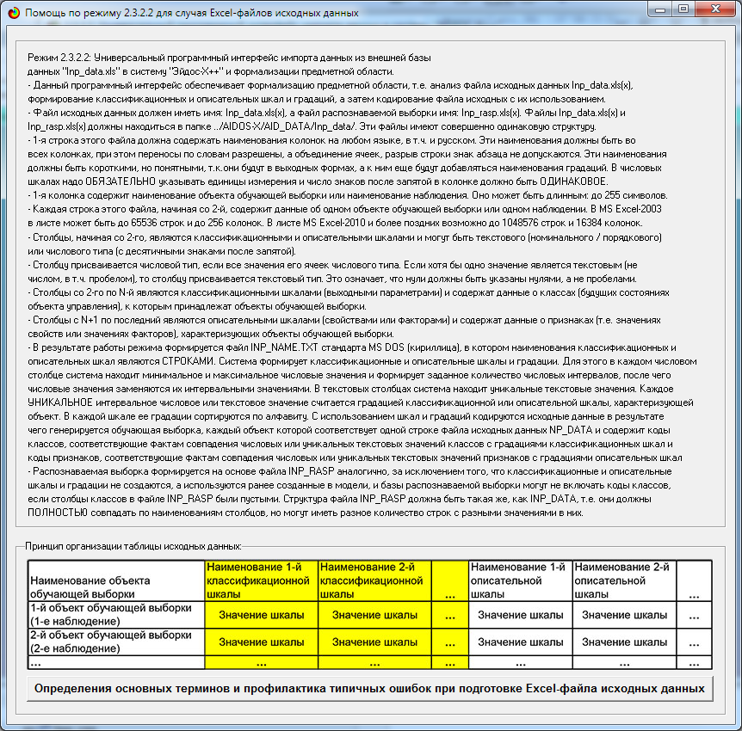

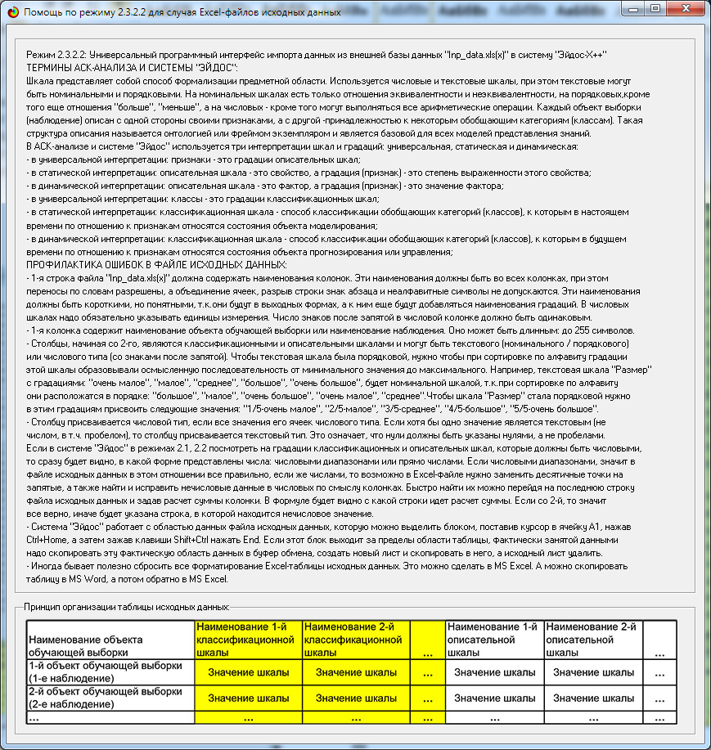
Рисунок 7. Хелпы API-2.3.2.2 системы «Эйдос»

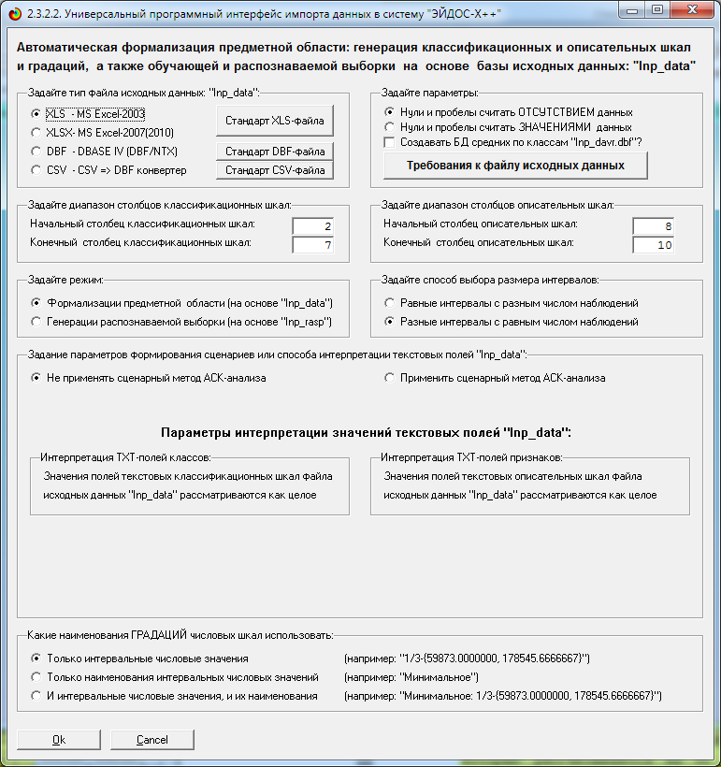
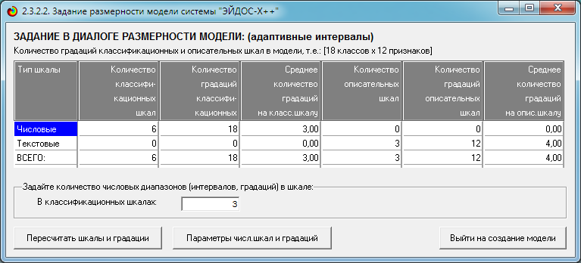
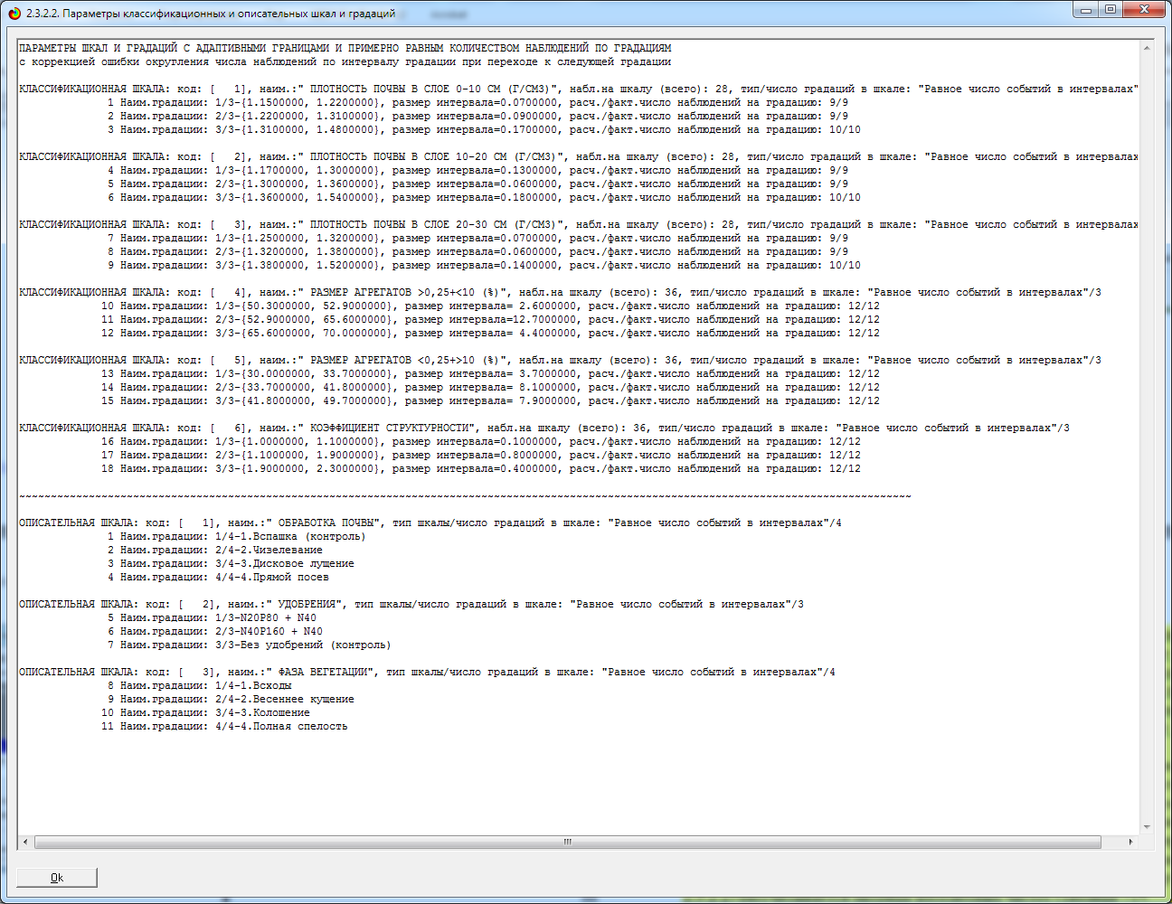
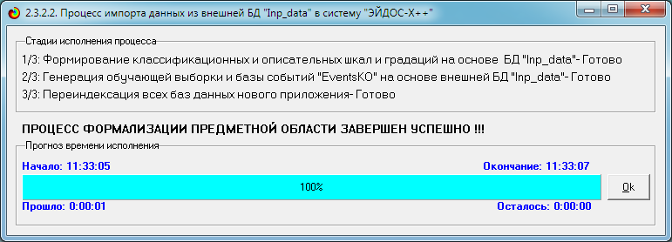
Рисунок 8. Экранные формы управления API-2.3.2.2 системы «Эйдос»

Таблица 6 – Классификационные шкалы и градации (числовые шкалы)
KOD_CLS | NAME_CLS
1 | ПЛОТНОСТЬ ПОЧВЫ В СЛОЕ 0-10 СМ (Г/СМ3)-1/3-{1.1500000, 1.2200000}
2 | ПЛОТНОСТЬ ПОЧВЫ В СЛОЕ 0-10 СМ (Г/СМ3)-2/3-{1.2200000, 1.3100000}
3 | ПЛОТНОСТЬ ПОЧВЫ В СЛОЕ 0-10 СМ (Г/СМ3)-3/3-{1.3100000, 1.4800000}
4 | ПЛОТНОСТЬ ПОЧВЫ В СЛОЕ 10-20 СМ (Г/СМ3)-1/3-{1.1700000, 1.3000000}
5 | ПЛОТНОСТЬ ПОЧВЫ В СЛОЕ 10-20 СМ (Г/СМ3)-2/3-{1.3000000, 1.3600000}
6 | ПЛОТНОСТЬ ПОЧВЫ В СЛОЕ 10-20 СМ (Г/СМ3)-3/3-{1.3600000, 1.5400000}
7 | ПЛОТНОСТЬ ПОЧВЫ В СЛОЕ 20-30 СМ (Г/СМ3)-1/3-{1.2500000, 1.3200000}
8 | ПЛОТНОСТЬ ПОЧВЫ В СЛОЕ 20-30 СМ (Г/СМ3)-2/3-{1.3200000, 1.3800000}
9 | ПЛОТНОСТЬ ПОЧВЫ В СЛОЕ 20-30 СМ (Г/СМ3)-3/3-{1.3800000, 1.5200000}
10 | РАЗМЕР АГРЕГАТОВ >0,25+<10 (%)-1/3-{50.3000000, 52.9000000}
11 | РАЗМЕР АГРЕГАТОВ >0,25+<10 (%)-2/3-{52.9000000, 65.6000000}
12 | РАЗМЕР АГРЕГАТОВ >0,25+<10 (%)-3/3-{65.6000000, 70.0000000}
13 | РАЗМЕР АГРЕГАТОВ <0,25+>10 (%)-1/3-{30.0000000, 33.7000000}
14 | РАЗМЕР АГРЕГАТОВ <0,25+>10 (%)-2/3-{33.7000000, 41.8000000}
15 | РАЗМЕР АГРЕГАТОВ <0,25+>10 (%)-3/3-{41.8000000, 49.7000000}
16 | КОЭФФИЦИЕНТ СТРУКТУРНОСТИ-1/3-{1.0000000, 1.1000000}
17 | КОЭФФИЦИЕНТ СТРУКТУРНОСТИ-2/3-{1.1000000, 1.9000000}
18 | КОЭФФИЦИЕНТ СТРУКТУРНОСТИ-3/3-{1.9000000, 2.3000000}
Источник: c:\Aidos-X\AID_DATA\A0000002\System\Classes.dbf
Таблица 7 – Описательные шкалы и градации (лингвистические переменные)
KOD_ATR | NAME_ATR
1 | ОБРАБОТКА ПОЧВЫ-1/4-1.Вспашка (контроль)
2 | ОБРАБОТКА ПОЧВЫ-2/4-2.Чизелевание
3 | ОБРАБОТКА ПОЧВЫ-3/4-3.Дисковое лущение
4 | ОБРАБОТКА ПОЧВЫ-4/4-4.Прямой посев
5 | УДОБРЕНИЯ-1/3-N20P80 + N40
6 | УДОБРЕНИЯ-2/3-N40P160 + N40
7 | УДОБРЕНИЯ-3/3-Без удобрений (контроль)
8 | ФАЗА ВЕГЕТАЦИИ-1/4-1.Всходы
9 | ФАЗА ВЕГЕТАЦИИ-2/4-2.Весеннее кущение
10 | ФАЗА ВЕГЕТАЦИИ-3/4-3.Колошение
11 | ФАЗА ВЕГЕТАЦИИ-4/4-4.Полная спелость
Источник: c:\Aidos-X\AID_DATA\A0000002\System\Attributes.dbf

Таблица 8 – Обучающая выборка (полностью)
NAME_OBJ | N2 | N3 | N4 | N5 | N6 | N7 | N8 | N9 | N10
1 |  |  |  | 10 | 15 | 16 | 1 | 7 | 8
2 |  |  |  | 10 | 15 | 16 | 1 | 5 | 8
3 |  |  |  | 10 | 15 | 16 | 1 | 6 | 8
4 |  |  |  | 10 | 15 | 16 | 2 | 7 | 8
5 |  |  |  | 10 | 15 | 16 | 2 | 5 | 8
6 |  |  |  | 10 | 15 | 16 | 2 | 6 | 8
7 |  |  |  | 10 | 15 | 16 | 3 | 7 | 8
8 |  |  |  | 10 | 15 | 16 | 3 | 5 | 8
9 |  |  |  | 10 | 15 | 16 | 3 | 6 | 8
10 |  |  |  | 10 | 15 | 16 | 4 | 7 | 8
11 |  |  |  | 10 | 15 | 16 | 4 | 5 | 8
12 |  |  |  | 10 | 15 | 16 | 4 | 6 | 8
13 | 1 | 4 | 7 | 12 | 13 | 18 | 1 | 7 | 9
14 | 1 | 4 | 7 | 12 | 13 | 18 | 1 | 5 | 9
15 | 1 | 4 | 7 | 12 | 13 | 18 | 1 | 6 | 9
16 | 1 | 4 | 8 | 12 | 13 | 18 | 2 | 7 | 9
17 | 1 | 4 | 8 | 12 | 13 | 18 | 2 | 5 | 9
18 | 1 | 4 | 8 | 12 | 13 | 18 | 2 | 6 | 9
19 | 1 | 4 | 7 | 12 | 13 | 18 | 3 | 7 | 9
20 | 1 | 4 | 7 | 12 | 13 | 18 | 3 | 5 | 9
21 | 1 | 4 | 7 | 12 | 13 | 18 | 3 | 6 | 9
22 | 2 | 5 | 7 | 12 | 13 | 18 | 4 | 7 | 9
23 | 2 | 5 | 7 | 12 | 13 | 18 | 4 | 5 | 9
24 | 2 | 5 | 7 | 12 | 13 | 18 | 4 | 6 | 9
25 | 2 | 4 | 7 |  |  |  | 1 |  | 10
26 | 1 | 5 | 7 |  |  |  | 2 |  | 10
27 | 3 | 5 | 9 |  |  |  | 3 |  | 10
28 | 2 | 6 | 9 |  |  |  | 4 |  | 10
29 | 3 | 5 | 8 | 11 | 14 | 17 | 1 | 7 | 11
30 | 3 | 5 | 8 | 11 | 14 | 17 | 1 | 5 | 11
31 | 3 | 5 | 8 | 11 | 14 | 17 | 1 | 6 | 11
32 | 3 | 6 | 8 | 11 | 14 | 17 | 2 | 7 | 11
33 | 3 | 6 | 8 | 11 | 14 | 17 | 2 | 5 | 11
34 | 3 | 6 | 8 | 11 | 14 | 17 | 2 | 6 | 11
35 | 2 | 6 | 9 | 11 | 14 | 17 | 3 | 7 | 11
36 | 2 | 6 | 9 | 11 | 14 | 17 | 3 | 5 | 11
37 | 2 | 6 | 9 | 11 | 14 | 17 | 3 | 6 | 11
38 | 3 | 6 | 9 | 11 | 14 | 17 | 4 | 7 | 11
39 | 3 | 6 | 9 | 11 | 14 | 17 | 4 | 5 | 11
40 | 3 | 6 | 9 | 11 | 14 | 17 | 4 | 6 | 11
Источник: c:\Aidos-X\AID_DATA\A0000002\System\EventsKO.dbf

Отметим, что в системе «Эйдос» обычно используются базы данных с расширением «dbf». Они открываются в MS Excel или могут быть конвертированы в файлы xls, xlsx с помощью онлайн-сервисов.

3.3. Задача-3. Синтез статистических и системно-когнитивных моделей. Многопараметрическая типизация и частные критерии знаний
Синтез и верификация статистических и системно-когнитивных моделей (СК-моделей) моделей осуществляется в режиме 3.5 системы «Эйдос». Математические модели, на основе которых рассчитываются статистические и СК-модели, подробно описаны в ряде монографий и статей автора. Поэтому в данной работе мы рассмотрим эти вопросы очень кратко. Отметим лишь, что модели системы «Эйдос» основаны на матрице абсолютных частот, отражающей число встреч градаций описательных шкал по градациям классификационных шкал (фактов).
Но для решения всех задач используется не непосредственно сама эта матрица, а матрицы условных и безусловных процентных распределений и системно-когнитивные модели, которые рассчитываются на ее основе и отражают какое количество информации содержится в факте наблюдения определенной градации описательной шкалы о том, что объект моделирования перейдет в состояние, соответствующее определенной градации классификационной шкалы (классу) (рисунок 3).
Математическая модель АСК-анализа и системы «Эйдос» основана на системной нечеткой интервальной математике и обеспечивает [2, 3] сопоставимую обработку больших объемов фрагментированных и зашумленных взаимозависимых данных, представленных в различных типах шкал (номинальных, порядковых и числовых) и различных единицах измерения.
Суть математической модели АСК-анализа состоит в следующем.
Непосредственно на основе эмпирических данных (см. Help режима 2.3.2.2) рассчитывается матрица абсолютных частот (таблица 9).
На ее основе рассчитываются матрицы условных и безусловных процентных распределений (таблица 10).
Отметим, что в АСК-анализе и его программном инструментарии интеллектуальной системе «Эйдос» используется два способа расчета матриц условных и безусловных процентных распределений:
1-й способ: в качестве используется суммарное количество признаков по классу;
2-й способ: в качестве используется суммарное количество объектов обучающей выборки по классу.
На практике часто встречается существенная несбалансированность данных, под которой понимается сильно отличающееся количество наблюдений объектов обучающейся выборки, относящихся к различным градациям одной классификационной или описательной шкалы. Поэтому решать задачу на основе непосредственно матрицы абсолютных частот (таблица 9) было бы очень неразумно и переход от абсолютных частот к условным и безусловным относительным частотам (частостям) (таблица 10) является весьма обоснованным и логичным.

Таблица 9 – Матрица абсолютных частот (статистическая модель ABS)
 |  | Классы |  |  |  |  | Сумма
 |  | 1 | ... | j | ... | W
Значения факторов | 1
 | ...
 | i
 | ...
 | M
Суммарное количество
признаков по классу
Суммарное количество
объектов обучающей
выборки по классу

Таблица 10 – Матрица условных и безусловных процентных распределений (статистические модели PRC1 и PRC2)
 |  | Классы |  |  |  |  | Безусловная  вероятность  признака
 |  | 1 | ... | j | ... | W
Значения факторов | 1
 | ...
 | i
 | ...
 | M
Безусловная
вероятность
класса

Этот переход полностью снимает проблему несбалансированности данных, т.к. в последующем анализе используется не матрица абсолютных частот (таблица 9), а матрицы условных и безусловных процентных распределений (таблица 10) и матрицы системно-когнитивных моделей (СК-модели, таблица 12), в частности матрица информативностей.
Этот подход снимает также проблему обеспечения сопоставимости обработки в одной модели исходных данных, представленных в различных видах шкал (номинальных, порядковых и числовых) и в разных единицах измерения [6].
В системе «Эйдос» этот подход применяется всегда при решении любых задач.
Затем на основе таблиц 9 и 10 с использованием частных критериев, знаний приведенных таблице 11, рассчитываются матрицы семи системно-когнитивных моделей (таблица 12).
В таблице 11 приведены формулы:
– для сравнения фактических и теоретических абсолютных частот;
– для сравнения условных и безусловных относительных частот («вероятностей»).
И это сравнение в таблицах 9 и 10 осуществляется двумя возможными способами: путем вычитания и путем деления.
Количество частных критериев знаний и основанных на них системно-когнитивных моделей (таблица 11), применяемых в настоящее время в системе «Эйдос» равное 7 определяется тем, что они получаются путем всех возможных вариантов сравнения фактических и теоретических абсолютных частот, условных и безусловных относительных частот путем вычитания и путем деления, и при этом Nj рассматривается как суммарное количество или признаков, или объектов обучающей выборки в j-м классе, а нормировка к нулю (для аддитивных интегральных критериев), если нет связи между наличием признака и принадлежностью объекта к классу, осуществляется либо логарифмированием, либо вычитанием единицы.
Когда мы сравниваем фактические и теоретические абсолютные частоты путем вычитания у нас получается частный критерий знаний: «хи-квадрат» (СК-модель INF3), когда же мы сравниваем их путем деления, то у нас получается частный критерий: «количество информации по А.Харкевичу» (СК-модели INF1, INF2) или «коэффициент возврата инвестиций ROI» - Return On Investment (СК-модели INF4, INF5) в зависимости от способа нормировки.
Когда же мы сравниваем условные и безусловные относительные частоты путем вычитания у нас получается частный критерий знаний: «коэффициент взаимосвязи» (СК-модели INF6, INF7), когда же мы сравниваем их путем деления, то у нас получается частный критерий: «количество информации по А.Харкевичу» (СК-модели INF1, INF2).
Таблица 11– Различные аналитические формы частных критериев знаний, применяемые в АСК-анализе и системе «Эйдос»
Наименование модели знаний  и частный критерий | Выражение для частного критерия
 | через  относительные  частоты |  | через  абсолютные  частоты
ABS, матрица абсолютных частот, Nij - фактическое число встреч i-го признака у объектов j-го класса; - теоретическое число встреч i-го признака у объектов j-го класса; Ni – суммарное количество признаков в i-й строке; Nj – суммарное количество признаков или объектов обучающей выборки в j-м классе; N – суммарное количество признаков по всей выборке (таблица 7)
PRC1, матрица условных Pij и безусловных Pi процентных распределений, в качестве Nj используется суммарное количество признаков по классу | ---
PRC2, матрица условных Pij и безусловных Pi процентных распределений, в качестве Nj используется суммарное количество объектов обучающей выборки по классу
INF1, частный критерий: количество знаний по А.Харкевичу, 1-й вариант расчета вероятностей: Nj – суммарное количество признаков по j-му классу. Вероятность того, что если у объекта j-го класса обнаружен признак, то это i-й признак
INF2, частный критерий: количество знаний по А.Харкевичу, 2-й вариант расчета вероятностей: Nj – суммарное количество объектов по j-му классу. Вероятность того, что если предъявлен объект j-го класса, то у него будет обнаружен i-й признак.
INF3, частный критерий: Хи-квадрат: разности между фактическими и теоретически ожидаемыми абсолютными частотами | ---
INF4, частный критерий: ROI - Return On Investment, 1-й вариант расчета вероятностей: Nj – суммарное количество признаков по j-му классу
INF5, частный критерий: ROI - Return On Investment, 2-й вариант расчета вероятностей: Nj – суммарное количество объектов по j-му классу
INF6, частный критерий: разность условной и безусловной вероятностей, 1-й вариант расчета вероятностей: Nj – суммарное количество признаков по j-му классу
INF7, частный критерий: разность условной и безусловной вероятностей, 2-й вариант расчета вероятностей: Nj – суммарное количество объектов по j-му классу
Обозначения к таблице:
i – значение прошлого параметра;
j - значение будущего параметра;
N_{ij} – количество встреч j-го значения будущего параметра при i-м значении прошлого параметра;
M – суммарное число значений всех прошлых параметров;
W - суммарное число значений всех будущих параметров.
N_{i} – количество встреч i-м значения прошлого параметра по всей выборке;
N_{j} – количество встреч j-го значения будущего параметра по всей выборке;
N – количество встреч j-го значения будущего параметра при i-м значении прошлого параметра по всей выборке.
I_{ij} – частный критерий знаний: количество знаний в факте наблюдения i-го значения прошлого параметра о том, что объект перейдет в состояние, соответствующее j-му значению будущего параметра;
Ψ – нормировочный коэффициент (Е.В.Луценко, 2002), преобразующий количество информации в формуле А.Харкевича в биты и обеспечивающий для нее соблюдение принципа соответствия с формулой Р.Хартли;
P_{i} – безусловная относительная частота встречи i-го значения прошлого параметра в обучающей выборке;
P_{ij} – условная относительная частота встречи i-го значения прошлого параметра при j-м значении будущего параметра.

Таким образом, мы видим, что все частные критерии знаний тесно взаимосвязаны друг с другом. Особенно интересна связь знаменитого критерия хи-квадрат Пирсона с замечательной мерой количества информации А.Харкевича и с известным в экономике коэффициентом ROI.
Вероятность рассматривается как предел, к которому стремится относительная частота (отношение количества благоприятных исходов к числу испытаний) при неограниченном увеличении количества испытаний. Ясно, что вероятность – это математическая абстракция, которая никогда не встречается на практике (также как и другие математические и физические абстракции, типа математической точки, материальной точки, бесконечно малой и т.п.). На практике встречается только относительная частота. Но она может быть весьма близкой к вероятности. Например, при 480 наблюдений различие между относительной частой и вероятностью (погрешность) составляет около 5%, при 1250 наблюдениях – около 2.5%, при 10000 наблюдениях – 1%.

Таблица 12 – Матрица системно-когнитивной модели
 |  | Классы |  |  |  |  | Значимость  фактора
 |  | 1 | ... | j | ... | W
Значения факторов | 1
 | ...
 | i
 | ...
 | M
Степень
редукции
класса

Суть этих методов в том, что вычисляется количество информации в значении фактора о том, что объект моделирования перейдет под его действием в определенное состояние, соответствующее классу. Это позволяет сопоставимо и корректно обрабатывать разнородную информацию о наблюдениях объекта моделирования, представленную в различных типах измерительных шкал и различных единицах измерения [6].
На основе системно-когнитивных моделей, представленных в таблице 12 (отличаются частыми критериями, приведенными в таблице 11), решаются задачи идентификации (классификации, распознавания, диагностики, прогнозирования), поддержки принятия решений (обратная задача прогнозирования), а также задача исследования моделируемой предметной области путем исследования ее системно-когнитивной модели.
Отметим, что как значимость значения фактора, степень детерминированности класса и ценность или качество модели в АСК-анализе рассматривается вариабельность значений частных критериев этого значения фактора, класса или модели в целом (таблица 12).
Численно эта вариабельность может измеряться разными способами, например средним отклонением модулей частных критериев от среднего, дисперсией или среднеквадратичным отклонением или его квадратом. В системе «Эйдос» принят последний вариант, т.к. эта величина совпадает с мощностью сигнала, в частности мощностью информации, а в АСК-анализе все модели рассматриваются как источник информации об объекте моделирования. Поэтому есть все основания уточнить традиционную терминологию АСК-анализа (таблица 13):

Таблица 13 – Уточнение терминологии АСК-анализа
№ | Традиционные термины (синонимы) | Новый  термин | Формула
1 | 1. Значимость значения фактора (признака).  2. Дифференцирующая мощность значения фактора (признака).  3. Ценность значения фактора (признака) для решения задачи идентификации и других задач | Корень из информационной мощности значения фактора
2 | 1. Степень детерминированности класса.  2. Степень обусловленности класса. | Корень из информационной мощности класса
3 | 1. Качество модели.  2. Ценность модели.  3. Степень сформированности модели.  4. Количественная мера степени выраженности закономерностей в моделируемой предметной области | Корень из информационной мощности модели

В системе «Эйдос» синтез моделей производится в режиме 3.5 (рисунок 9):
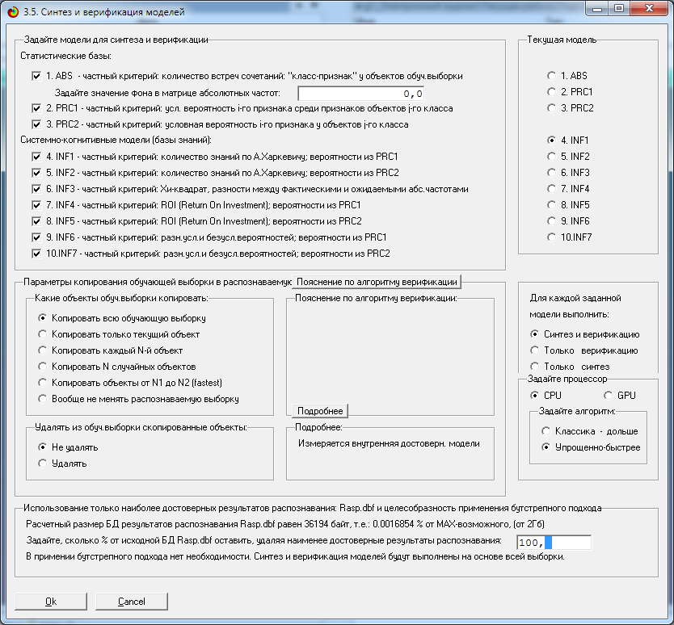
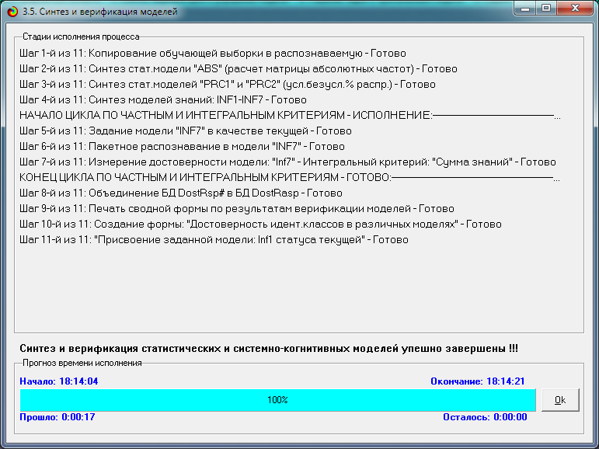
Рисунок 9. Экранные формы режима синтеза и верификации моделей

В результате работы режима 3.5 создано 3 статистических и 7 системно-когнитивных моделей, некоторые из которых приведены на рисунках 10-13:

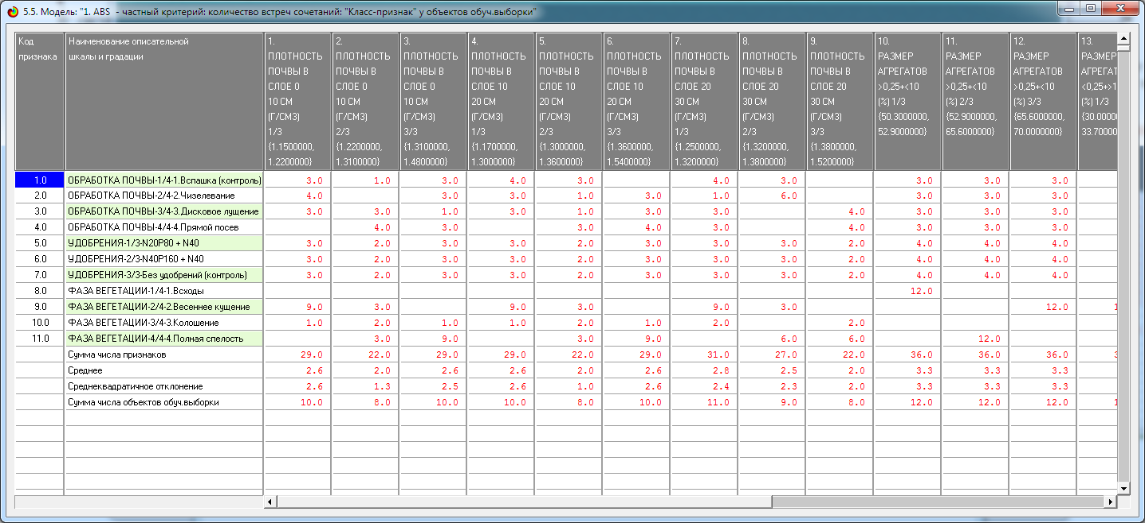
Рисунок 10. Статистическая модель «ABS», матрица абсолютных частот

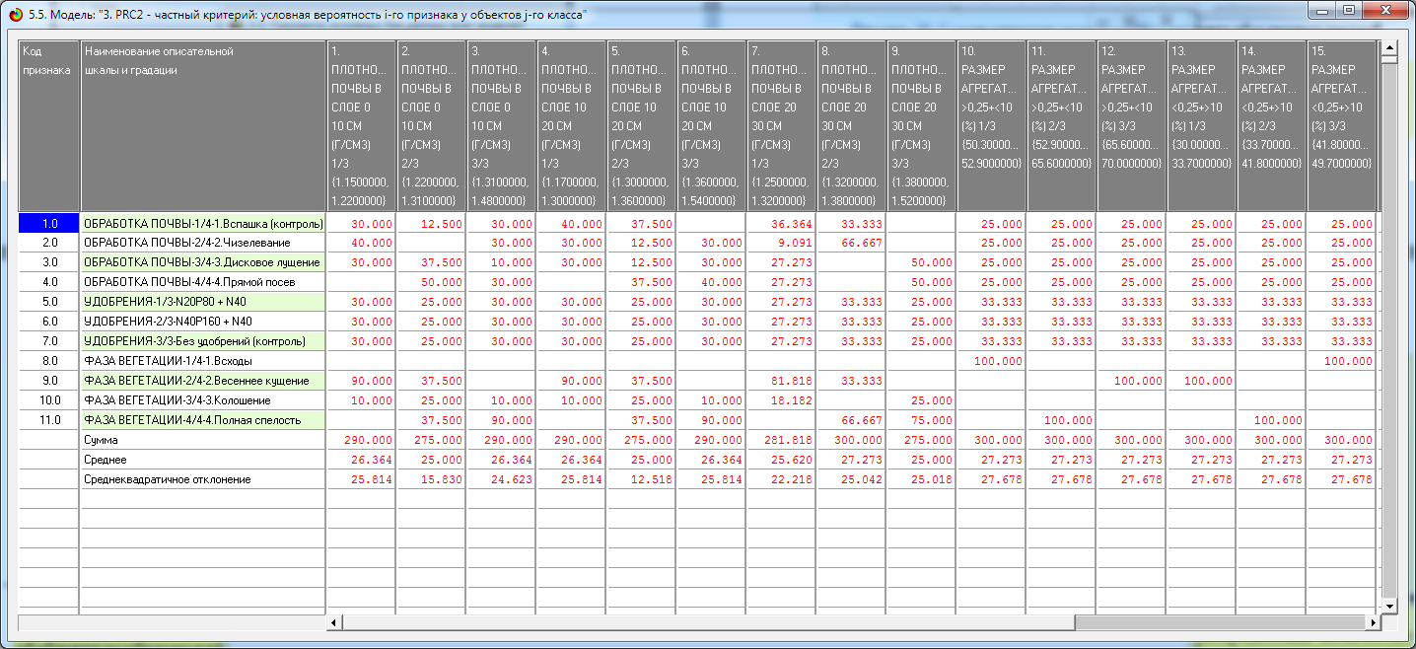
Рисунок 11. Статистическая модель «PRC2», матрица условных и безусловных процентных распределений

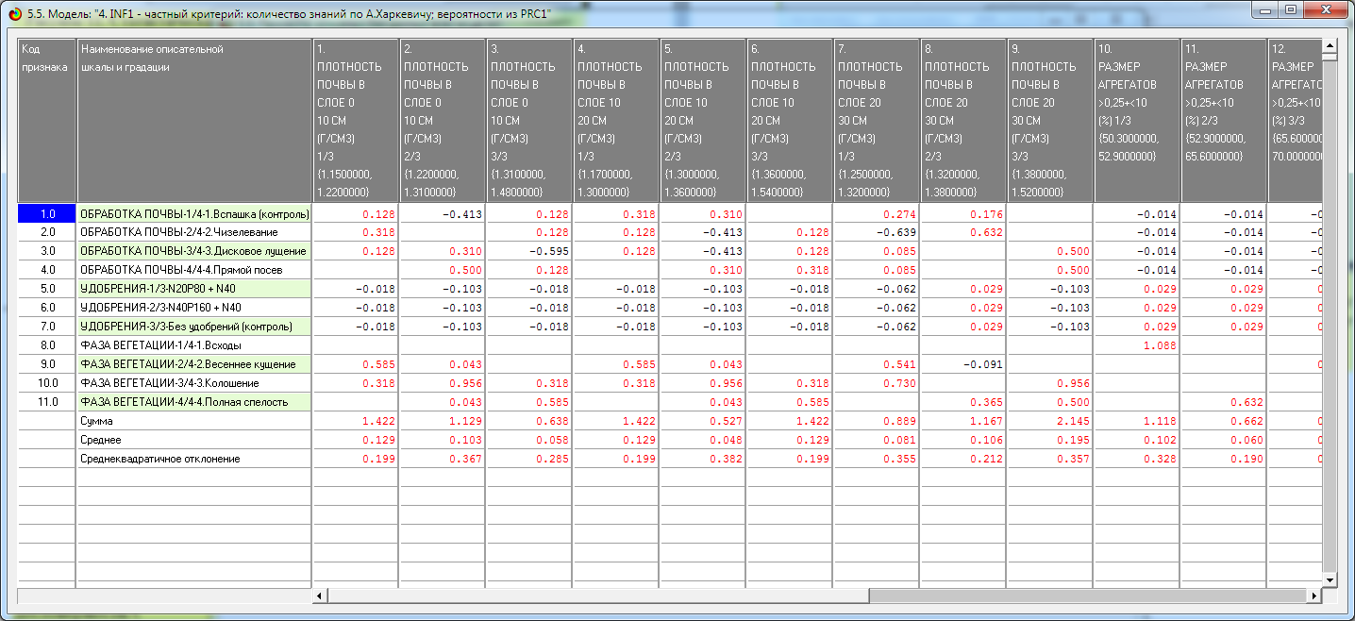
Рисунок 12. Системно-когнитивная модель «INF1», матрица информавностей
(по А.Харкевичу)

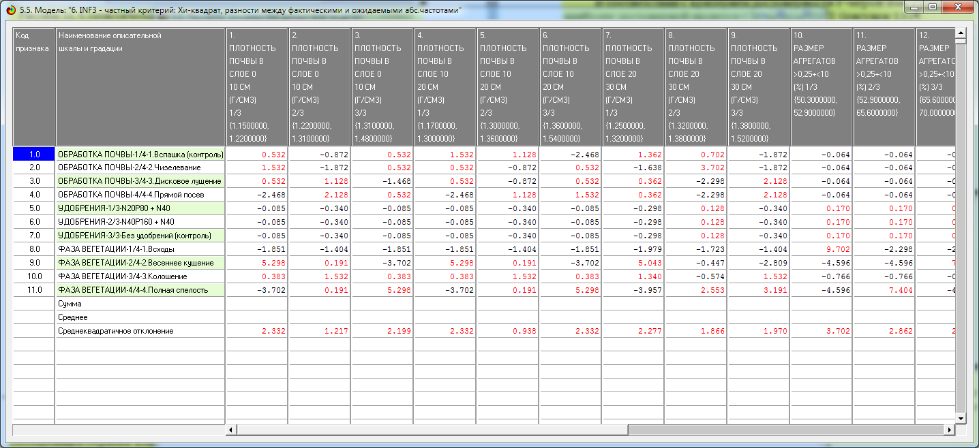
Рисунок 13 . Системно-когнитивная модель «INF3», матрица Хи-квадрат
(по К.Пирсону)

Полученные модели корректно использовать для решения задач только в том случае, если они достаточно достоверны (адекватны), т.е. верно отражают моделируемую предметную область. Поэтому в следующем разделе оценим достоверность созданных статистических и системно-когнитивных моделей.

3.4. Задача-4. Верификация моделей
Оценка достоверности моделей в системе «Эйдос» осуществляется путем решения задачи классификации объектов обучающей выборки по обобщенным образам классов и подсчета количества истинных и ложных положительных и отрицательных решений по F-мере Ван Ризбергена, а также по критериям L1- L2-мерам проф. Е.В.Луценко, которые предложены для того, чтобы смягчить или полностью преодолеть некоторые недостатки F-меры [12].
Достоверность моделей можно оценивать и путем решения других задач, например задач прогнозирования, выработки управляющих решений, исследования объекта моделирования путем исследования его модели. Но это более трудоемко и даже всегда возможно, особенно на экономических и политических моделях.
В режиме 3.4 системы «Эйдос» и ряде других изучается достоверность каждой частной модели в соответствии с этими мерами достоверности.
В соответствии с критерием достоверности F-мерой Ван Ризбергена наиболее достоверной является СК-модель INF4 с интегральным критерием: «Семантический резонанс знаний»: F=0.867 (1-й рисунок 14).
В соответствии с критерием достоверности L1-мерой проф.Е.В.Луценко наиболее достоверной является СК-модель INF3 (хи-квадрат К.Пирсона) с интегральным критерием: «Сумма знаний»: L1=0.961 (2-й рисунок 14). Эту модель и будем использовать для решения поставленных в работе задач.
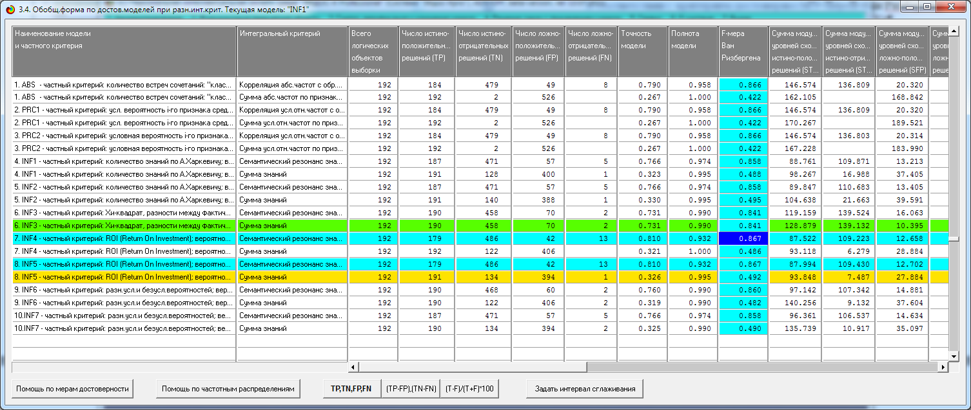

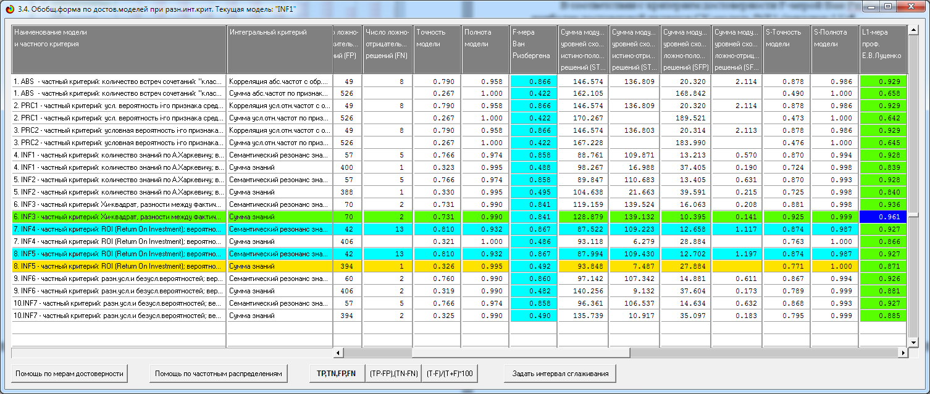
Рисунок 14. Экранные формы режима измерения достоверности моделей 3.4

На рисунках 15 приведены частотные распределения количества истинных и ложных, положительных и отрицательных решений в наиболее достоверной по L1-мере проф.Е.В.Луценко СК-модели INF3.
Из этих частотных распределений видно, что в наиболее достоверной по критерием достоверности L1-мерой проф.Е.В.Луценко СК-модели INF3:
– отрицательные ложные решения вообще практически не встречаются не встречаются, за исключением 1-го случая при уровне различия –10%;
– при уровнях сходства меньше 40% преобладают ложные положительные решения, а при более высоких уровнях сходства – истинные положительные решения. При уровнях сходства выше 50% ложных положительных решений вообще нет;
– чем выше уровень сходства, тем больше доля истинных решений. Поэтому уровень сходства является адекватной внутренней мерой системы «Эйдос», так сказать адекватной мерой самооценки или аудита степени достоверности решений и уровня риска ошибочного решения.
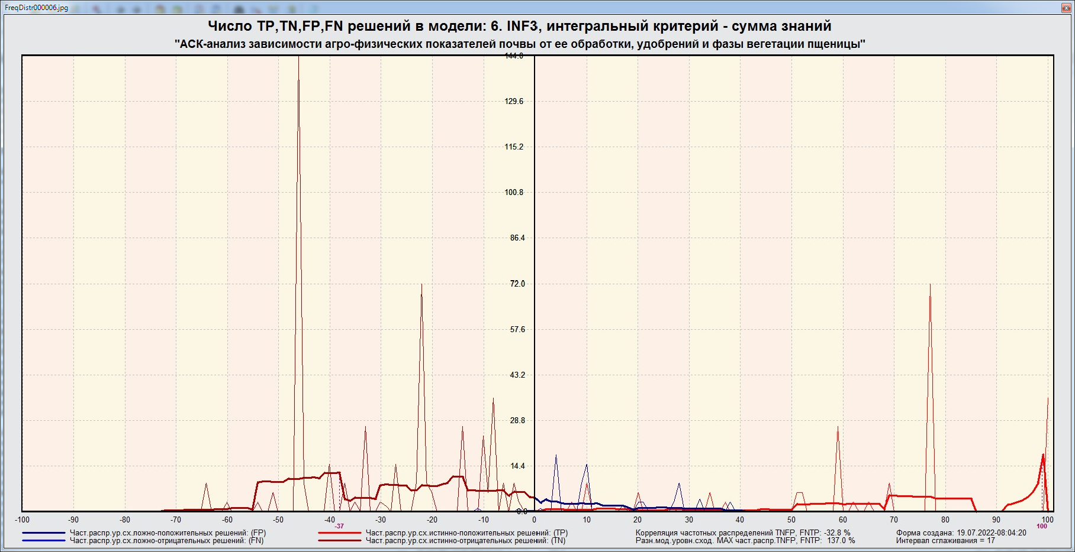

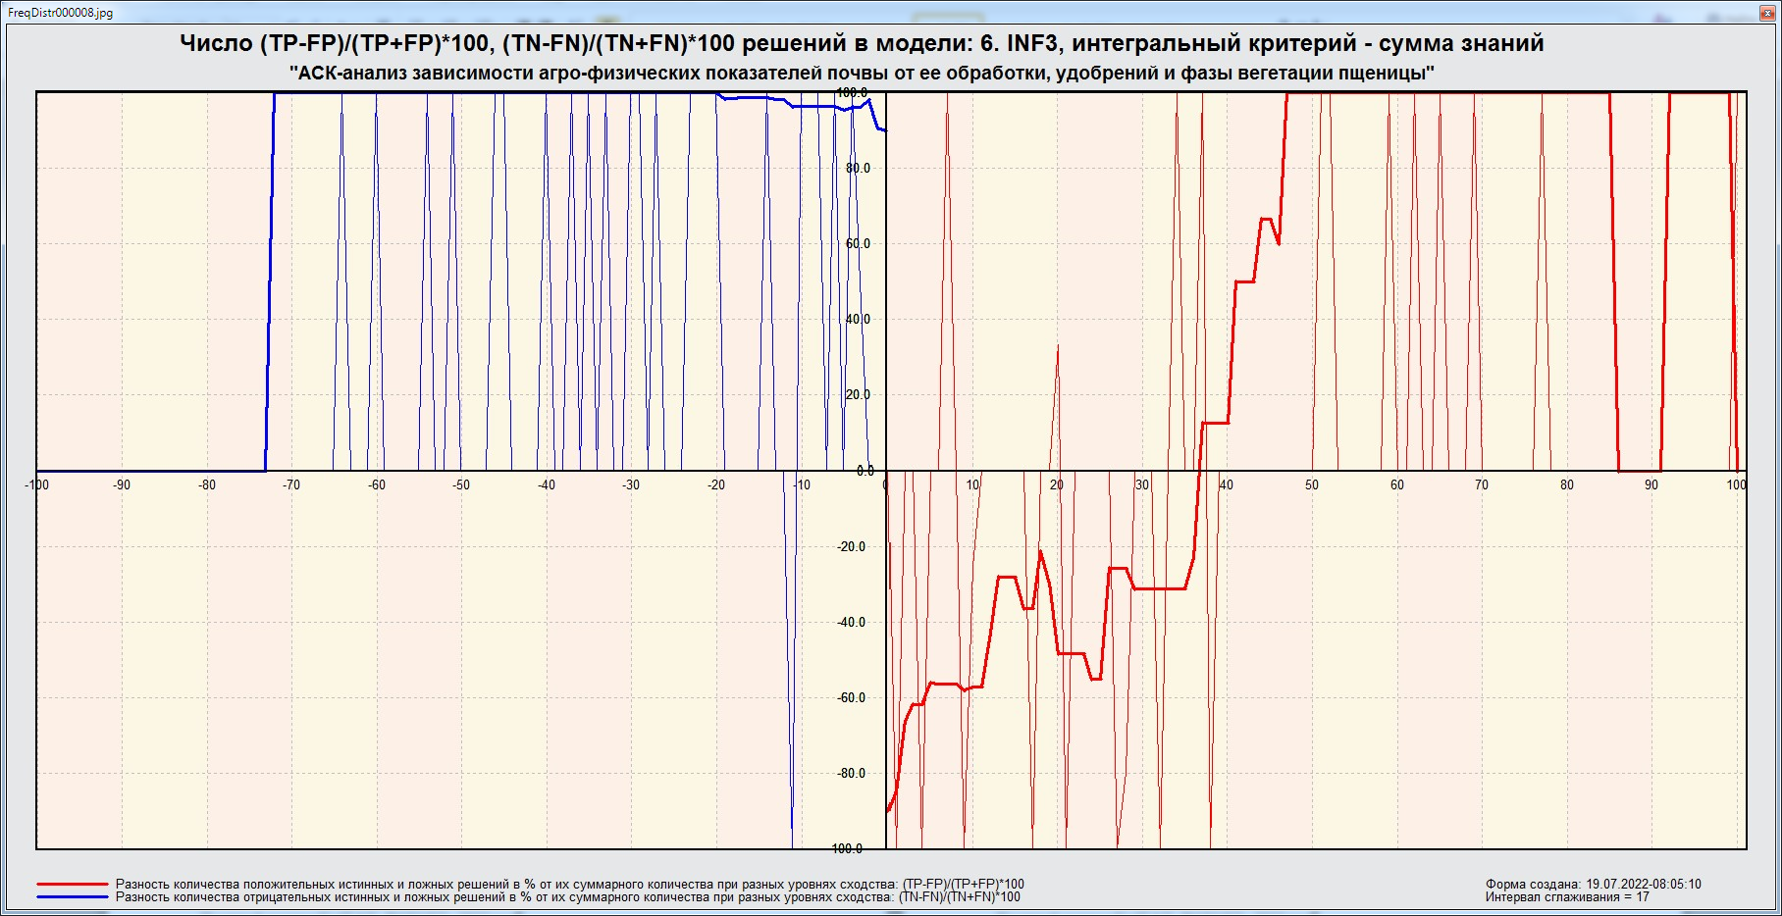
Рисунок 15. Частотные распределения количества истинных и ложных, положительных и отрицательных решений в наиболее достоверной по L1-мере проф.Е.В.Луценко СК-модели INF3

На рисунках 16 приведены экранные формы хелпов режима 3.4, в которых подробно объясняется смысл этого режима. Эти формы приводятся в работе вместо более детального описания данного режима.

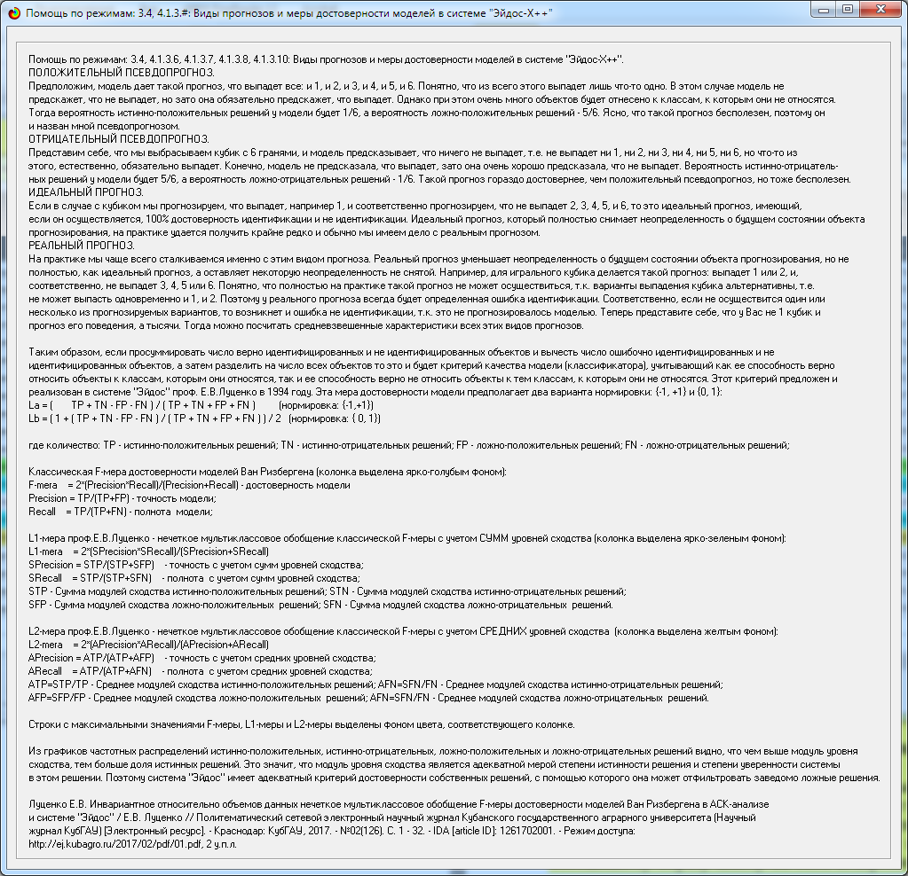
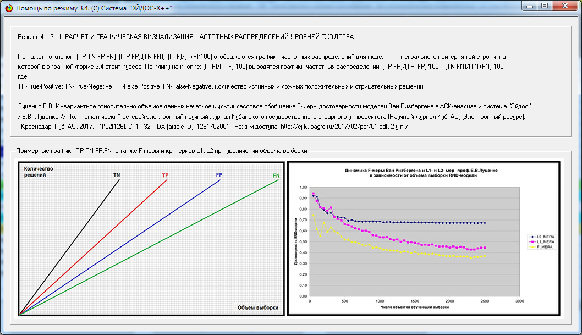
Рисунок 16. Экранные формы хелпов режима измерения достоверности моделей

3.5. Задача-5. Выбор наиболее достоверной модели
Все последующие задачи решаются в наиболее достоверной модели.
Причины этого просты. Если модель достоверна, то:
– идентификация объекта с классом достоверна, т.е. модель относит объекты к классам, к которым они действительно принадлежат;
– прогнозирование достоверно, т.е. действительно наступают те события, которые прогнозируются;
– принятие решений адекватно (достоверно), т.е. после реализации принятых управляющих решений объект управления действительно переходит в целевые будущие состояния;
– исследование достоверно, т.е. полученные в результате исследования модели объекта моделирования выводы могут быть с полным основанием отнесены к объекту моделирования.
Технически сам выбор наиболее достоверной модели и задание ее текущей осуществляется в режиме 5.6 системы «Эйдос» и проходит быстро (рисунки 17). Это необходимо делать лишь для решения задачи идентификации и прогнозирования (в режиме 4.1.2), которая требует и потребляет наибольшие вычислительные ресурсы и поэтому решается только для модели, заданной в качестве текущей. Все остальные расчеты проводятся в системе «Эйдос» сразу во всех моделях.

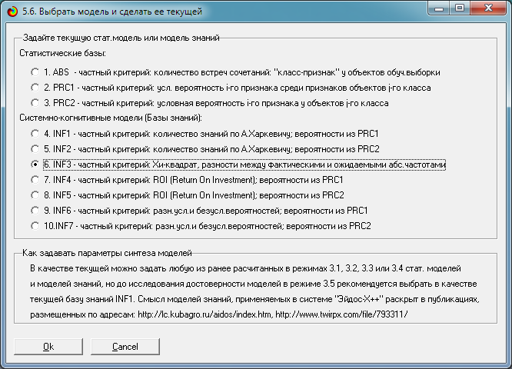
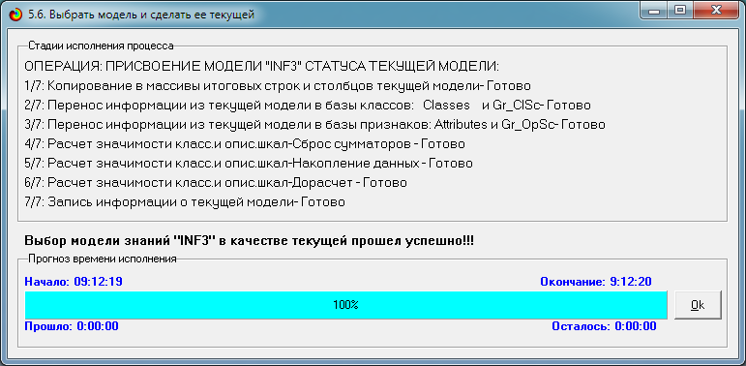
Рисунок 17. Задание СК-модели INF3 в качестве текущей

3.6. Задача-6. Системная идентификация
и прогнозирование
При решении задачи идентификации каждый объект распознаваемой выборки сравнивается по всем своим признакам с каждым из обобщенных образов классов. Смысл решения задачи идентификации заключается в том, что при определении принадлежности конкретного объекта к обобщенному образу классу об этом конкретном объекте по аналогии становится известно все, что известно об объектах этого класса, по крайней мере, самое существенное о них, т.е. чем они отличаются от объектов других классов.
Задачи идентификации и прогнозирования взаимосвязаны и мало чем отличаются друг от друга. Главное различие между ними в том, что при идентификации значения свойств и принадлежность объекта к классу относятся к одному моменту времени, а при прогнозировании значения факторов относятся к прошлому, а переход объекта под действием этих факторов в состояние, соответствующее классу относится к будущему (рисунок 3).
Задача решается в модели, заданной в качестве текущей, т.к. является весьма трудоемкой в вычислительном отношении. Правда с с разработкой и реализацией в системе «Эйдос» высокоэффективных алгоритмов распознавания и использованием графического процессора (GPU) для расчетов эта проблема практически снялась.
Сравнение осуществляется путем применения неметрических интегральных критериев, которых в настоящее время в системе «Эйдос» используется два. Эти интегральные критерии интересны тем, что корректны в неортонормированных пространствах, которые всегда и встречаются на практике, и являются фильтрами подавления шума.

3.6.1. Интегральный критерий «Сумма знаний»
Интегральный критерий «Сумма знаний» представляет собой суммарное количество знаний, содержащееся в системе факторов различной природы, характеризующих сам объект управления, управляющие факторы и окружающую среду, о переходе объекта в будущие целевые или нежелательные состояния.
Интегральный критерий представляет собой аддитивную функцию от частных критериев знаний, представленных в help режима 5.5:
В выражении круглыми скобками обозначено скалярное произведение. В координатной форме это выражение имеет вид:
,
где: M – количество градаций описательных шкал (признаков);
– вектор состояния j–го класса;
– вектор состояния распознаваемого объекта, включающий все виды факторов, характеризующих сам объект, управляющие воздействия и окружающую среду (массив–локатор), т.е.:
В текущей версии системы «Эйдос-Х++» значения координат вектора состояния распознаваемого объекта принимались равными либо 0, если признака нет, или n, если он присутствует у объекта с интенсивностью n, т.е. представлен n раз (например, буква «о» в слове «молоко» представлена 3 раза, а буква «м» - один раз).

3.6.2. Интегральный критерий «Семантический резонанс знаний»
Интегральный критерий «Семантический резонанс знаний» представляет собой нормированное суммарное количество знаний, содержащееся в системе факторов различной природы, характеризующих сам объект управления, управляющие факторы и окружающую среду, о переходе объекта в будущие целевые или нежелательные состояния.
Интегральный критерий представляет собой аддитивную функцию от частных критериев знаний, представленных в help режима 3.3 и имеет вид:
где:
M – количество градаций описательных шкал (признаков); – средняя информативность по вектору класса; – среднее по вектору объекта;
– среднеквадратичное отклонение частных критериев знаний вектора класса; – среднеквадратичное отклонение по вектору распознаваемого объекта.
– вектор состояния j–го класса; – вектор состояния распознаваемого объекта (состояния или явления), включающий все виды факторов, характеризующих сам объект, управляющие воздействия и окружающую среду (массив–локатор), т.е.:
В текущей версии системы «Эйдос-Х++» значения координат вектора состояния распознаваемого объекта принимались равными либо 0, если признака нет, или n, если он присутствует у объекта с интенсивностью n, т.е. представлен n раз (например, буква «о» в слове «молоко» представлена 3 раза, а буква «м» - один раз).
Приведенное выражение для интегрального критерия «Семантический резонанс знаний» получается непосредственно из выражения для критерия «Сумма знаний» после замены координат перемножаемых векторов их стандартизированными значениями: Поэтому по своей сути он также является скалярным произведением двух стандартизированных (единичных) векторов класса и объекта. Существуют и много других способов нормирования, например, путем применяя сплайнов, в частности линейной интерполяции: Это позволяет предложить неограниченное количество других видов интегральных критериев. Но результаты их применения едва ли они будут существенно отличаться от уже существующих, поэтому они не реализованы в системе «Эйдос».

3.6.3. Важные математические свойства интегральных критериев
Данные интегральные критерии обладают очень интересными математическими свойствами, которые обеспечивают ему важные достоинства:
Во-первых, интегральный критерий имеет неметрическую природу, т.е. он являются мерой сходства векторов класса и объекта, но не расстоянием между ними, а косинусом угла между ними, т.е. это межвекторное или информационное расстояние. Поэтому его применение является корректным в неортонормированных пространствах, которые, как правило, и встречаются на практике и в которых применение Евклидова расстояния (теоремы Пифагора) является некорректным.
Во-вторых, данный интегральный критерий являются фильтром, подавляющим белый шум, который всегда присутствует в эмпирических исходных данных и в моделях, созданных на их основе. Это свойство подавлять белый шум проявляется у данного критерия тем ярче, чем больше в модели градаций описательных шкал.
В-третьих, интегральный критерий сходства представляет собой количественную меру сходства/различия конкретного объекта с обобщенным образом класса и имеет тот же смысл, что и функция принадлежности элемента множеству в нечеткой логике Лотфи Заде. Однако в нечеткой логике эта функция задается исследователем априорно путем выбора из нескольких возможных вариантов, а в АСК-анализе и его программном инструментарии – интеллектуальной системе «Эйдос» она рассчитывается в соответствии с хорошо обоснованной математической моделью непосредственно на основе эмпирических данных.
В-четвертых, кроме того значение интегрального критерия сходства представляет собой адекватную самооценку степени уверенности системы в положительном или отрицательном решении о принадлежности/непринадлежности объекта к классу или риска ошибки при таком решении.
В-пятых, по сути, при распознавании происходит расчет коэффициентов I_{j} разложения функции объекта L_{i} в ряд по функциям классов I_{ij}, т.е. определяется вес каждого обобщенного образа класса в образе объекта, что подробнее описано в монографии [11, 12].
На рисунках 17 приведены экранные формы режима идентификации и прогнозирования 4.1.2 системы «Эйдос»:

3.6.4. Решение задачи идентификации и прогнозирования в системе «Эйдос»
В АСК-анализе разработаны а в системе «Эйдос» реализованы развитые методы прогнозирования, основанные на сценарном методе АСК-анализа или сценарном АСК-анализе. Но в задачи данной работы не входит их подробное рассмотрение, тем более, что они подробно освящены и на теоретическом уровне, и с детальными численными примерами в работах [13, 14] и в ряде других.
Поэтому в данной работе рассмотрим стандартный несколько упрощенный вариант решения задачи идентификации и прогнозирования. Запустим режим 4.1.2 системы «Эйдос» (рисунок 18):

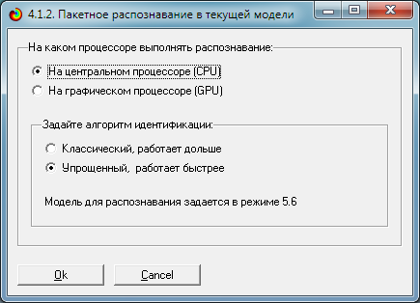
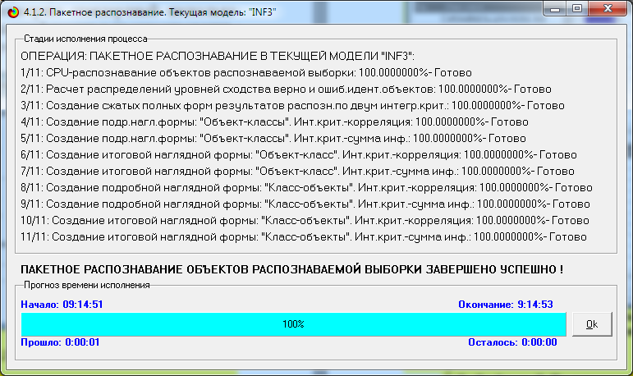
Рисунок 18. Экранные формы режима 4.1.2 идентификации и прогнозирования

По результатам решения задачи идентификации и прогнозирования в системе «Эйдос» выдается большое количество разнообразных выходных форм, которых в настоящее время 12 (рисунок 19):

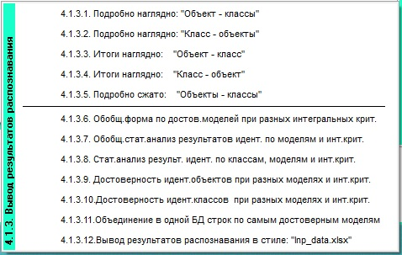
Рисунок 19. Меню подсистемы 4.1.3 системы «Эйдос», обеспечивающей вывод форм по результатам решения задачи идентификации и прогнозирования

Из этих выходных форм рассмотрим только две: 4.1.3.1 и 4.1.3.2 (рисунок 20):
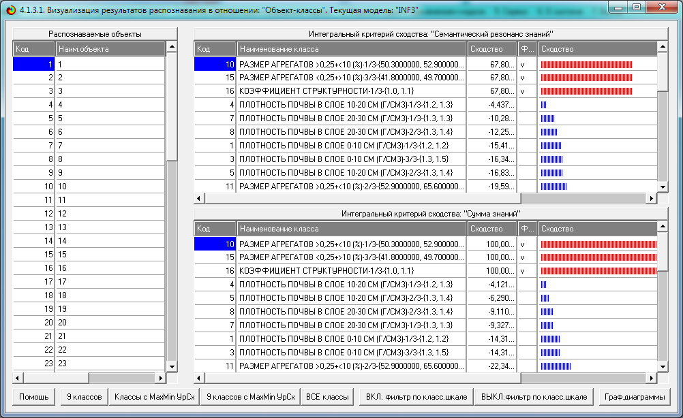

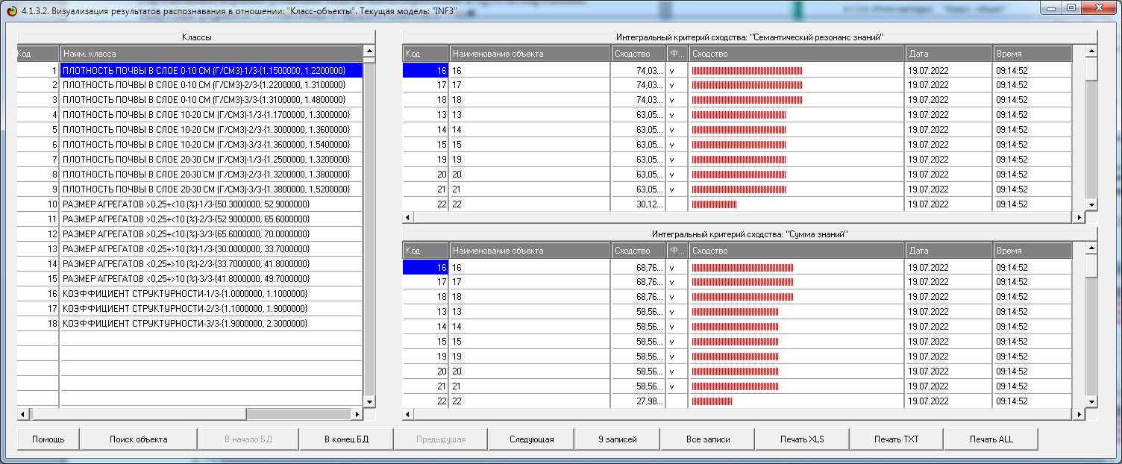
Рисунок 20. Некоторые экранные формы результатов идентификации
и прогнозирования 4.1.3 системы «Эйдос»

Эти выходные формы, учитывая сказанное выше об интегральных критериях системы «Эйдос», как говорят «интуитивно понятны» и не требуют особых комментариев.

3.7. Задача-7. Поддержка принятия решений

3.7.1. Упрощенный вариант принятия решений как обратная задача прогнозирования, позитивный и негативный информационные портреты классов, SWOT-анализ
Задачи прогнозирования и принятия решений относятся друг к другу как прямая и обратная задачи:
– при прогнозировании по значениям факторов, действующих на объект моделирования, определяется в какое будущее состояние он перейдет под их действием;
– при принятии решений, наоборот, по будущему целевому состоянию объекта моделирования определяются значения факторов, которые обуславливают его переход в это будущее целевое состояние.
Таким образом, задача принятия решений является обратной по отношению к задаче прогнозирования. Но это так только в простейшем случае: в случае использования SWOT-анализа (режим 4.4.8 системы «Эйдос») [15] (рисунки 21).
Выходные формы, приведенные на рисунках 21, интуитивно понятны и не требуют особых комментариев. Отметим лишь, что на SWOT-диаграммах наглядно показаны знак и сила влияния каждого значения фактора на переход объекта моделирования в состояние, соответствующее классу, выбранному в верхнем окне. Знак показан цветом, а сила влияния – толщиной линии.

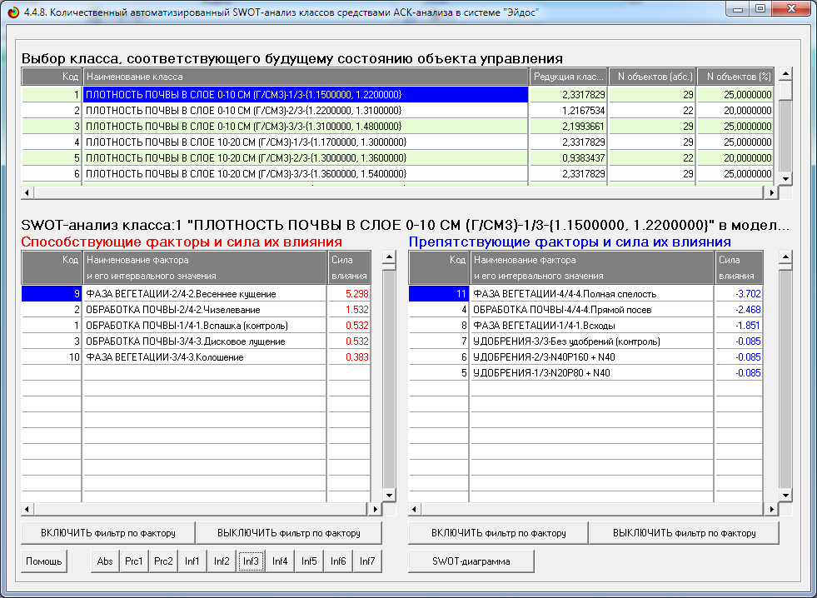
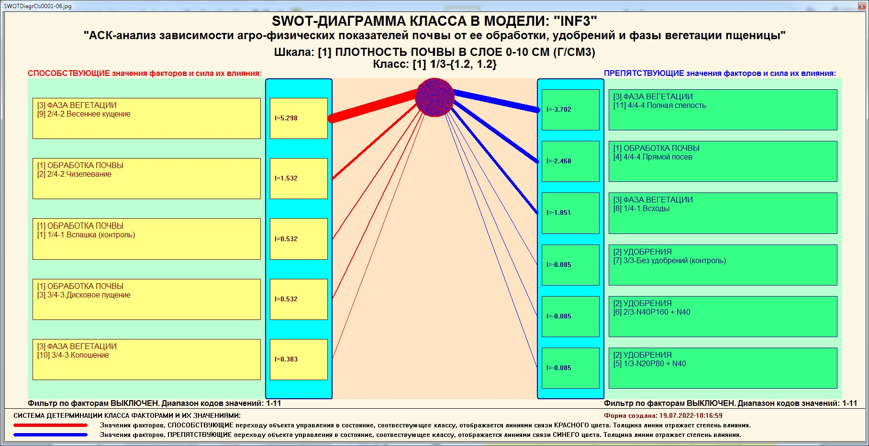

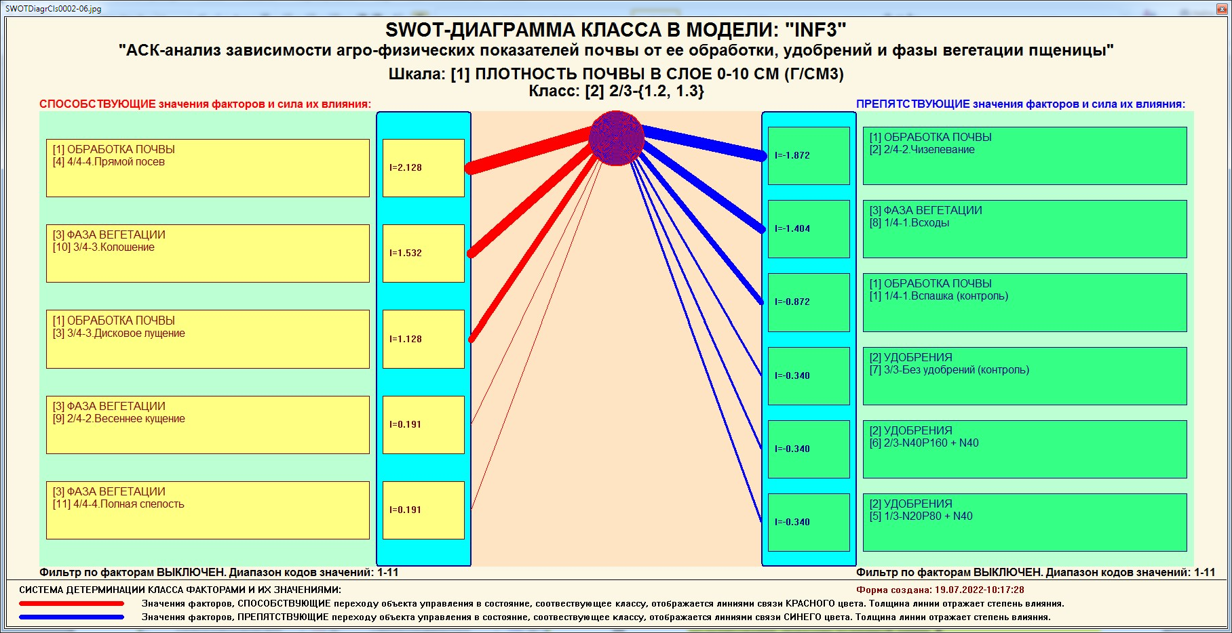

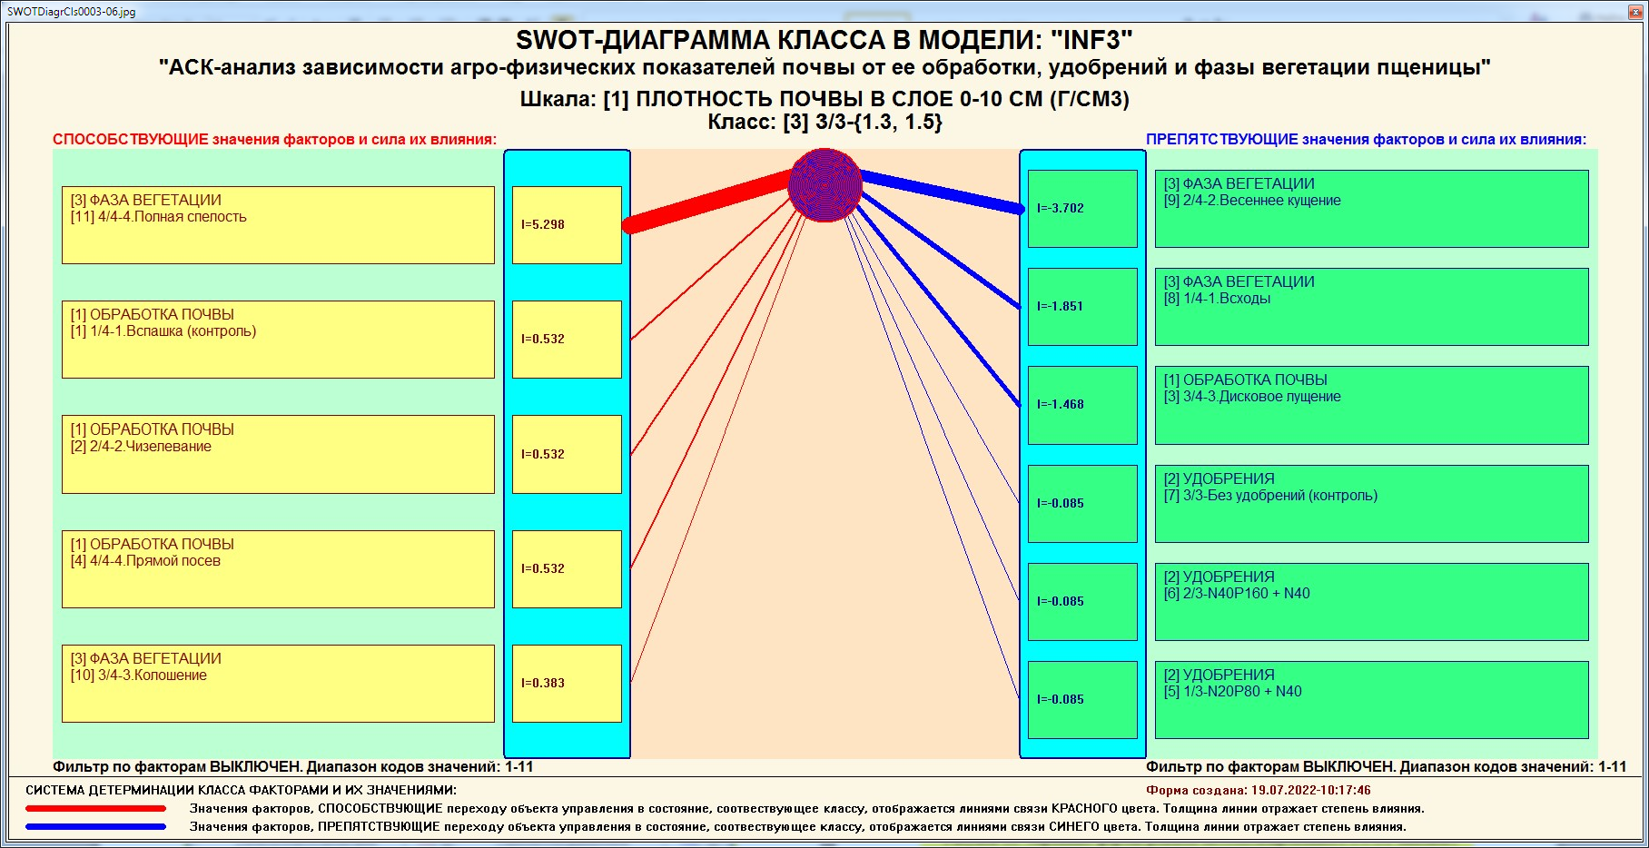
Рисунок 21. Примеры экранных формы режима автоматизированного
SWOT-анализа (режим 4.4.8 системы «Эйдос»)

На первом рисунке 21 приведена экранная форма задания в диалоге параметров отображения SWOT-диаграммы. На этой экранной форме в верхнем окне пользователь курсором выбирает исследуемый класс, внизу слева задает модель для исследования, а справа внизу задает отображать ли SWOT-диаграмму. Кроме того пользователь может включить или выключить фильтры по факторам и посмотреть помощь по режиму. При включении фильтра по фактору, на котором стоит курсор, на экранных формах отображается влияние только значения этого фактора.
Слева на SWOT-диаграмме приведены значения факторов, способствующих переходу объекта моделирования в состояние, соответствующее классу, выбранному в верхнем окне (показаны красным цветом), а справа – препятствующих этому переходу (показаны синим цветом). Сила влияния каждого значения фактора на поведение объекта моделирования показана толщиной линии.

3.7.2. Развитый алгоритм принятия решений в адаптивных интеллектуальных системах управления на основе
АСК-анализа и системы «Эйдос»
Однако SWOT-анализ (режим 4.4.8 системы «Эйдос») имеет свои ограничения: может быть задано только одно будущее целевое состояние, целевые состояния могут быть недостижимыми одновременно (альтернативными) или совместимыми по системе обуславливающих их значений факторов, некоторые рекомендуемые факторы может не быть технологической и финансовой возможности использовать и возможно надо искать им замену, примерно так же влияющую на объект моделирования.
Поэтому в АСК-анализе и системе «Эйдос» реализован развитый алгоритм принятия решений (режим 6.3) в котором кроме SWOT-анализа используются также результаты решения задачи прогнозирования и результаты кластерно-конструктивного анализа классов и значений факторов, т.е. некоторые результаты решения задачи исследования предметной области. Этот алгоритм описан в работах [13, 14, 16] и в ряде других работ.
Приведем этот алгоритм и в данной работе (рисунок 22).
Шаг 1-й. Руководство ставит цели управления, т.е. определяет будущие целевые состояния объекта управления. Обычно целевые состояния в натуральном выражении - это количество и качество продукции, а в стоимостном выражении - прибыль и рентабельность. Объект управления как система, эффективность объекта управления как системное свойство, повышение уровня системности объекта управления как цель управления (нелинейность). Модель отражает определенный уровень технологий, поэтому целевые состояния, недостижимые в одной модели, могут оказаться достижимыми в другой с большим числом факторов [16, 17, 18].
Рисунок 22. Развитый алгоритм принятия решений в интеллектуальных системах управления на основе АСК-анализа и системы «Эйдос»

Шаг 2-й (см.реж.6.4). Когнитивно-целевая структуризация и формализация предметной области (реж.2.3.2.2), синтез и верификация моделей (реж.3.5), определяем наиболее достоверную из них по F-критерию Ван Ризбергена и критериям L1 и L2 проф.Е.В.Луценко (реж.3.4) [5]. Повышение уровня системности и адекватности модели объекта управления (принцип Уильяма Росса Эшби) [17].
Шаг 3-й. Если целевое состояние одно, то переходим на шаг 6, а иначе на шаг 4.
Шаг 4-й. Иначе оцениваем корректность поставленных целей путем сравнения системы детерминации целевых состояний методом когнитивной кластеризации (4.2.2.3) или на основе матрицы сходства (4.2.2.1), т.е. определяем, являются ли целевые состояния совместимыми, т.е. достижимыми одновременно, по обуславливающим их значениями факторов, или они являются взаимоисключающими (альтернативными) по системе детерминации и одновременно недостижимы.
Шаг 5-й. Поставленные цели управления корректны, совместимы, достижимы одновременно? Если да – переход на шаг 6, иначе на шаг 1.
Шаг 6-й. Решаем задачу поддержки принятия решений в упрощенном варианте путем решения обратной задачи прогнозирования в автоматизированном SWOT-анализе (реж.4.4.8) для каждого из целевых состояний и объединяем рекомендованные значения факторов в одну систему управляющих факторов [15].
Шаг 7-й. Оцениваем технологические и финансовые возможности применения на практике рекомендованных на шаге 6 значений факторов.
Шаг 8-й. Если такая возможность имеется для всех значений факторов, то принимаем их для реализации на практике и переходим на шаг 13 для проверки эффективности принятых решений, а иначе переходим на шаг 9.
Шаг 9-й. Если же такой возможности нет, то исключаем из системы значений факторов, рекомендованных на шаге 6, те из них, которые по каким-либо причинам нет возможности применить на практике (реж.4.1.1) и переходим на шаг 10.
Шаг 10-й. Прогнозируем результаты применения на практике сокращенной системы значений факторов в которой есть только те, которые есть реальная возможность применить на практике (реж.4.1.2).
Шаг 11-й. Сокращенная система значений факторов приводит к достижению целевых состояний? Если да, то выход из алгоритма принятия решений, а иначе переход на шаг 12.
Шаг 12-й. Заменяем рекомендованные на шаге 6, но удаленные на шаге 9 значения факторов другими, сходными по влиянию на объект управления, но которые есть возможность использовать (4.1.1). Эти значения факторов для замены выбираются с использованием когнитивного кластерно-конструктивного анализа значений факторов (4.3.2.3) или просто матрицы сходства (4.3.2.1) [19].
Шаг 13-й. Прогнозирование результатов применения на практике системы значений факторов, сформированной на предыдущих этапах (реж.4.1.2)
Шаг 14-й. Сформированная система значений факторов приводит к достижению целевых состояний? Если да – то выход из алгоритма принятия решений, а иначе переход на шаг 1.

Приведенный выше развитый алгоритм принятия решений может быть применен в адаптивных интеллектуальных системах управления на основе АСК-анализа и системы «Эйдос». Принципиальная схема подобной системы приведена на рисунке 23:
Рисунок 23. Принципиальная схема адаптивной интеллектуальной системы управления на основе АСК-анализа и системы «Эйдос»

Как мы видим в развитом алгоритме принятия решений широко используются результаты решения различных задач: и задачи прогнозирования, и некоторых задач исследования объекта моделирования путем исследования его модели. Необходимо особо отметить, что система «Эйдос» поддерживает решение всех задач, которые необходимо решать в развитом алгоритме принятия решений. Потому ниже кратко рассмотрим решение этих и некоторых других задач.
Необходимо отметить, что модели системы Эйдос – это феноменологические модели, отражающие эмпирические закономерности в фактах обучающей выборки, т.е. они не отражают причинно-следственного механизма детерминации, а только сам факт и характер детерминации. Содержательное объяснение этих эмпирических закономерностей формулируется уже экспертами на теоретическом уровне познания в содержательных научных законах [21, 22].

3.8. Задача-8. Исследование объекта моделирования путем исследования его модели

3.8.1. Инвертированные SWOT-диаграммы значений описательных шкал (семантические потенциалы)
Инвертированные SWOT-диаграмм (предложены автором в работе [15]), отражают силу и направление влияния конкретной градации описательной шкалы на переход объекта моделирования в состояния, соответствующие градациям классификационных шкал (классы). Это и есть смысл (семантический потенциал) этой градации описательной шкалы. Инвертированные SWOT-диаграммы выводятся в режиме 4.4.9 системы «Эйдос».
Инвертированные SWOT-диаграммы для каждого значения фактора, которые представляют собой лингвистические переменные, приведены ниже на рисунке 24:

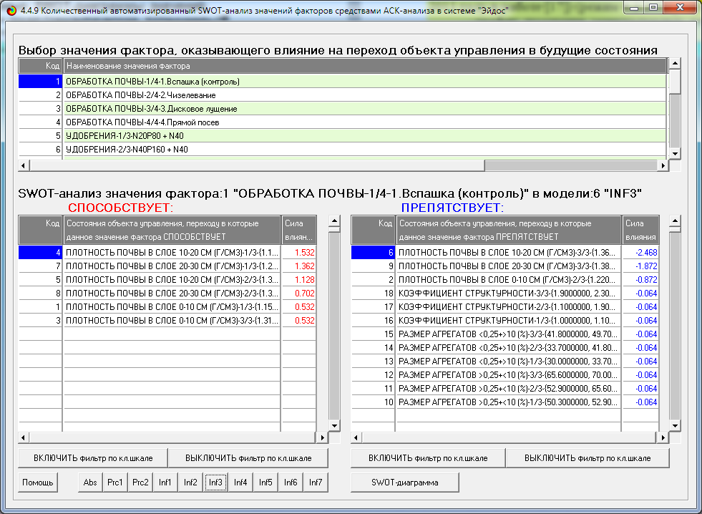
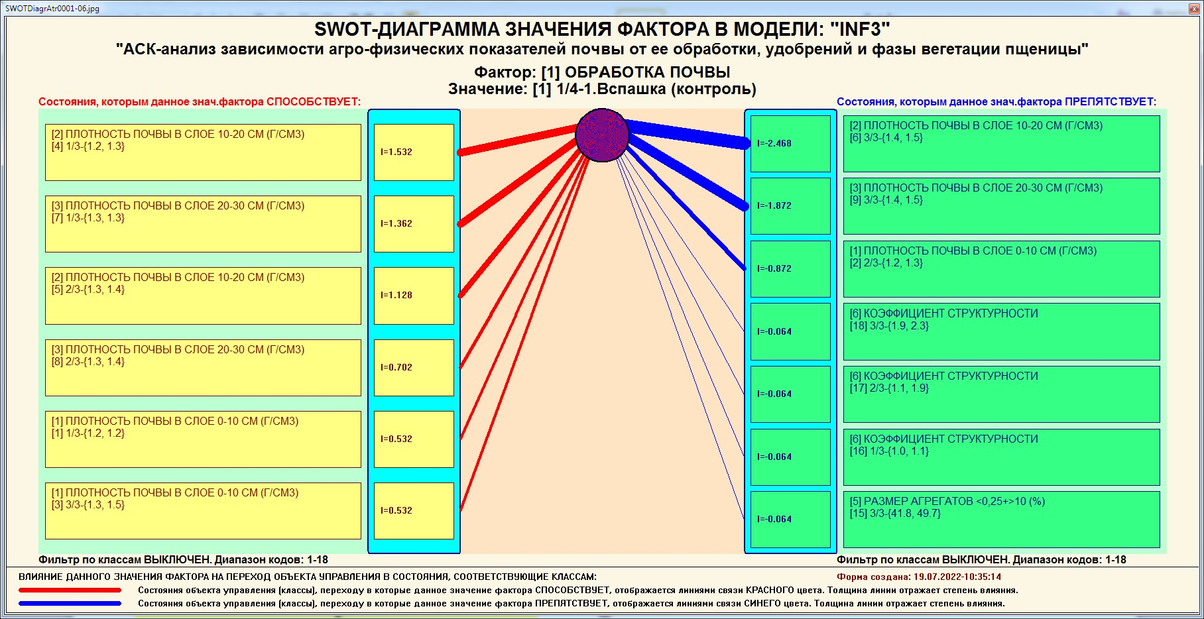
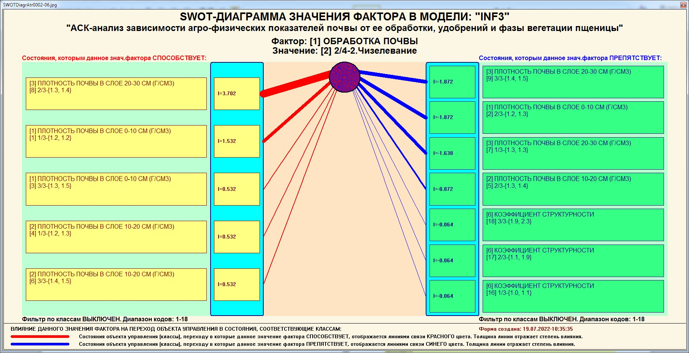
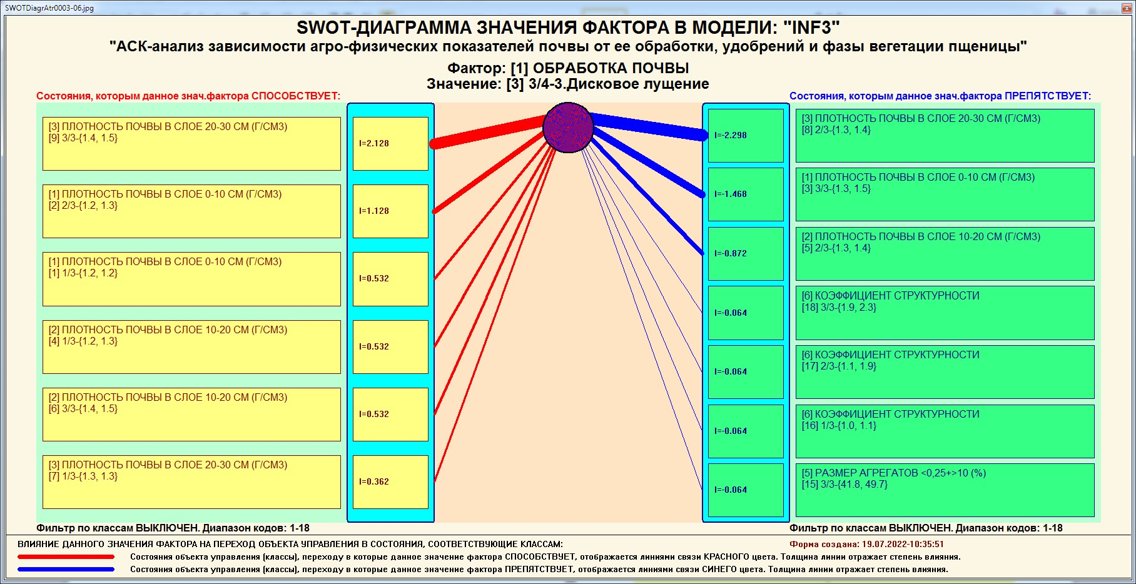
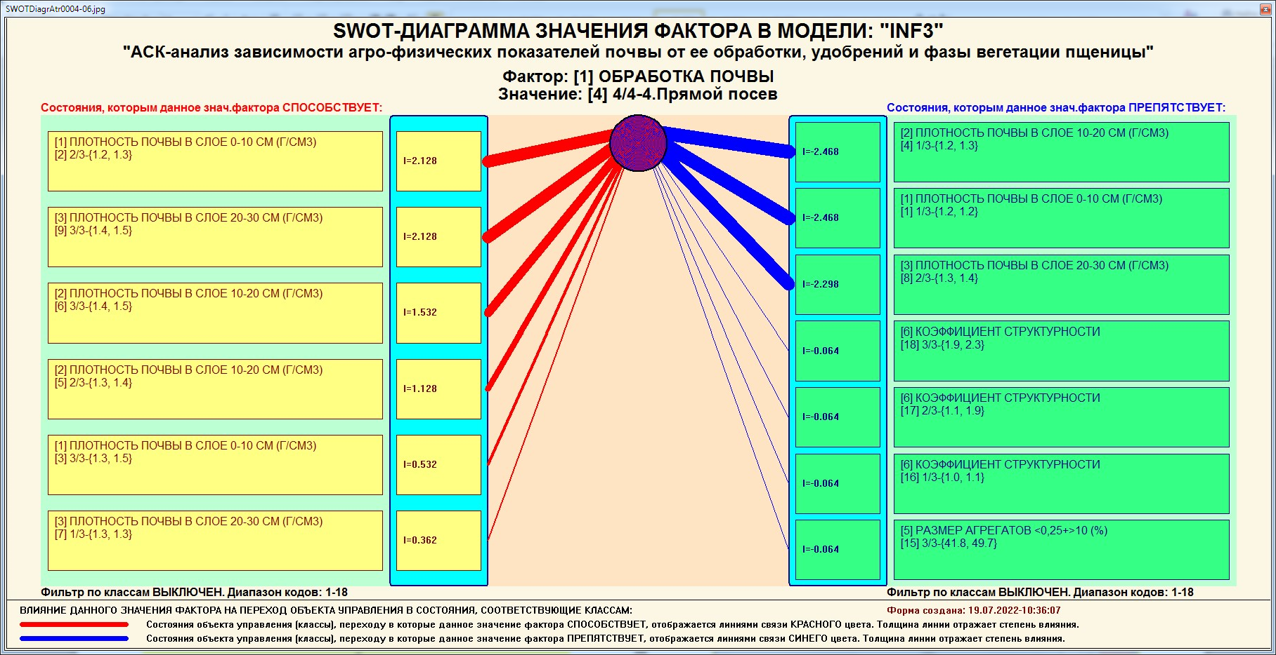
Рисунок 24. Примеры инвертированных SWOT-диаграмм влияния значений факторов на переход объекта моделирования в будущие состояния, соответствующие классам

Приведенные на рисунке 24 инвертированные SWOT-диаграммы исчерпывающим образом отражают силу и направление влияния каждого значения каждого фактора на переход объекта моделирования в состояния, соответствующие различным классам. Во многом это и есть решение проблемы, поставленной в работе.

3.8.2. Кластерно-конструктивный анализ классов
В системе «Эйдос» (в режиме 4.2.2.1, рисунок 25) рассчитывается матрица сходства классов (таблица 14) по системе их детерминации и на основе этой матрицы рассчитывается и выводится три основных формы:
– круговая 2d-когнитивная диаграмма классов (режим 4.2.2.2) (рисунок 26);
– агломеративные дендрограммы, полученные в результате когнитивной (истинной) кластеризации классов (предложена автором в 2011 году в работе [19]) (режим 4.2.2.3) (рисунок 27);
– график изменения межкластерных расстояний (режим 4.2.2.3) (рисунок 28).
Эта матрица сходства (таблица 14) используются и при расчете некоторых других выходных форм.
На рисунке 25 представлены экранные формы режима 4.2.2.1, обеспечивающего расчет матрицы сходства классов по системе их детерминации, т.е. по обуславливающим их значениям факторов:

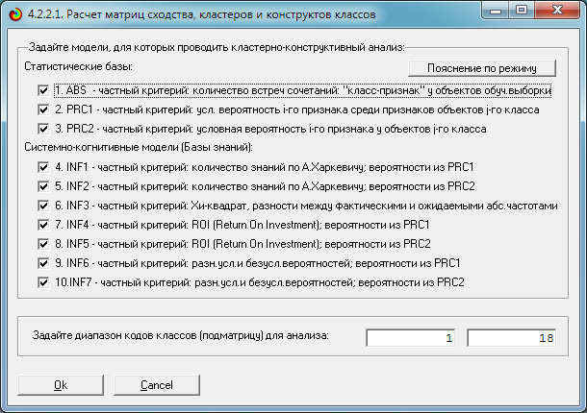
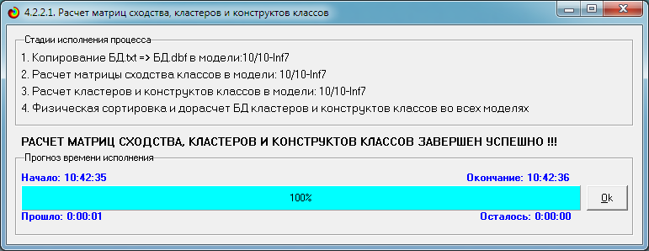
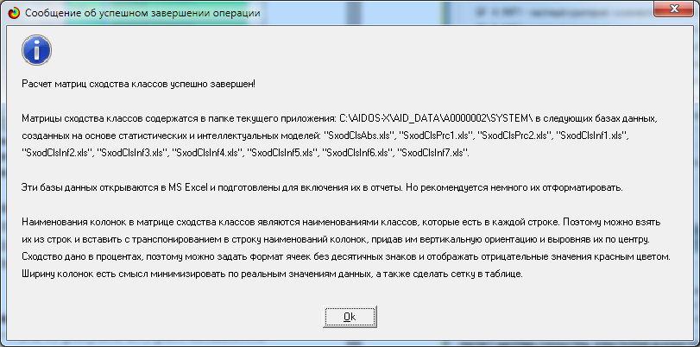
Рисунок 25. Экранные формы режима 4.2.2.1, обеспечивающего расчет
матриц сходства классов

Таблица 14 – Матрица сходства классов в СК-модели INF3 (полностью)
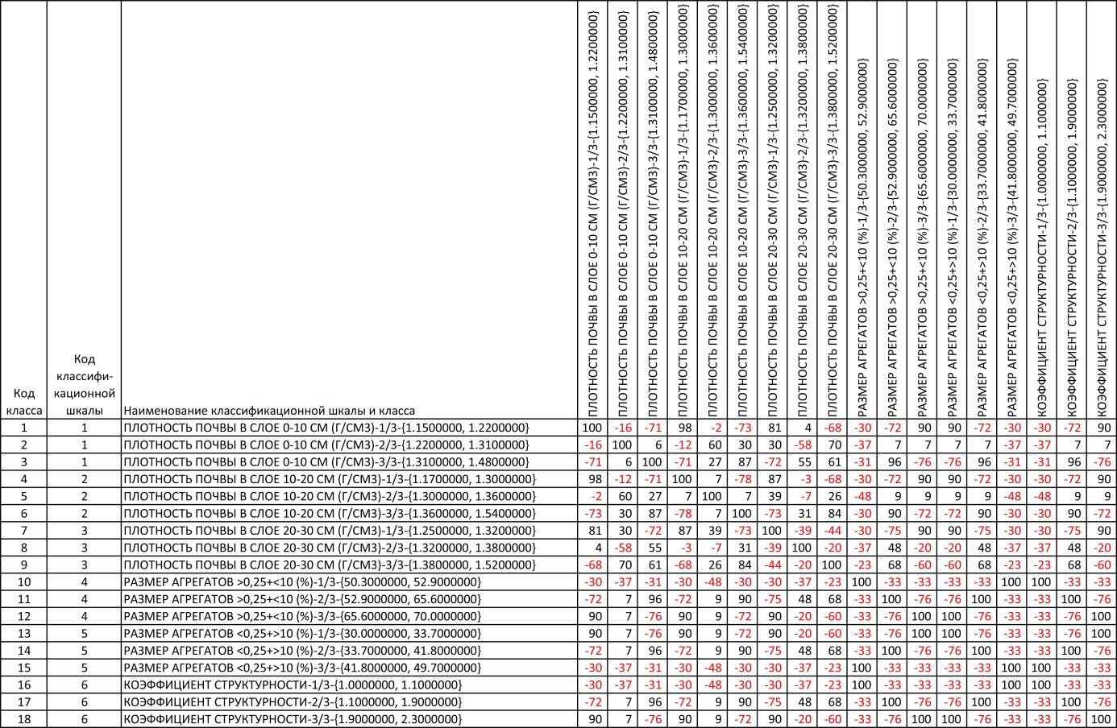

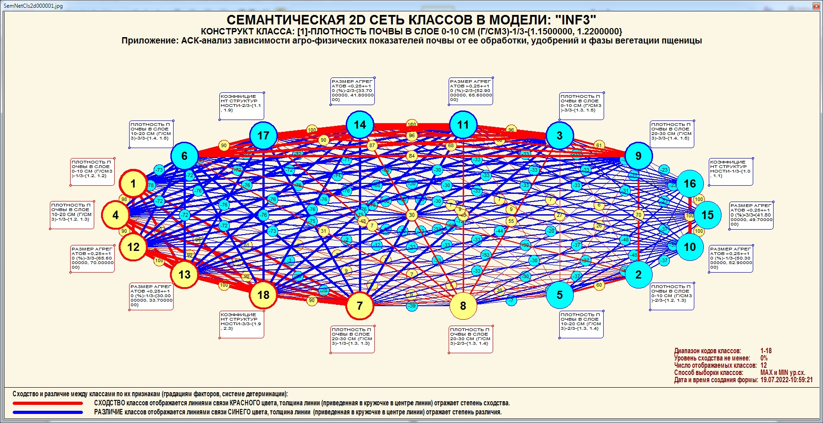
Рисунок 26. Круговая 2d-когнитивная диаграмма классов (режим 4.2.2.2)

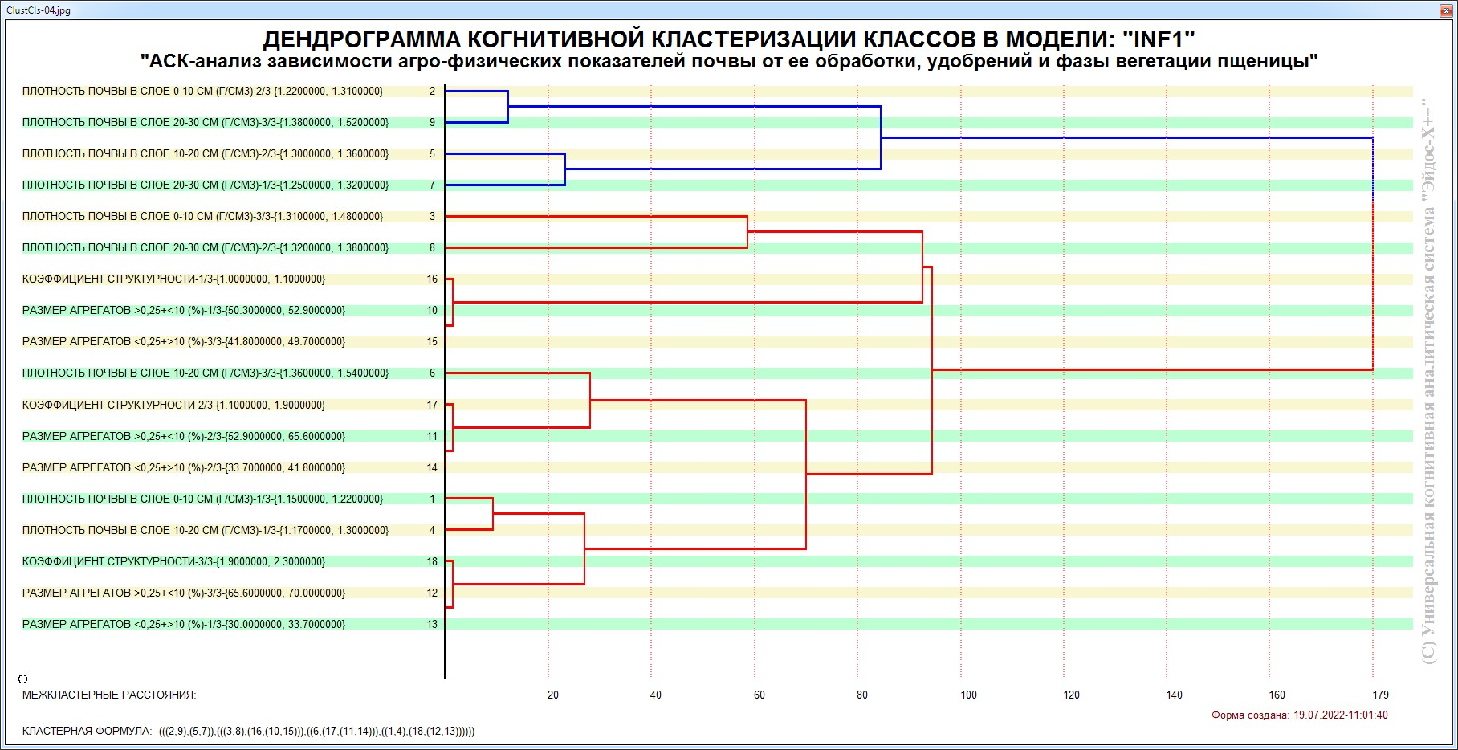
Рисунок 27. Агломеративная дендрограмма, полученная в результате когнитивной (истинной) кластеризации классов (режим 4.2.2.3)

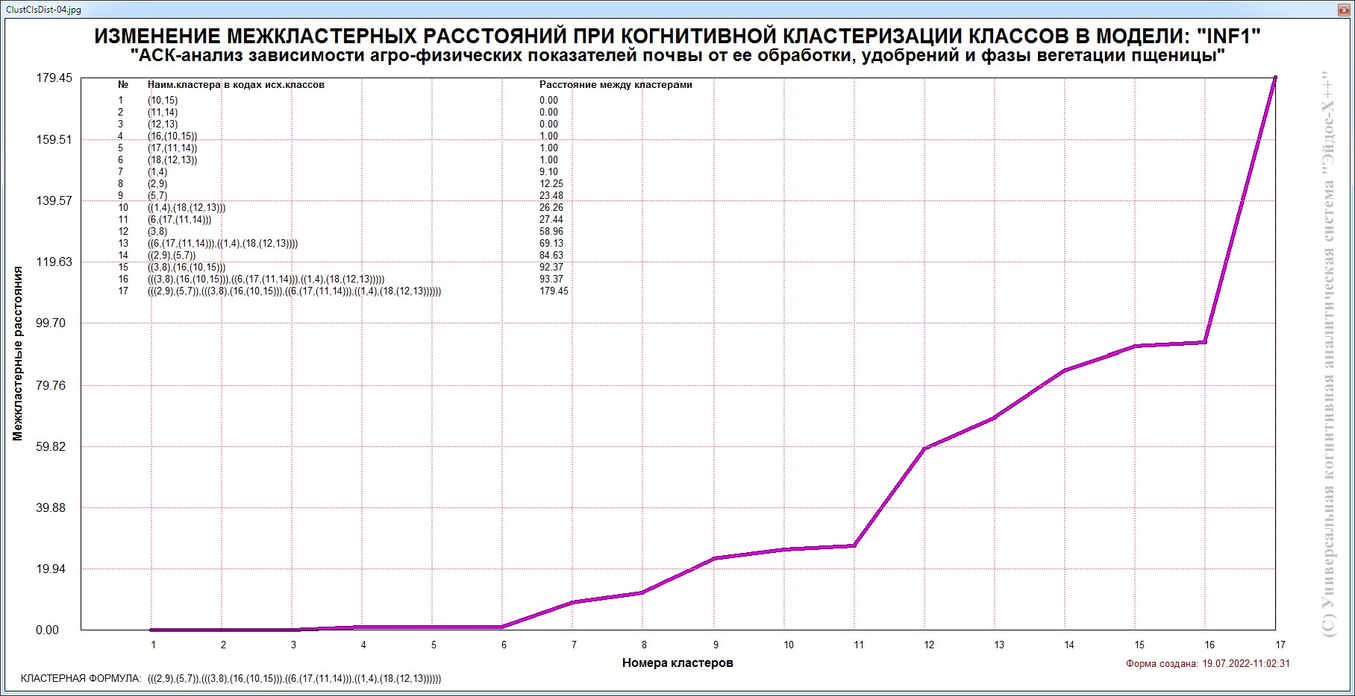
Рисунок 28. График изменения межкластерных расстояний (режим 4.2.2.3)

3.8.3. Кластерно-конструктивный анализ значений
описательных шкал
В системе «Эйдос» (в режиме 4.3.2.1, рисунок 29) рассчитывается матрица сходства признаков (таблица 15) по их смыслу и на основе этой матрицы рассчитывается и выводится четыре основных формы:
– круговая 2d-когнитивная диаграмма признаков (режим 4.3.2.2) рисунок 29);
– агломеративные дендрограммы, полученные в результате когнитивной (истинной) кластеризации признаков (предложена автором в 2011 году в работе [19]) (режим 4.3.2.3) рисунок 30);
– график изменения межкластерных расстояний (режим 4.3.2.3) рисунок 31).
Эта матрица сходства (таблица 15) используются и при расчете некоторых других выходных форм.
На рисунке 29 представлены экранные формы режима 4.3.2.1, обеспечивающего расчет матрицы сходства значений факторов по силе и направлению их влияния на переход объекта моделирования в различные будущие состояния, соответствующие классам:

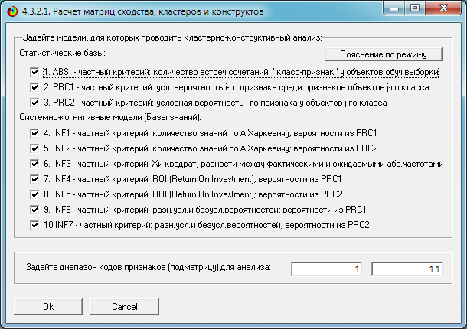

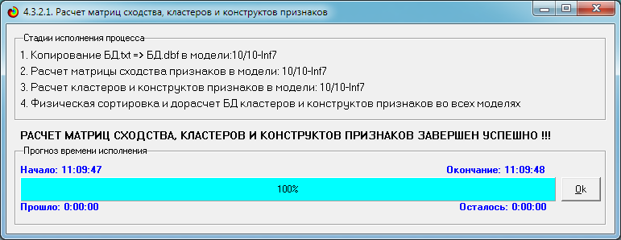
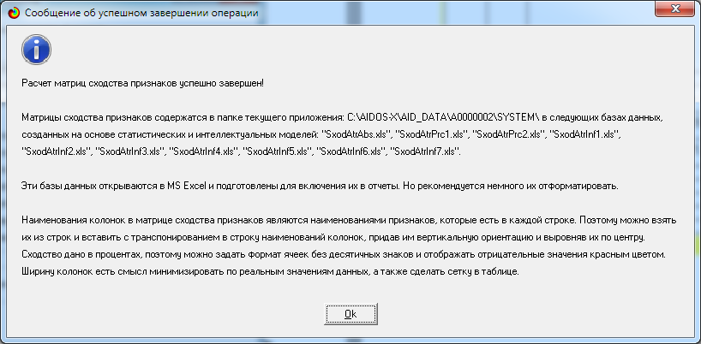
Рисунок 29. Экранные формы режима 4.3.2.1, обеспечивающего расчет
матриц сходства значений факторов

Таблица 15 – Матрица сходства значений факторов в СК-модели INF1 (полностью)
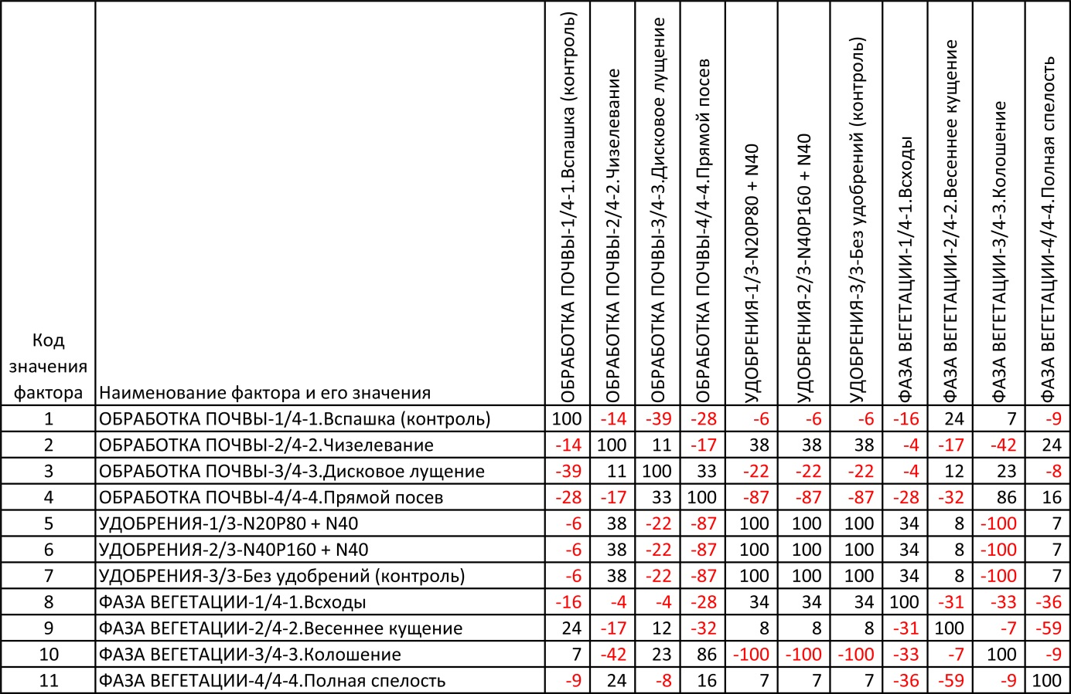

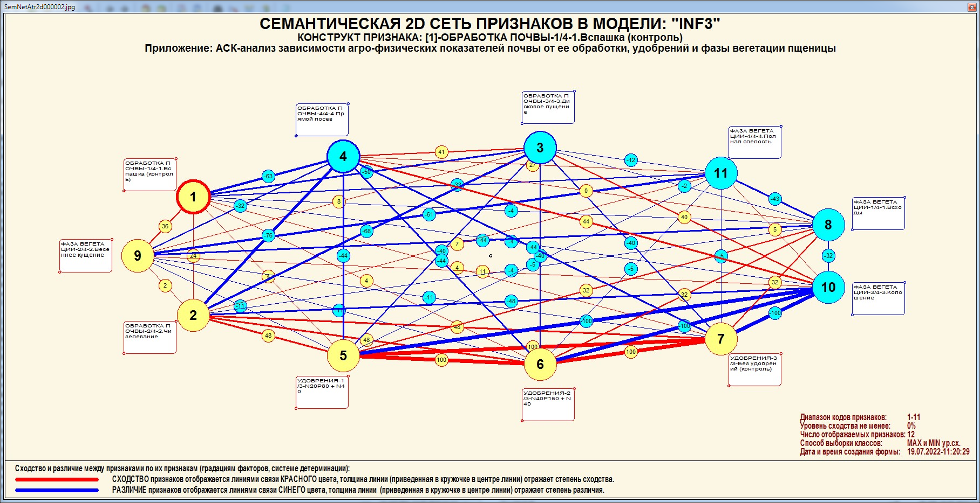
Рисунок 30. Круговая 2d-когнитивная диаграмма значений факторов в СК-модели INF1 (режим 4.3.2.2)

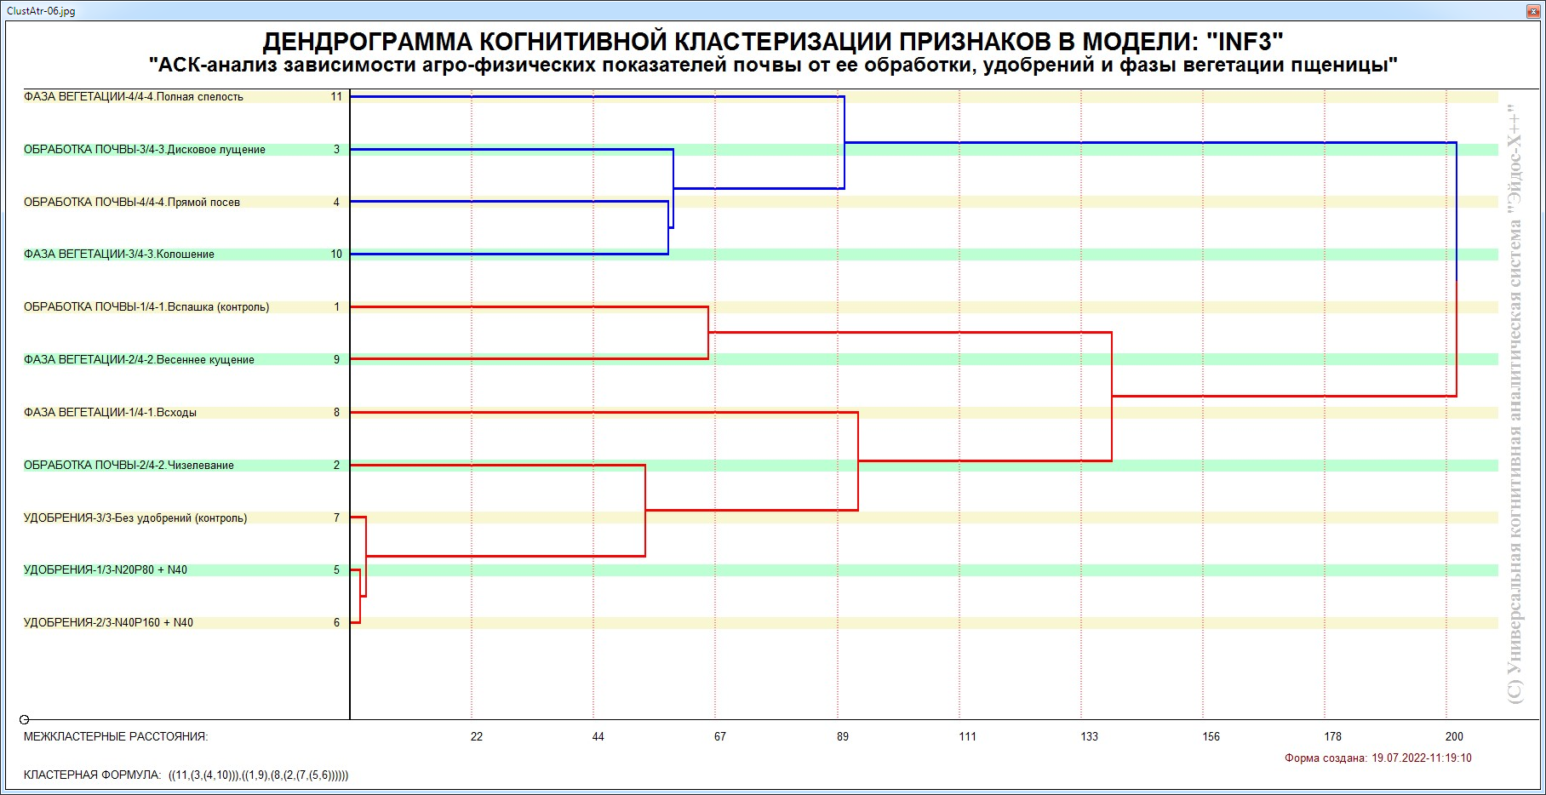
Рисунок 31. Агломеративная дендрограмма, полученная в результате когнитивной (истинной) кластеризации признаков (режим 4.3.2.3)

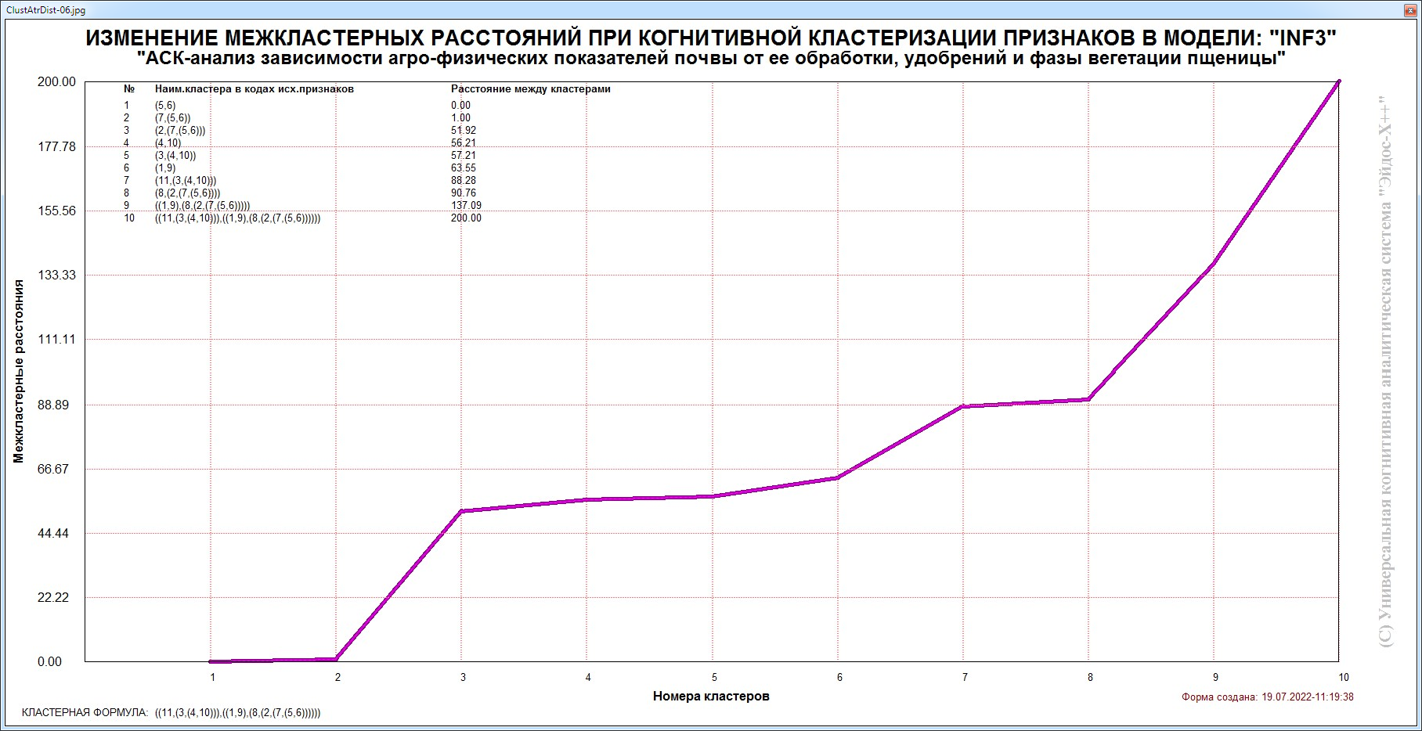
Рисунок 32. График изменения межкластерных расстояний (режим 4.3.2.3)

3.8.4. Модель знаний системы «Эйдос» и нелокальные нейроны
Модель знаний системы «Эйдос» относится к нечетким декларативным гибридным моделям и объединяет в себе некоторые положительные особенности нейросетевой и фреймовой моделей представления знаний.
Классы в этой модели соответствуют нейронам и фреймам, а признаки рецепторам и шпациям (описательные шкалы – слотам).
От фреймовой модели представления знаний модель системы «Эйдос» отличается своей эффективной и простой программной реализацией, полученной за счет того, что разные фреймы отличаются друг от друга не набором слотов и шпаций, а лишь информацией в них. Поэтому в системе «Эйдос» при увеличении числа фреймов само количество баз данных не увеличивается, а увеличивается лишь их размерность. Это является очень важным свойством моделей системы «Эйдос», существенно облегчающим и упрощающим программную реализации.
От нейросетевой модели представления знаний модель системы «Эйдос» отличается тем, что [20]:
1) весовые коэффициенты на рецепторах не подбираются итерационным методом обратного распространения ошибки, а рассчитываются методом прямого счета на основе хорошо теоретически обоснованной модели, основанной на теории информации (это напоминает байесовские сети);
2) весовые коэффициенты имеют хорошо теоретически обоснованную содержательную интерпретацию, основанную на теории информации;
3) нейросеть является нелокальной, как сейчас говорят «полносвязной».
В системе «Эйдос» нелокальные нейроны визуализируются (режим 4.4.10 системы «Эйдос») в виде специальных графических форм, на которых сила и направление влияния рецепторов нейрона на степень его активации/торможения, которые отображаются соответственно в форме цвета и толщины дендрита (рисунок 33). В форме управления визуализацией есть возможность задавать фильтры по факторам, которые надо визуализировать.
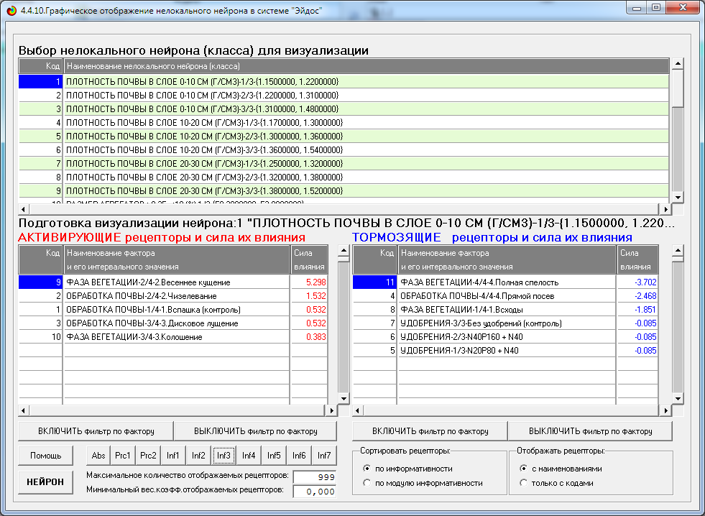
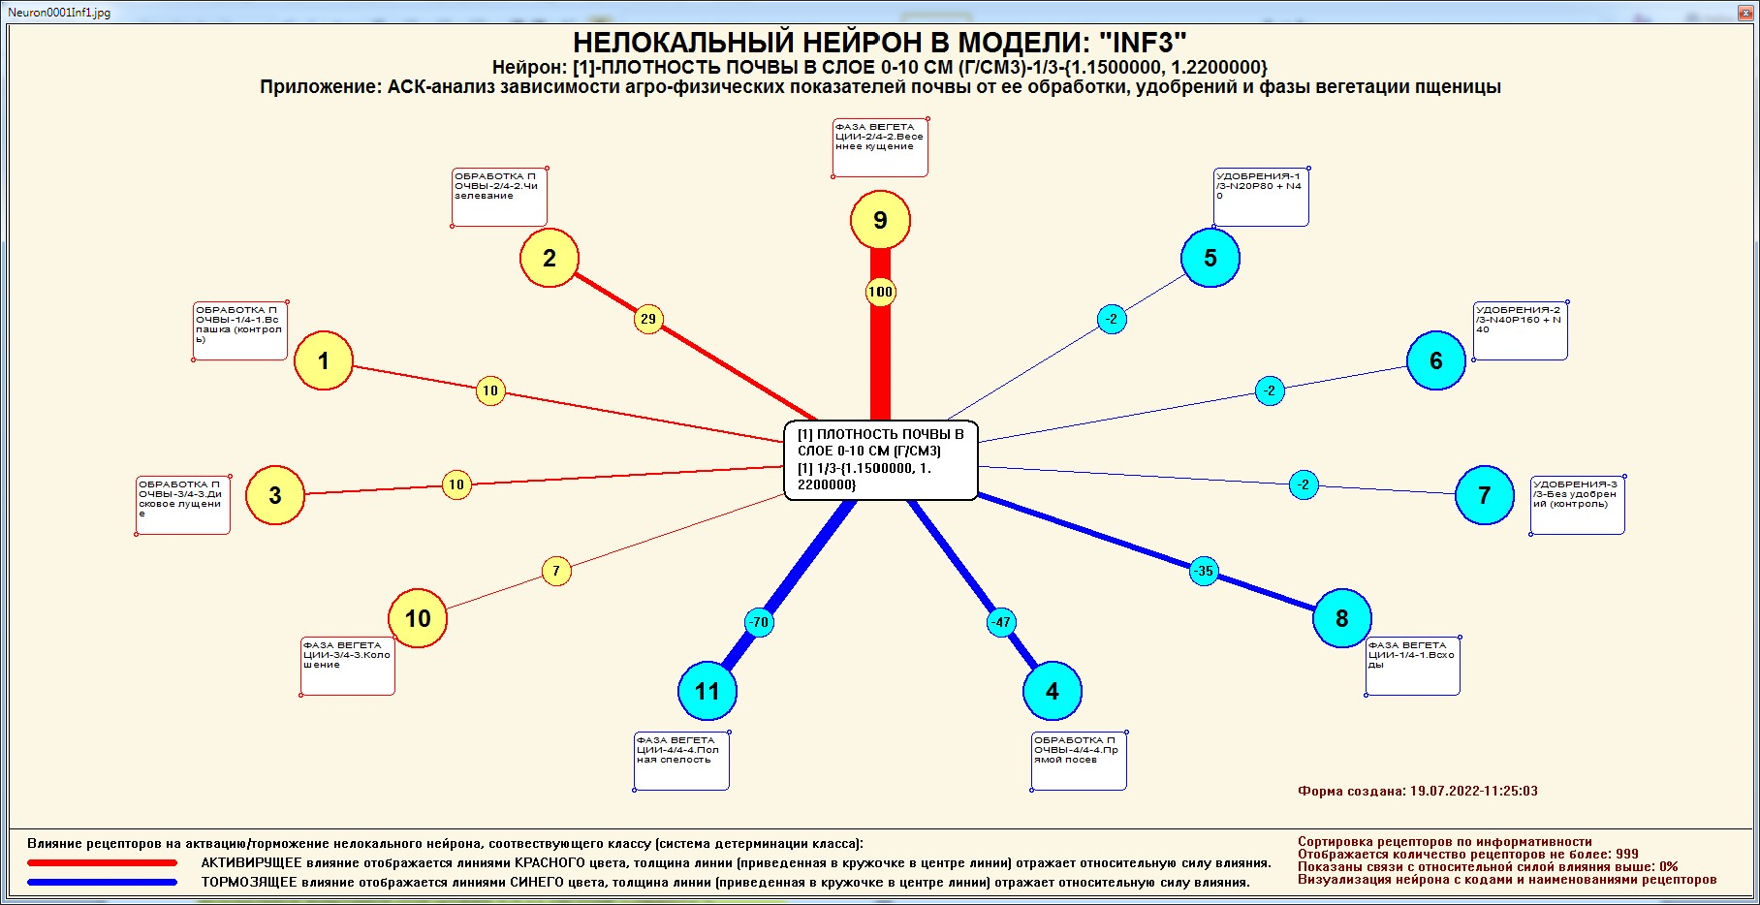
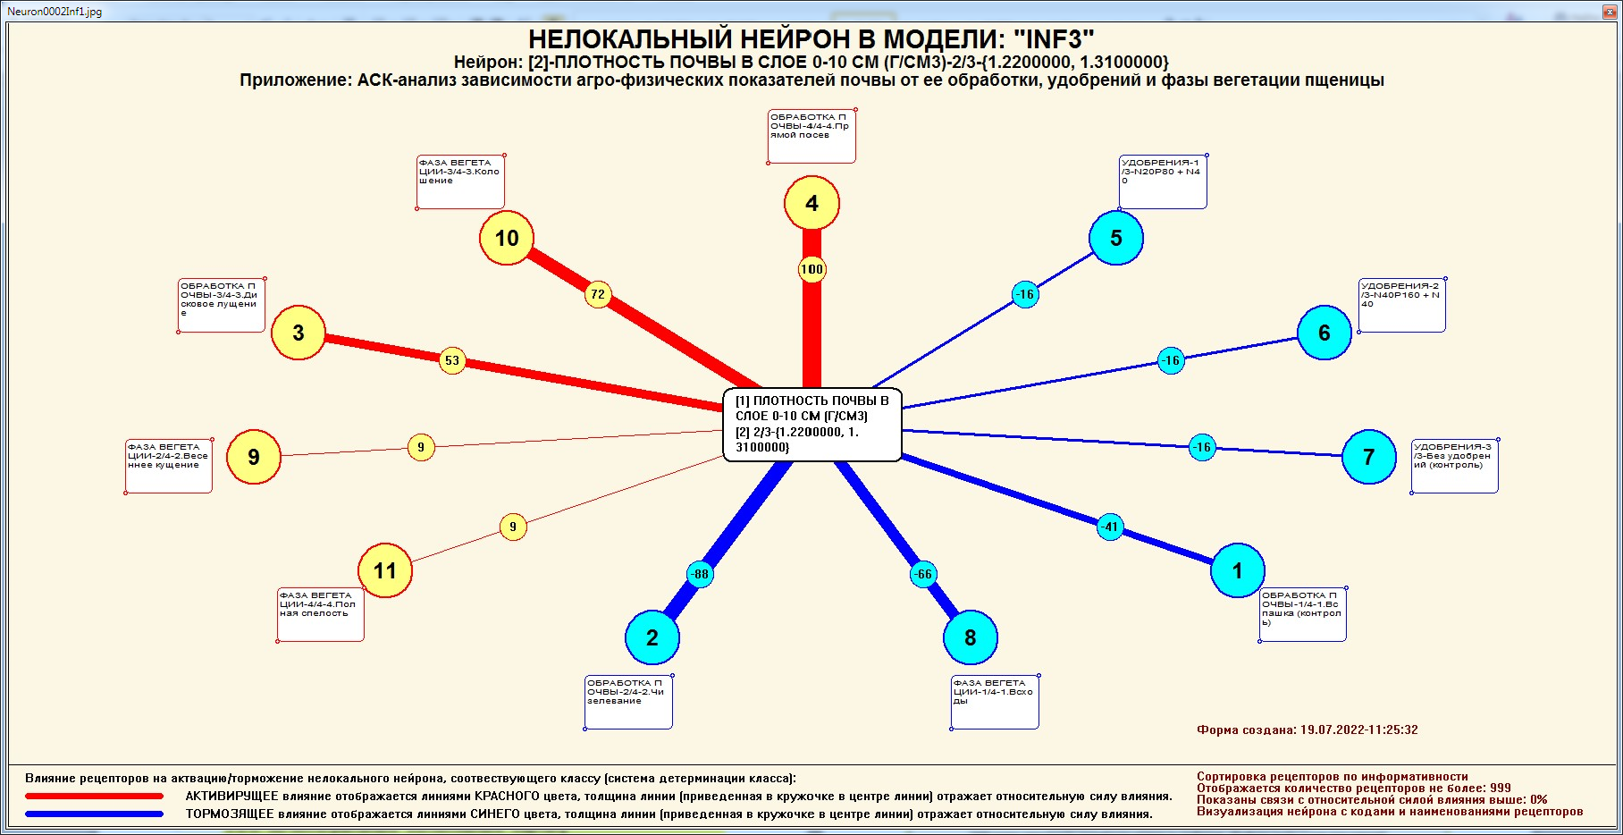
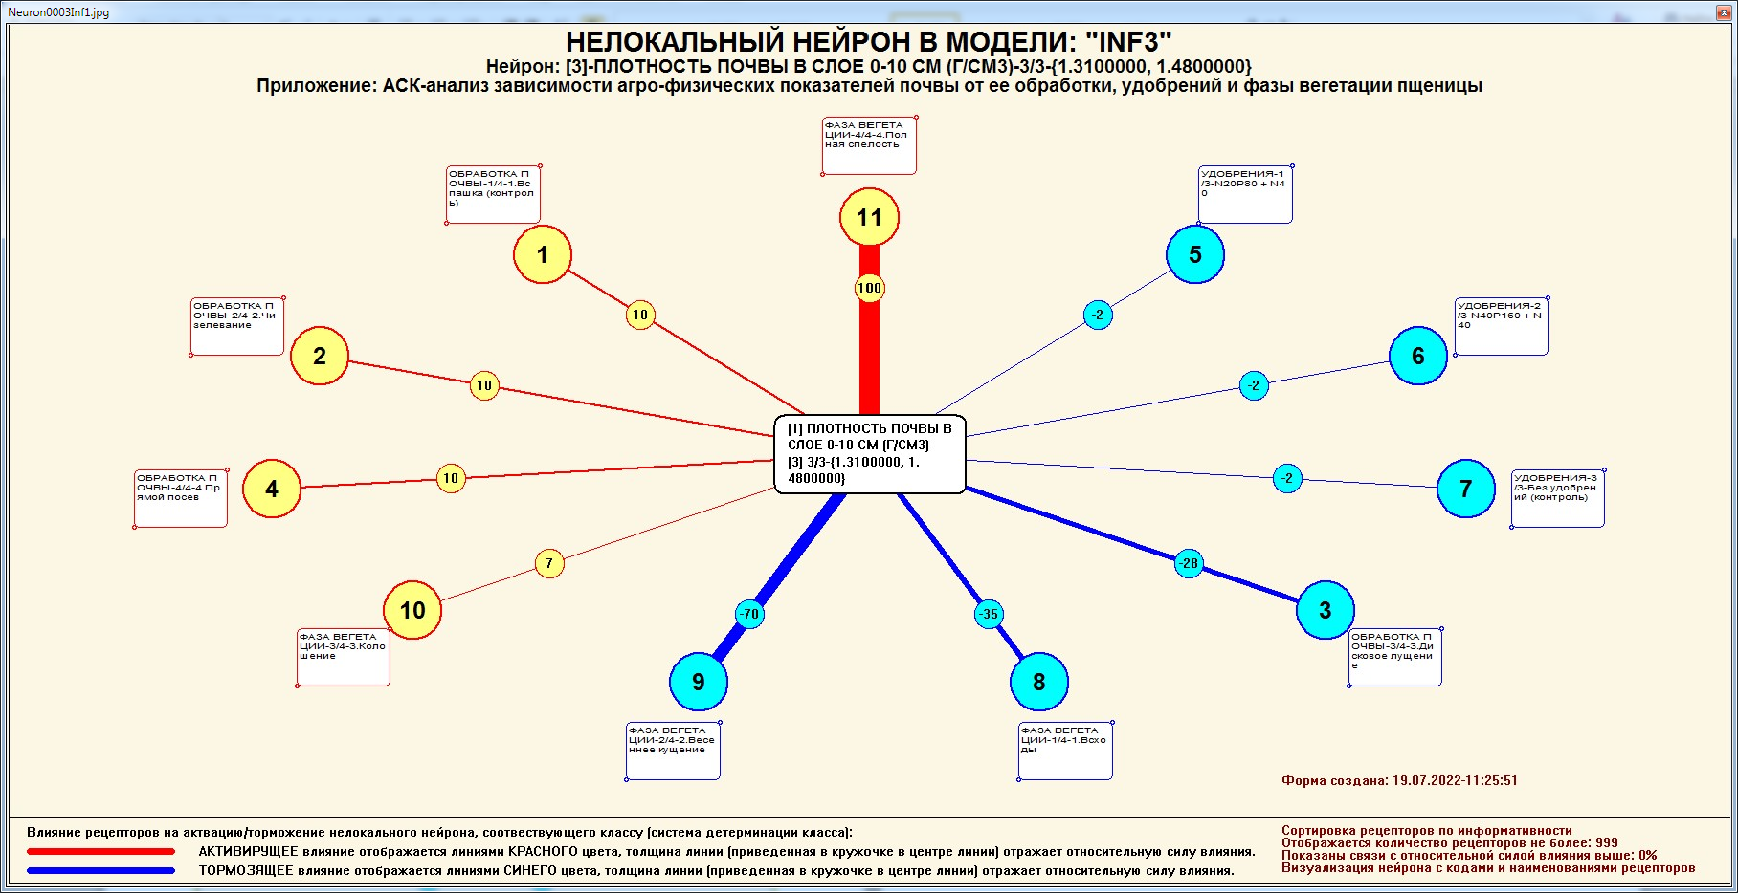
Рисунок 33. Примеры нелокальных нейронов, соответствующие классам

3.8.5. Нелокальная нейронная сеть
В системе «Эйдос» есть возможность построения моделей, соответствующих многослойным нейронным сетям [20].
Есть также возможность визуализации любого одного слоя нелокальной нейронной сети (режим 4.4.11 системы «Эйдос»).
Такой слой в наглядной форме отражает силу и направление влияния рецепторов ряда нейрона на степень их активации/торможения в форме цвета и толщины дендритов.
Нейроны на изображении слоя нейронной сети расположены слева направо в порядке убывания модуля суммарной силы их детерминации рецепторами, т.е. слева находятся результаты, наиболее жестко обусловленные действующими на них значениями факторов, а справа – менее жестко обусловленные (рисунок 34). В форме управления визуализацией есть возможность задавать фильтры по факторам, которые надо визуализировать.
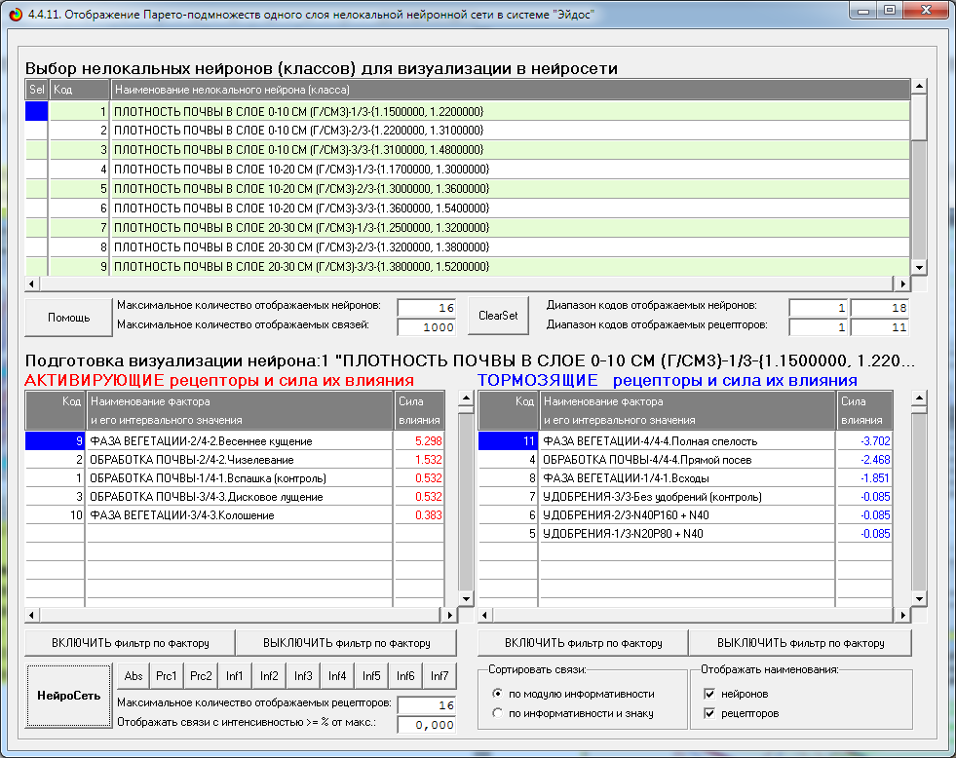
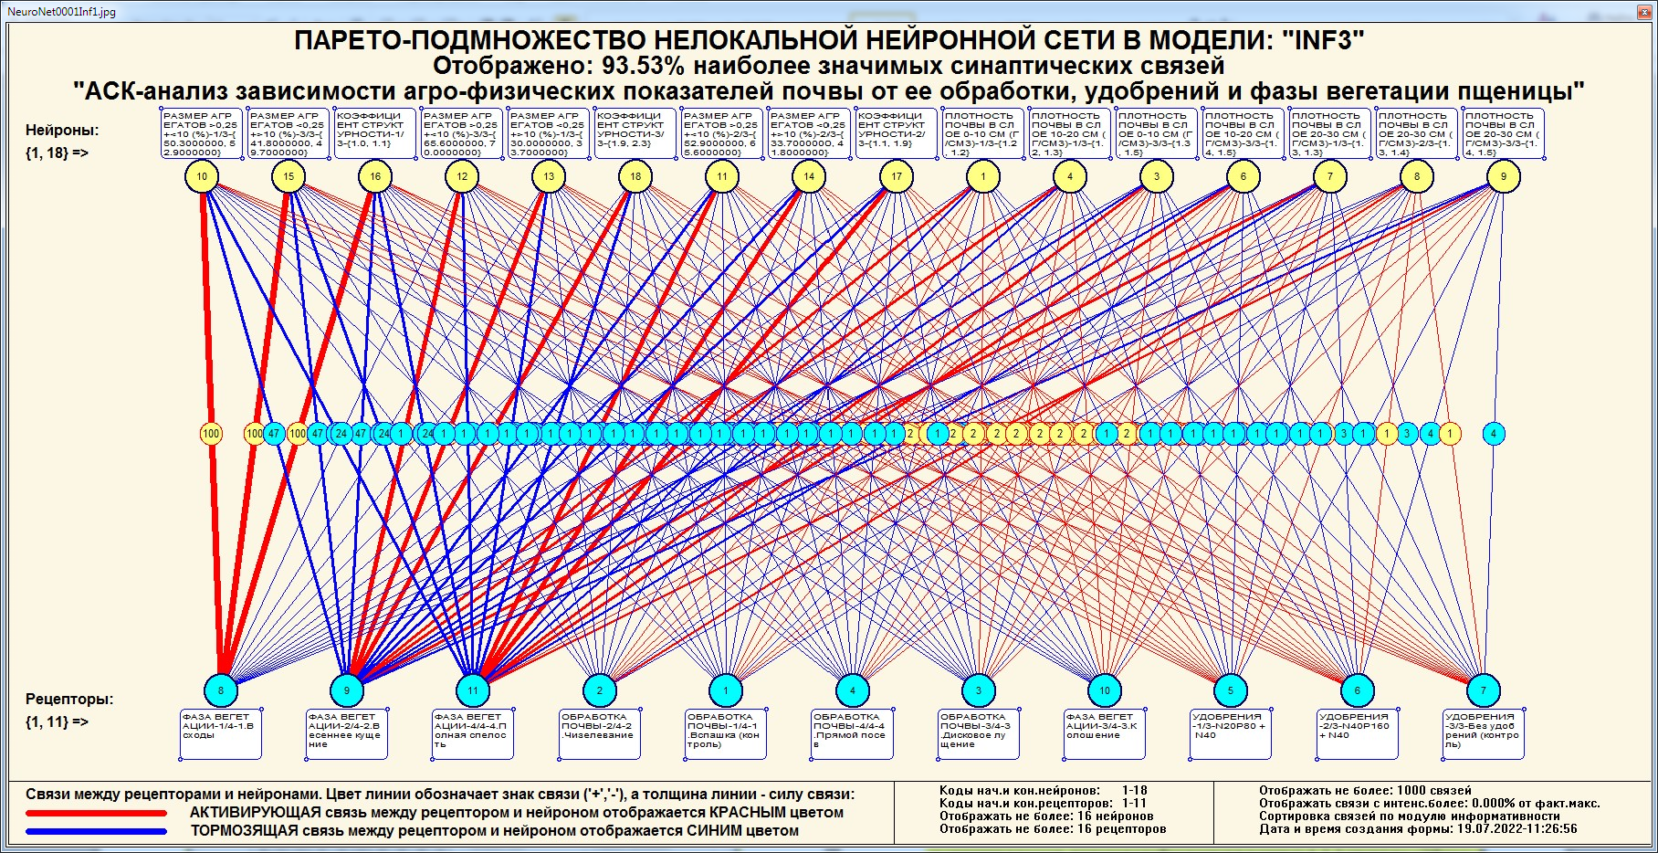
Рисунок 34. Нейронная сеть в СК-модели INF3

3.8.6. 3D-интегральные когнитивные карты
3d-интегральная когнитивная карта является отображением на одном рисунке когнитивной диаграммы классов (рисунок 26) вверху и когнитивной диаграммы значений факторов (рисунок 30) внизу и соединяющего их одного слоя нейронной сети (рисунок 34) (режим 4.4.12 системы «Эйдос») (рисунок 35):
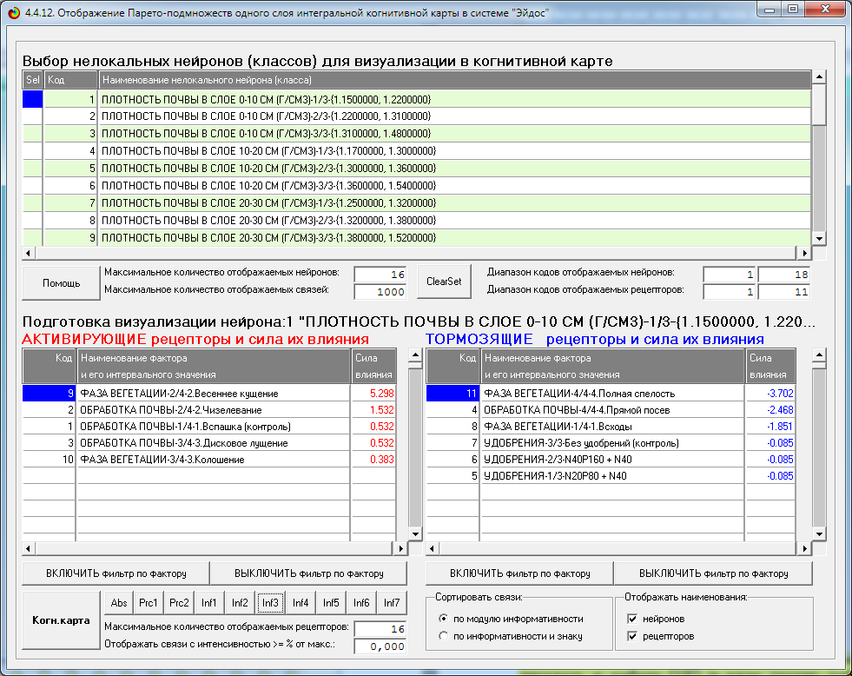
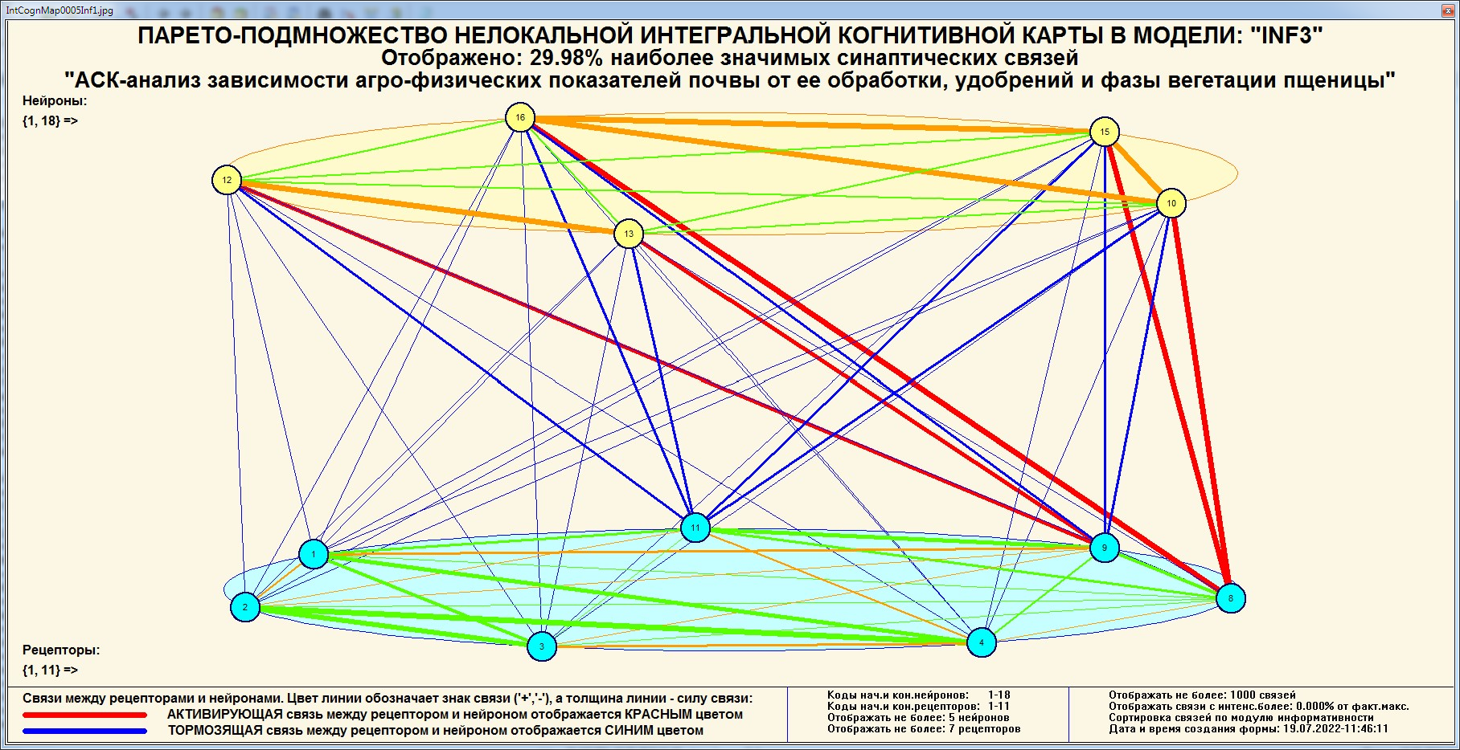
Рисунок 35. 3d-когнитивная диаграмма классов и признаков (режим 4.4.12)

3.8.7. 2D-интегральные когнитивные карты содержательного сравнения классов (опосредованные нечеткие правдоподобные рассуждения)

В 2d-когнитивных диаграммах сравнения классов по системе их детерминации видно, насколько сходны или насколько отличаются друг от друга классы по значениям обуславливающих их факторов.
Однако мы не видим из этой диаграммы, чем именно конкретно сходны и чем именно отличаются эти классы по значениям обуславливающих их факторов.
Это мы можем увидеть из когнитивной диаграммы содержательного сравнения классов, которая отображается в режиме 4.2.3 системы «Эйдос».
2D-интегральные когнитивные карты содержательного сравнения классов являются примерами опосредованных нечетких правдоподобных логических заключений, о которых может быть одним из первых писал Дьердь Пойа [23]. Впервые об автоматизированной реализации рассуждений подобного типа в интеллектуальной системе «Эйдос» написано в 2002 году в работе [2] на странице 521. Позже об этом писалось в работе [3] и ряде других работ автора, поэтому здесь подробнее рассматривать этот вопрос нецелесообразно.
Пример опосредованных правдоподобных рассуждений.
Допустим нам известно, что один человек имеет голубые глаза, а другой черные волосы. Спрашивается, эти признаки вносят вклад в сходство или в различие этих двух людей? В АСК-анализе и системе «Эйдос» этот вопрос решается так. В модели на основе кластерно-конструктивного анализа классов и значений факторов (признаков) известно, насколько те или иные признаки сходны или отличаются по их влиянию на объект моделирования. Поэтому понятно, что человек с голубыми глазами вероятнее всего блондин, а брюнет, скорее всего, имеет темные глаза. Так что понятно, что эти признаки вносят вклад в различие этих двух людей.
Примеры экранной формы управления и нескольких 2d-интегральных когнитивных карт содержательного сравнения классов по их системе детерминации приведены ниже на рисунках 36. Всего системой в данной модели генерируется 324 подобных диаграмм, поэтому, естественно, все они не приводятся. Но пользователь при желании всегда может скачать и установить систему «Эйдос» с сайта разработчика: http://lc.kubagro.ru/aidos/_Aidos-X.htm, а затем в диспетчере приложений (режим 1.3) скачать и установить интеллектуальное облачное Эйдос-приложение №335 и получить в нем все выходные формы, как описано в данной статье.
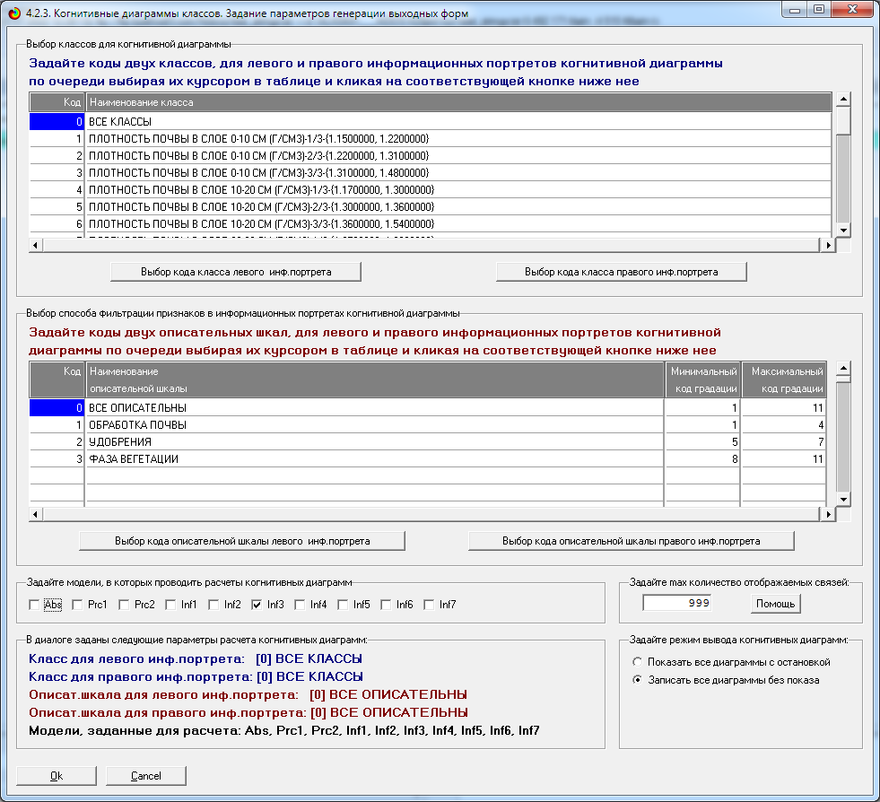
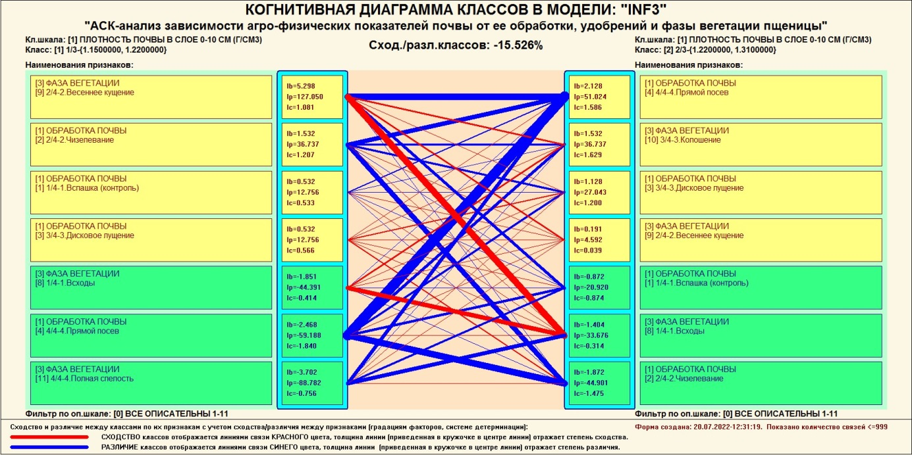
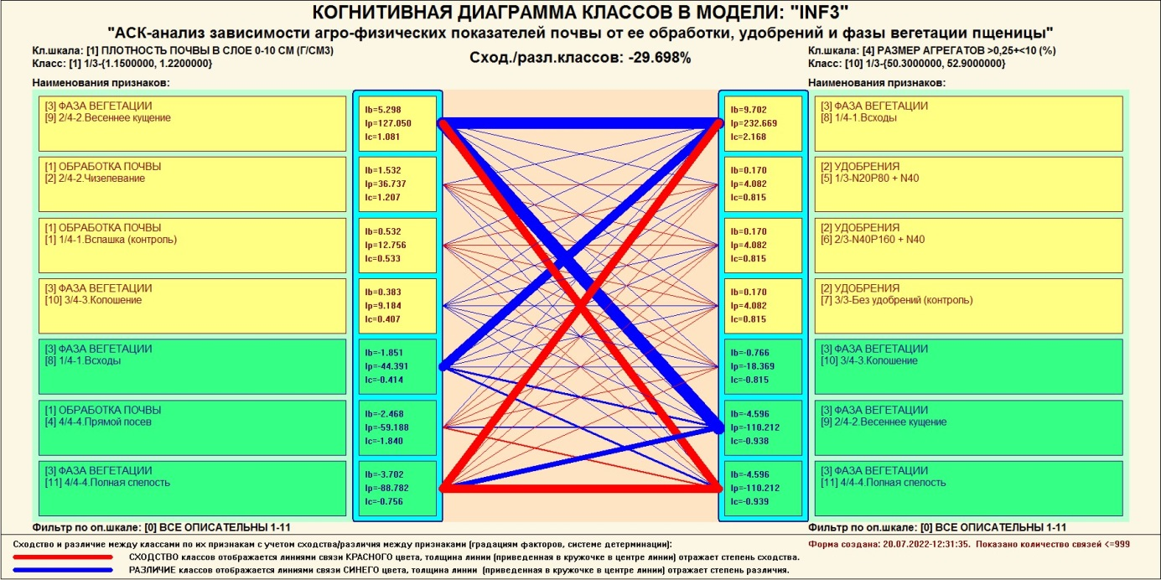
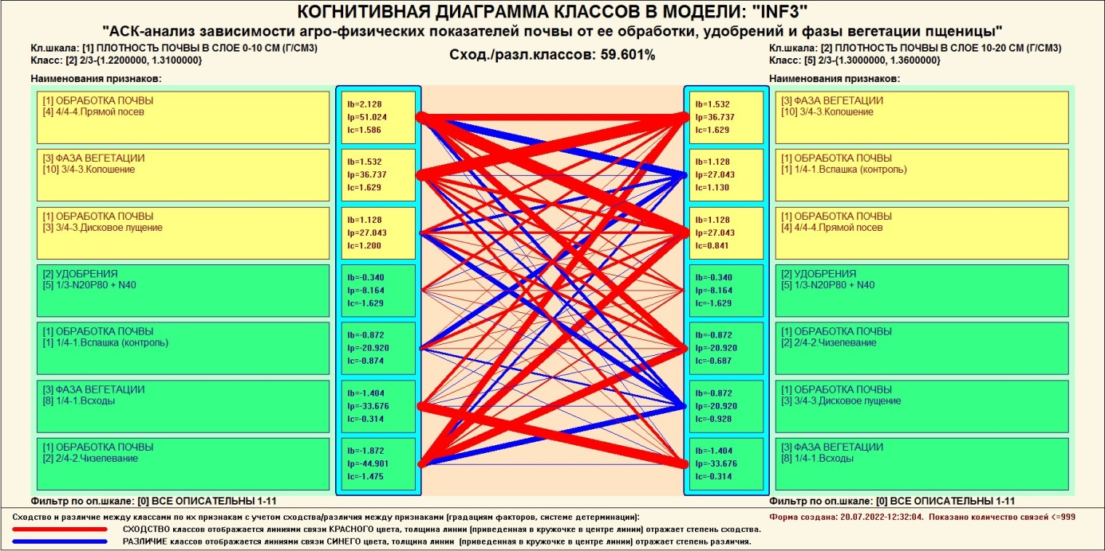
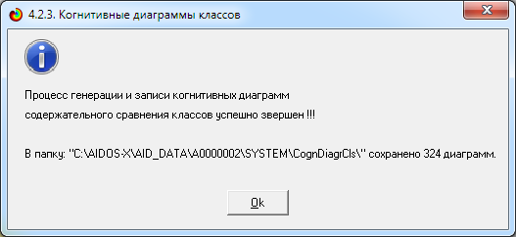
Рисунок 36. Примеры 2d-интегральных когнитивных карт содержательного сравнения классов по их системе детерминации в СК-модели INF3

3.8.8. 2D-интегральные когнитивные карты содержательного сравнения значений факторов (опосредованные нечеткие правдоподобные рассуждения)
Из 2d-когнитивных диаграммах сравнения значений факторов по их влиянию на объект моделирования, т.е. на его переходы в состояния, соответствующие классам вполне понятно, насколько сходны или отличаются любые два значения факторов по их смыслу.
Напомним, что смысл, согласно концепции смысла Шенка-Абельсона, используемой в АСК-анализе, состоит в знании причин и последствий [24].
Однако из этой диаграммы не видно, чем именно конкретно сходны или отличаются значения факторов по их смыслу.
Это видно из когнитивных диаграмм, которые можно получить в режиме 4.3.3 системы «Эйдос».
Примеры экранной формы управления и нескольких 2d-интегральных когнитивных карт содержательного сравнения значений факторов по их силе и направлению их влияния на переход объекта моделирования в будущие состояния, соответствующие классам, приведены ниже на рисунках 37.
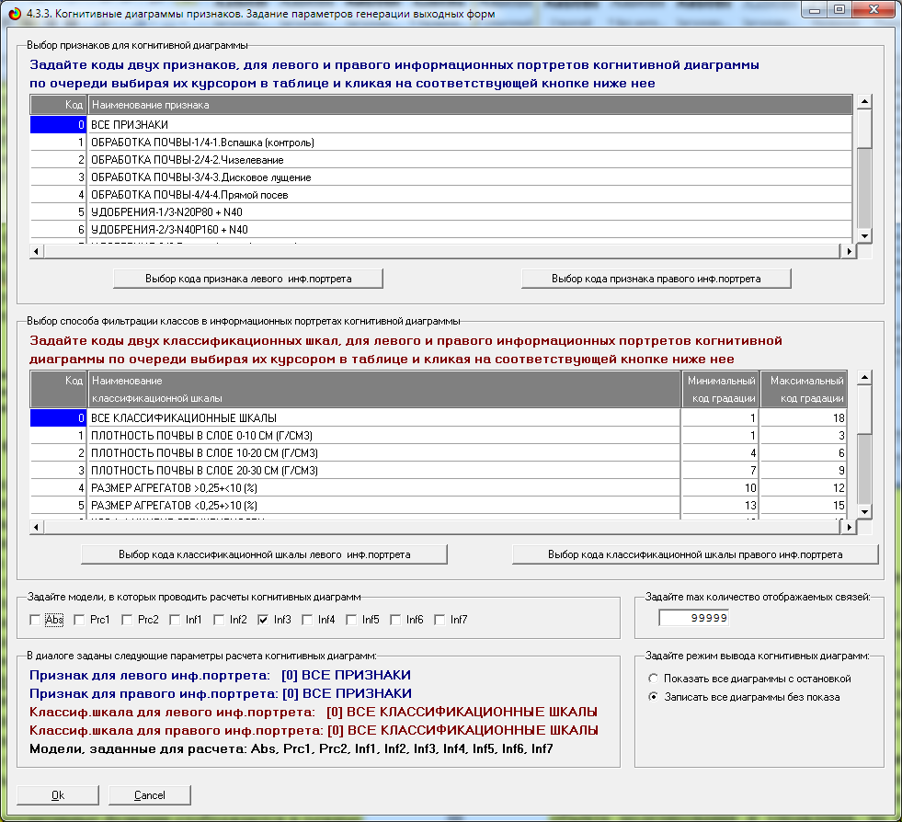
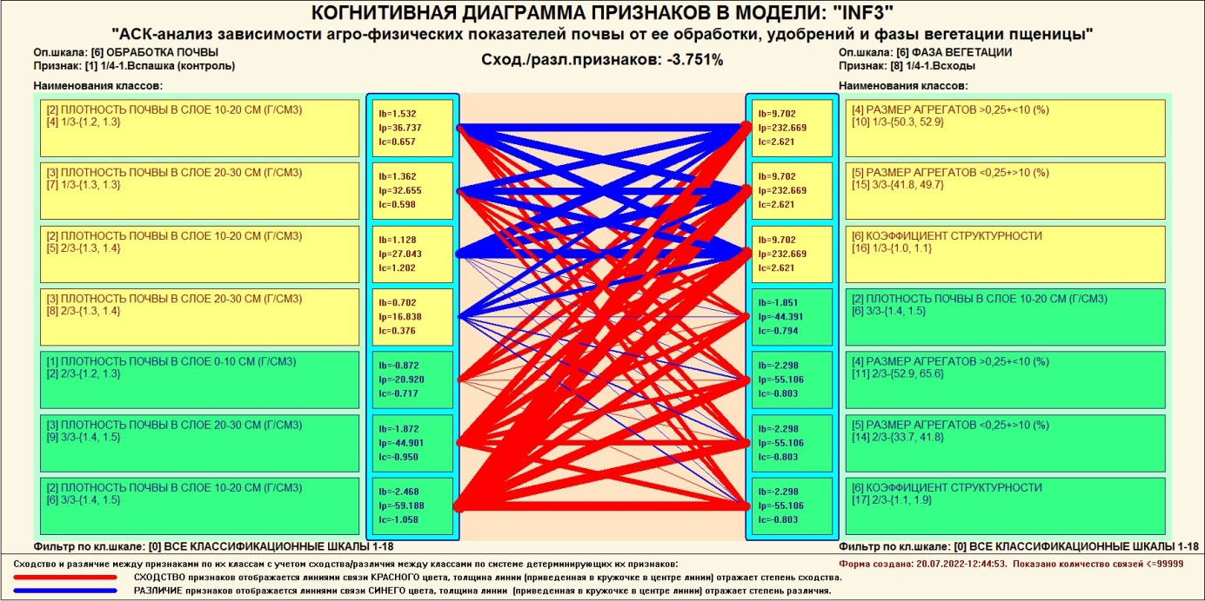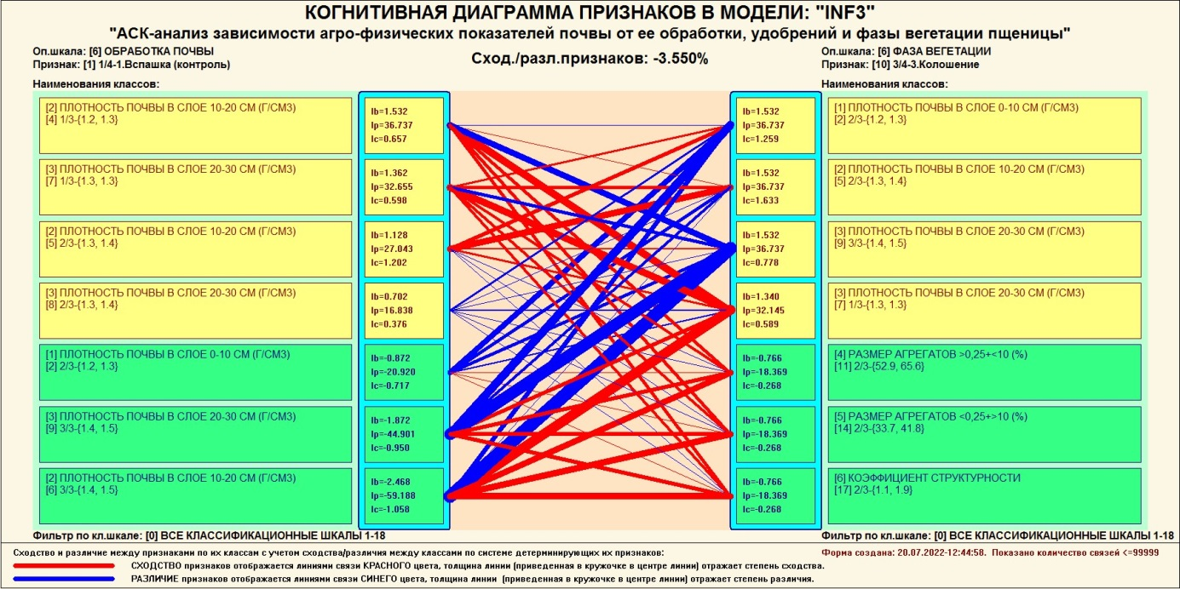
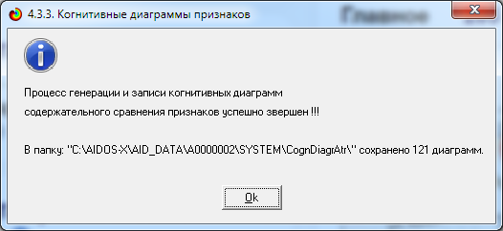
Рисунок 37. Примеры 2d-интегральных когнитивных карт содержательного сравнения значений факторов по их влиянию на переход объекта моделирования в состояния, соответствующие классам в СК-модели INF3

Всего системой в данной модели генерируется 121 подобных диаграмм, поэтому, естественно, все они не приводятся. Но пользователь при желании всегда может скачать и установить систему «Эйдос» с сайта разработчика: http://lc.kubagro.ru/aidos/_Aidos-X.htm, а затем в диспетчере приложений (режим 1.3) скачать и установить интеллектуальное облачное Эйдос-приложение №335 и получить в нем все выходные формы, как описано в данной статье.

3.8.9. Когнитивные функции
Когнитивные функции являются обобщением классического математического понятия функции на основе системной теории информации и предложены Е.В.Луценко в 2005 году [25, 26].
Когнитивные функции отображают, какое количество информации содержится в градациях описательной шкалы о переходе объекта моделирования в состояния, соответствующие градациям классификационной шкалы. При этом в статистических и системно-когнитивных моделях в каждой градации описательной шкалы содержится информация обо всех градациях классификационной шкалы, т.е. каждому значению аргумента соответствуют все значения функции, но соответствуют в разной степени, причем как положительной, так и отрицательной, которая отображается цветом.
Когнитивные функции являются одним из наиболее мощных и наглядных средств когнитивной графики, имеющихся в системе «Эйдос», позволяющих отобразить силу и направление влияния каждого значения фактора на переход объекта моделирования в каждое из будущих состояний.
В системе «Эйдос» когнитивные функции отображаются в режиме 4.5 (рисунки 38). Первая экранная форма данного режима представляет собой краткий хелп, поясняющий смысл понятия «Когнитивная функция», а также позволяющий выйти на экранную форму системы «Эйдос» с действующими гиперссылками на работы по когнитивным функциям, а также страницы сайта автора со списком этих работ и работ автора по выявлению, представлению и использованию знаний, логике и методологии научного познания.
Необходимо отметить, что модели системы «Эйдос» – это феноменологические модели, отражающие эмпирические закономерности в фактах обучающей выборки, т.е. они отражают причинно-следственные связи, но не отражают механизма детерминации, а только сам факт и характер детерминации [21]. Содержательное объяснение этих эмпирических закономерностей формулируется уже экспертами на теоретическом уровне познания в содержательных научных законах [22].

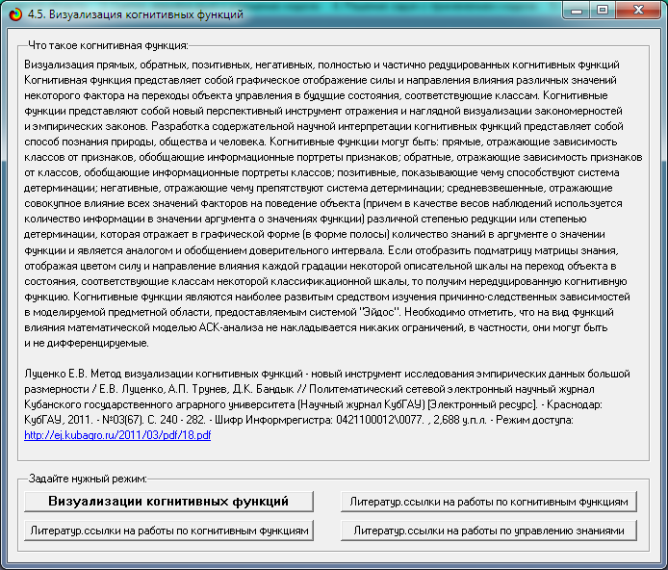

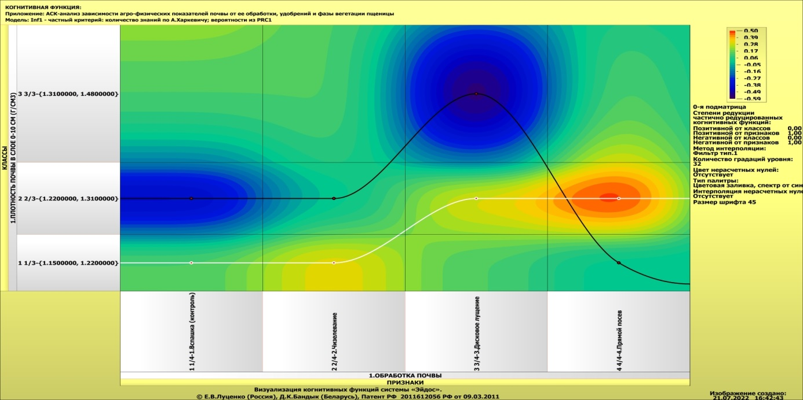
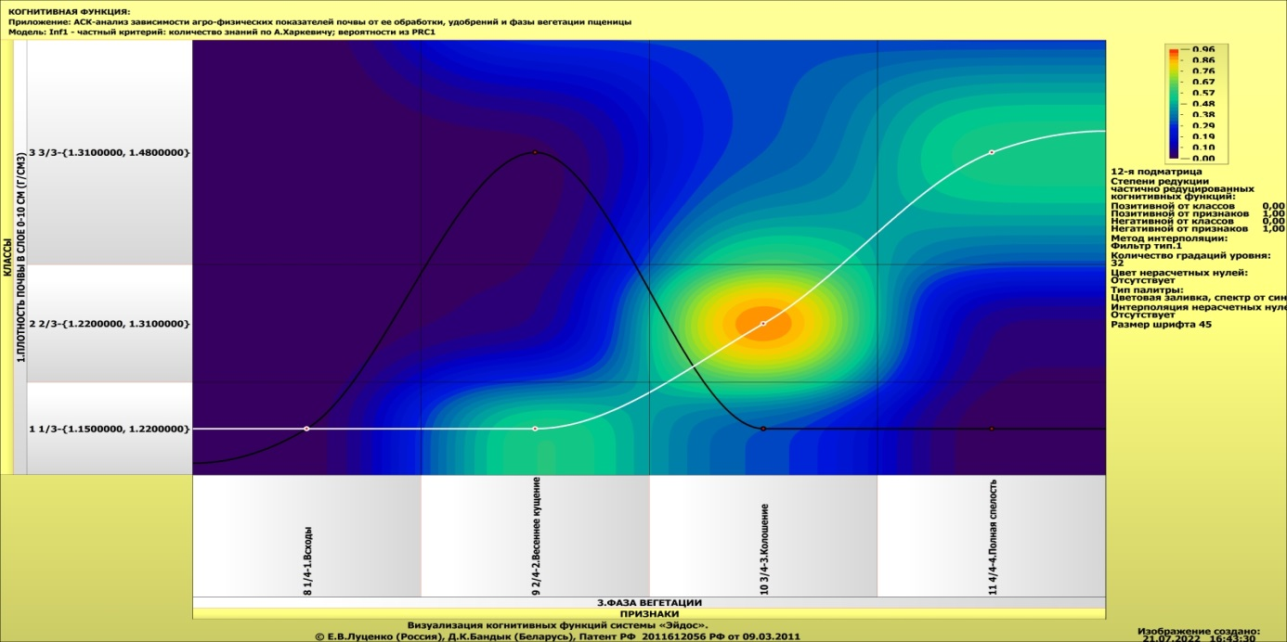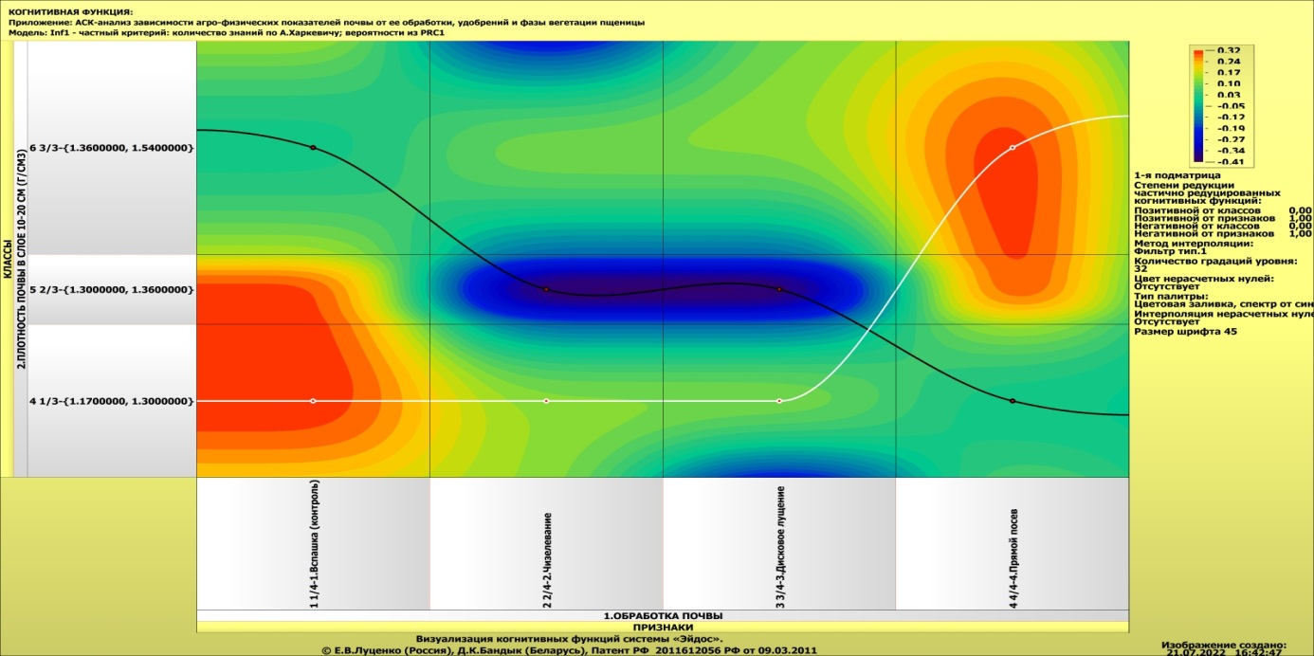
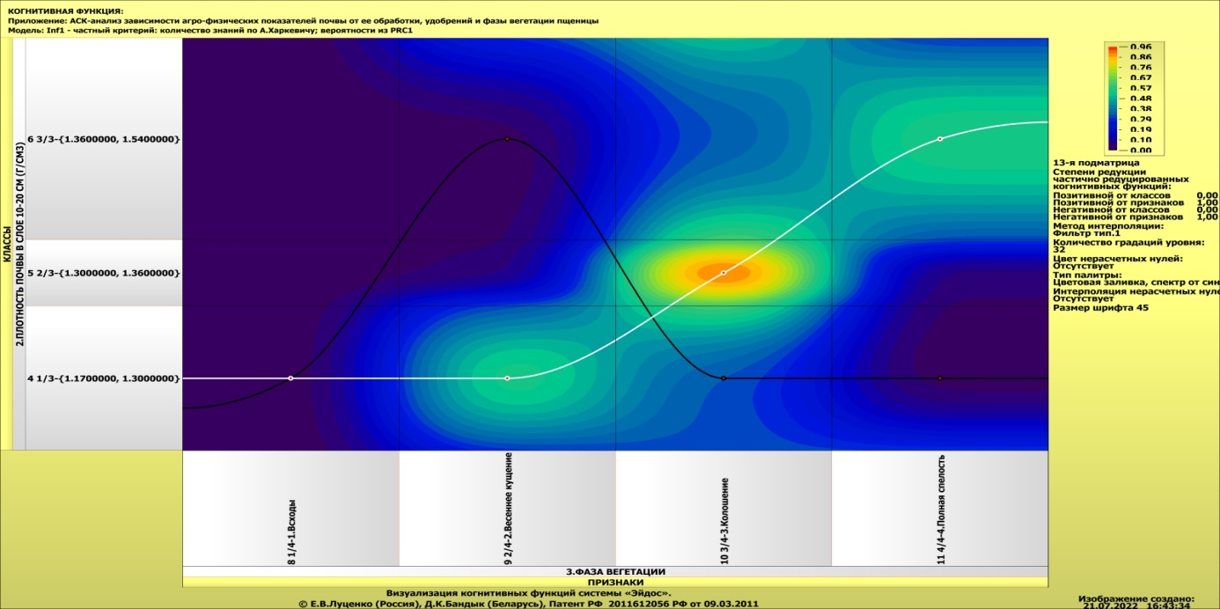
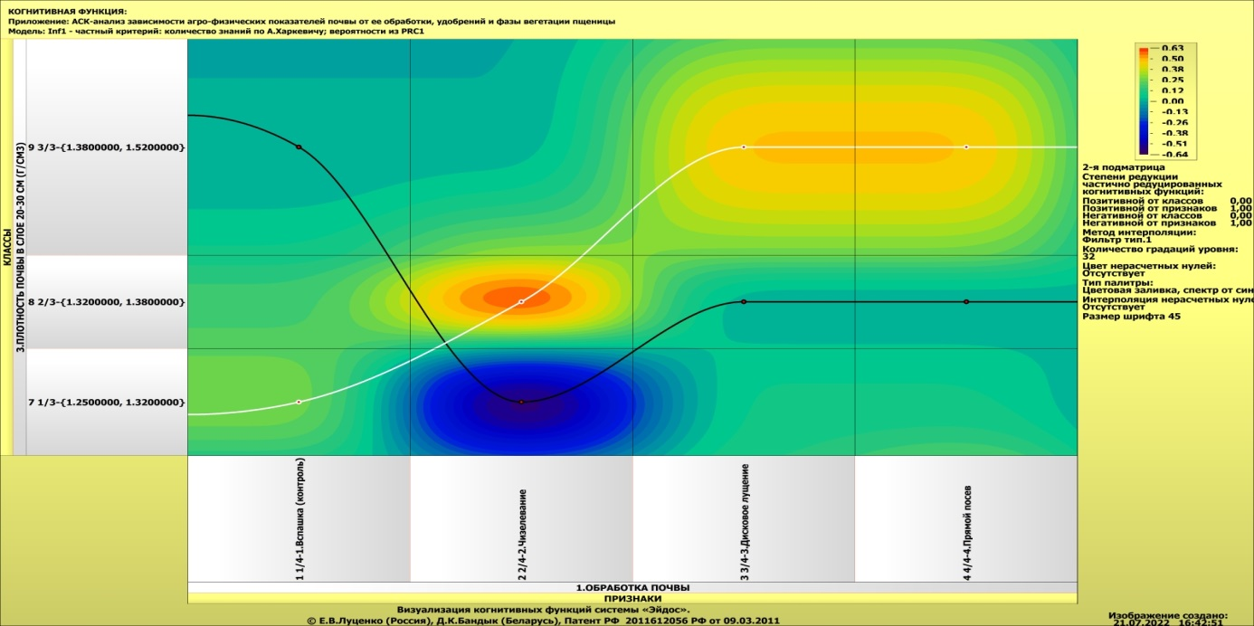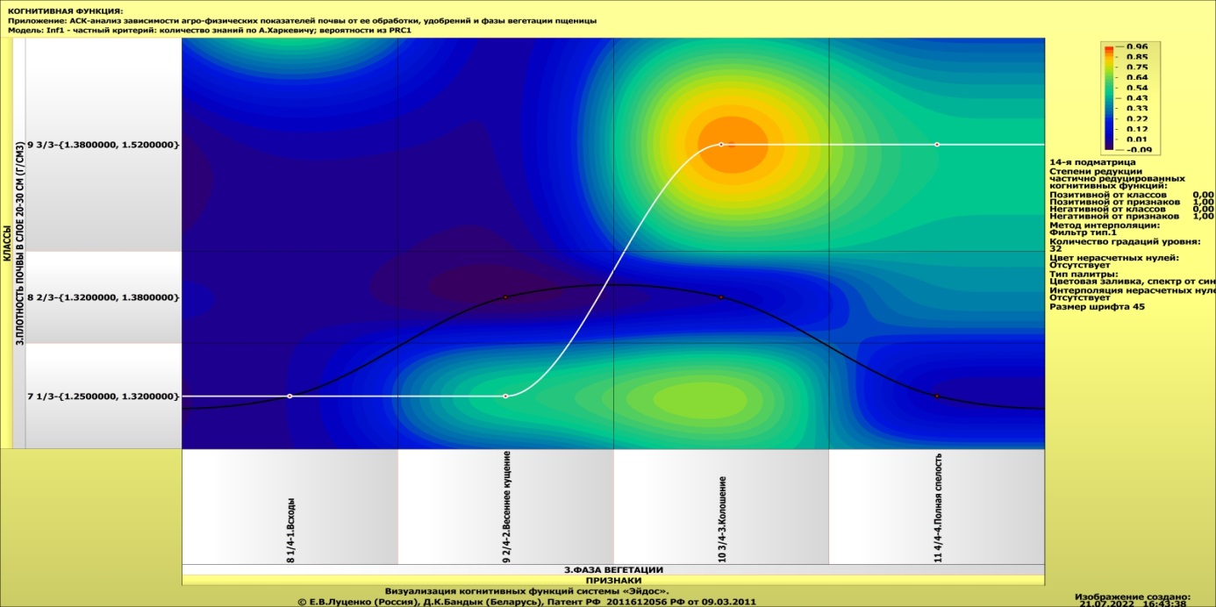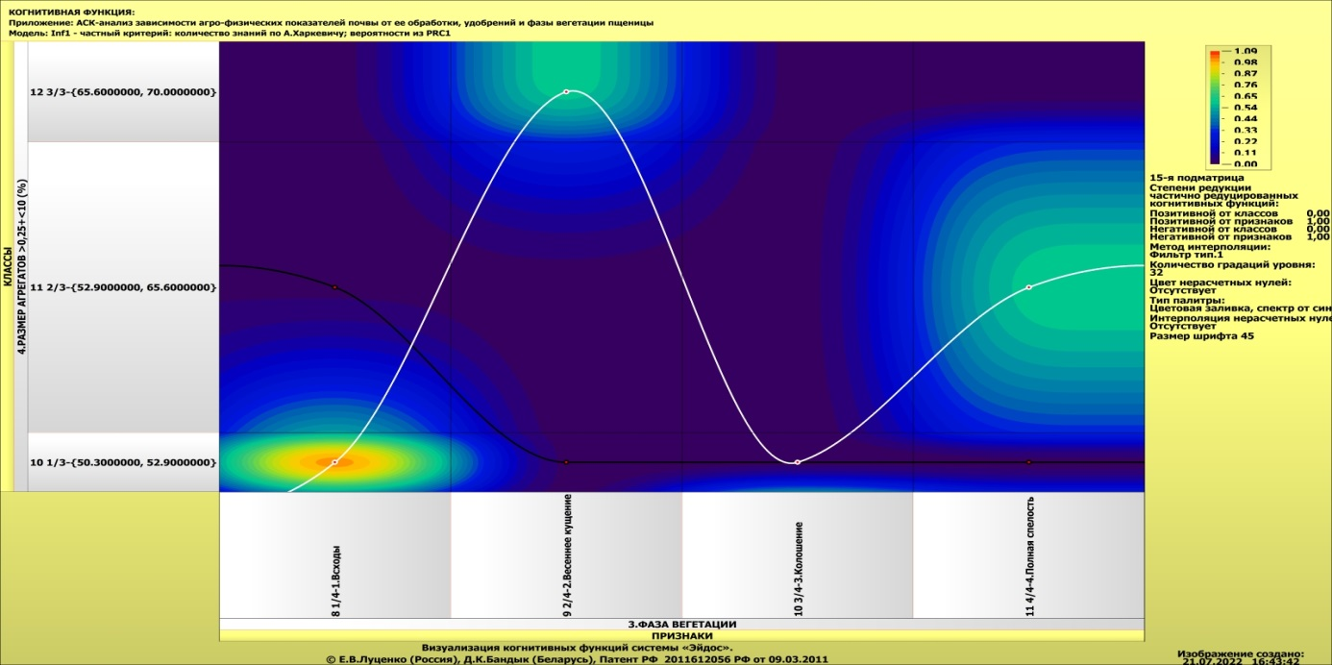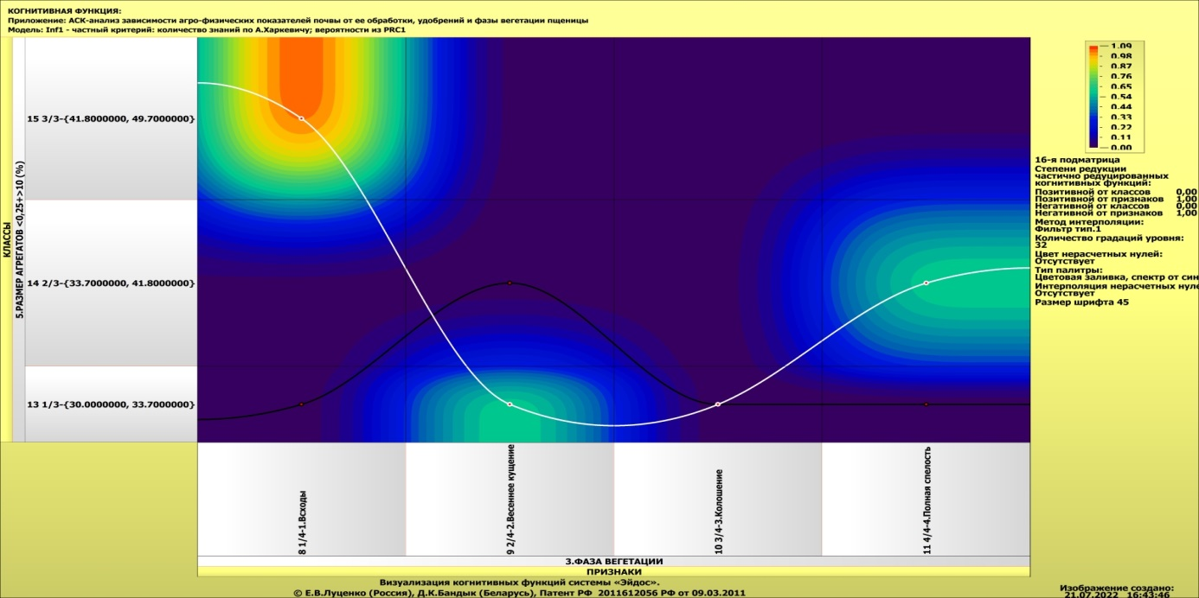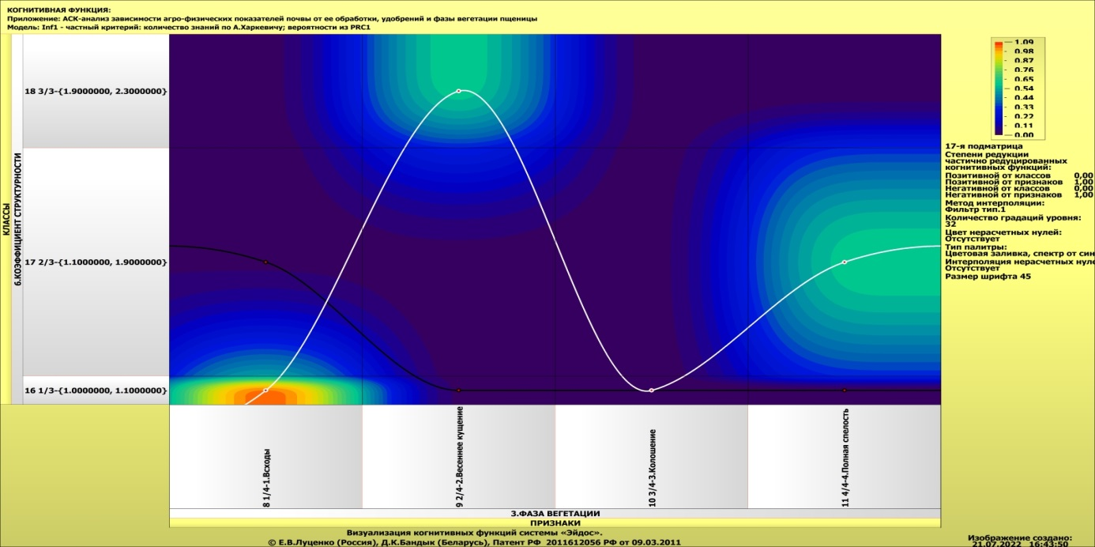
Рисунок 38. Примеры когнитивных функций в СК-модели INF1

Как уже отмечалось содержательное объяснение когнитивных функций на теоретическом уровне познания – это дело специалистов в той предметной области, к которой относится предмет моделирования [22].

3.8.10. Значимость описательных шкал и их градаций
В АСК-анализе все факторы рассматриваются с одной единственной точки зрения: сколько информации содержится в их значениях о переходе объекта моделирования и управления, на который они действуют, в определенное будущее состояние, описываемое классом (градация классификационной шкалы), и при этом сила и направление влияния всех значений факторов на объект измеряется в одних общих для всех факторов единицах измерения: единицах количества информации [6].
Значимость (селективная сила) градаций описательных шкал в АСК-анализе – это вариабельность частных критериев в статистических и системно-когнитивных моделях, например в модели Inf1, это вариабельность информативностей (режим 3.7.5 системы «Эйдос»).
Значимость всей описательной шкалы является средним от степени значимости ее градаций (режим 3.7.4 системы «Эйдос»).
Если рассортировать все градации факторов (признаки) в порядке убывания селективной силы и получить сумму селективной силы системы значений факторов нарастающим итогом, то получим Парето-кривую.
На рисунке 39 приведена Парето-кривая силы влияния значений факторов на поведение объекта моделирования в СК-модели INF3:

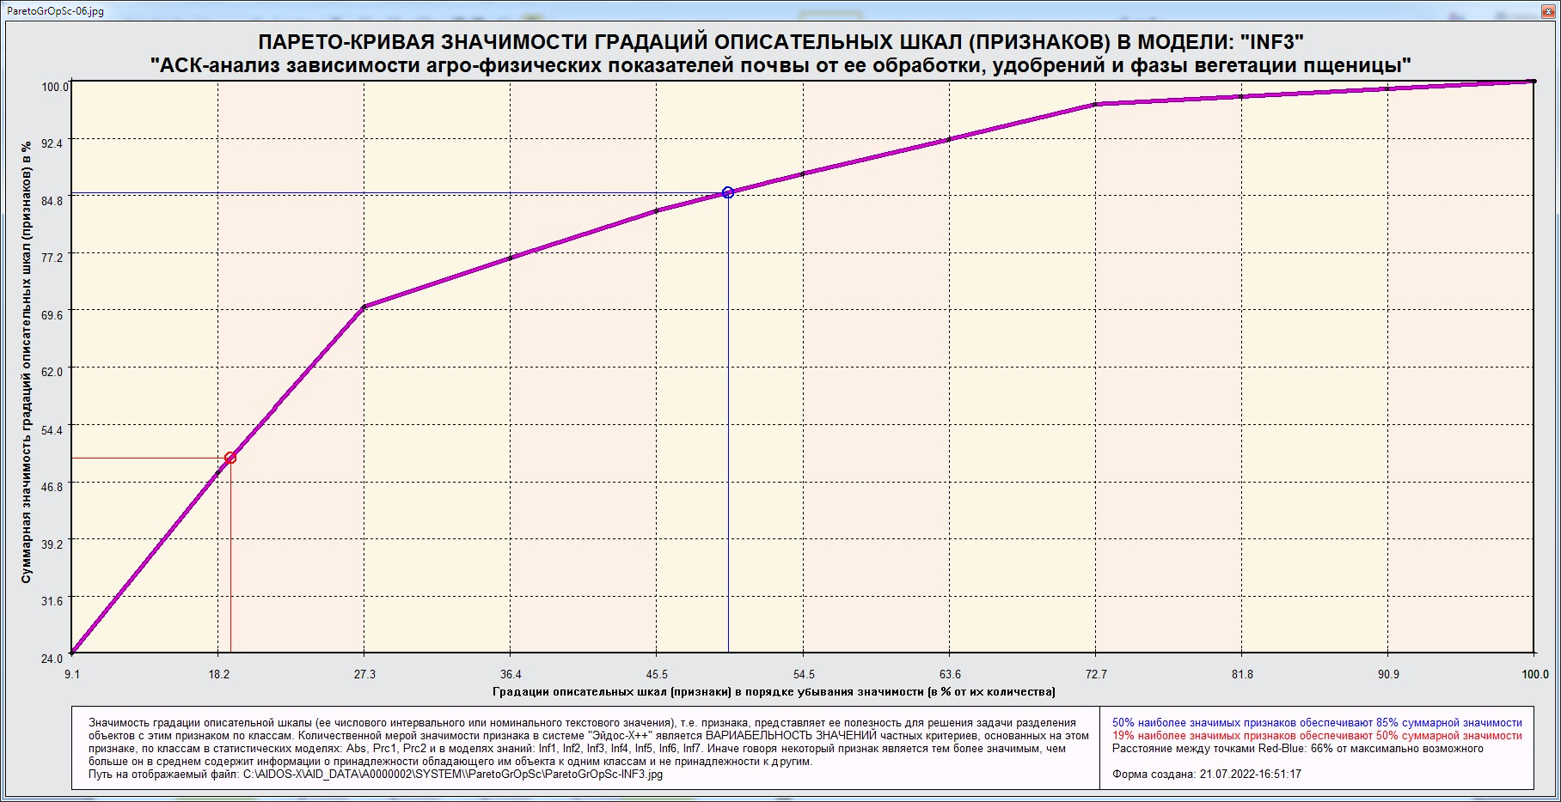
Рисунок 39. Парето-кривая силы влияния значений факторов на поведение объекта моделирования в СК-модели INF3

Из рисунка 39 видно, что примерно пятая часть наиболее ценных значений факторов обеспечивает половину суммарного влияния всех значений факторов, а половина наиболее ценных значений факторов обеспечивает 85% суммарного влияния.
В таблице 16 представлены исходные данные для построения кумулятивной кривой на рисунке 39. Из таблицы 16 видно, какую долю от суммарного влияния на переход объекта моделирования в будущие состояния, соответствующие классам, имеет каждое значение каждого фактора. Например, видно, что значение фактора: «ФАЗА ВЕГЕТАЦИИ-2/4-2.Весеннее кущение» имеет влияние на объект моделирования почти в 24 раза выше, чем значение фактора: «УДОБРЕНИЯ-3/3-Без удобрений (контроль)». Это значит, что сила влияния разных значений факторов на объект моделирования довольно существенно отличается друг от друга.

Таблица 16 – Сила влияния значений факторов на поведение объекта моделирования в СК-модели INF3
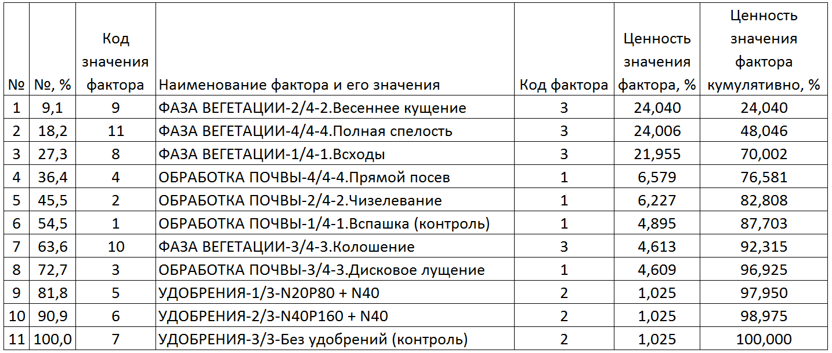

На экранной форме рисунка 40 приведены имена Excel-файлов с информацией о силе и направлении влияния значений факторов в разных моделях:

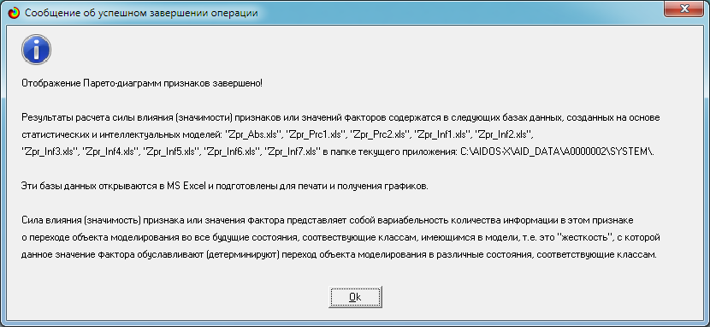
Рисунок 40. Имена Excel-файлов с информацией о силе влияния значений факторов в разных моделях

На экранной форме рисунка 41 приведены имена Excel-файлов с информацией о силе влияния факторов в разных моделях.
В таблице 17 приведена информация о силе влияния факторов на переход объекта моделирования в различные будущие состояния, соответствующие классам, в системно-когнитивной модели INF3. Из таблицы 17 видно, что почти 74% суммарного влияния на поведение объекта моделирования обусловлено фазой вегетации, еще 22% влияния оказывает способ обработки почвы, а удобрения оказывают сравнительно меньшее влияние: около 4%.

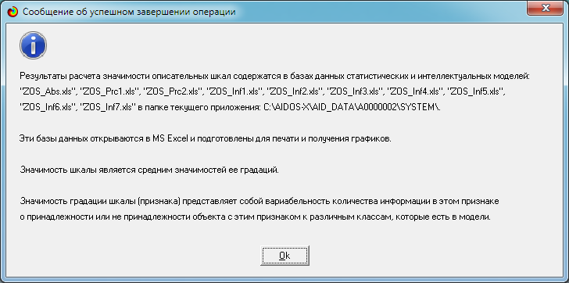
Рисунок 41. имена Excel-файлов с информацией о силе влияния факторов
в разных моделях

Таблица 17 – Сила влияния факторов на поведение объекта моделирования
в системно-когнитивной модели INF3
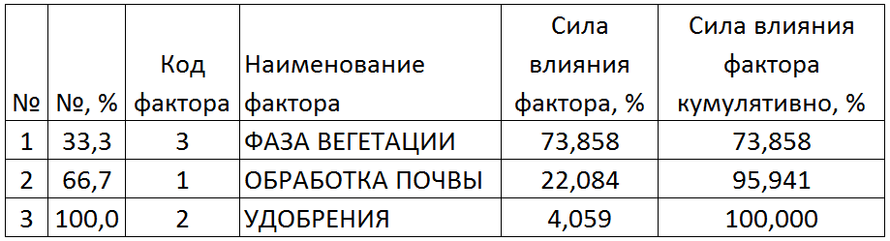

3.8.11. Степень детерминированности классов
и классификационных шкал
Степень детерминированности (обусловленности) класса в системе «Эйдос» количественно оценивается степенью вариабельности значений факторов (градаций описательных шкал) в колонке матрицы модели, соответствующей данному классу (режим 3.7.3 системы «Эйдос»).
Чем выше степень детерминированности класса, тем более достоверно он прогнозируется по значениям факторов.
Степень детерминированности (обусловленности) всей классификационной шкалы является средним от степени детерминированности ее градаций, т.е. классов (режим 3.7.2 системы «Эйдос»).
На рисунках 42 приведены экранные формы режимов 3.7.2 и 3.7.3 системы «Эйдос», содержащие информацию о степени детерминированности (обусловленности) состояний объекта моделирования действующими на него факторами:

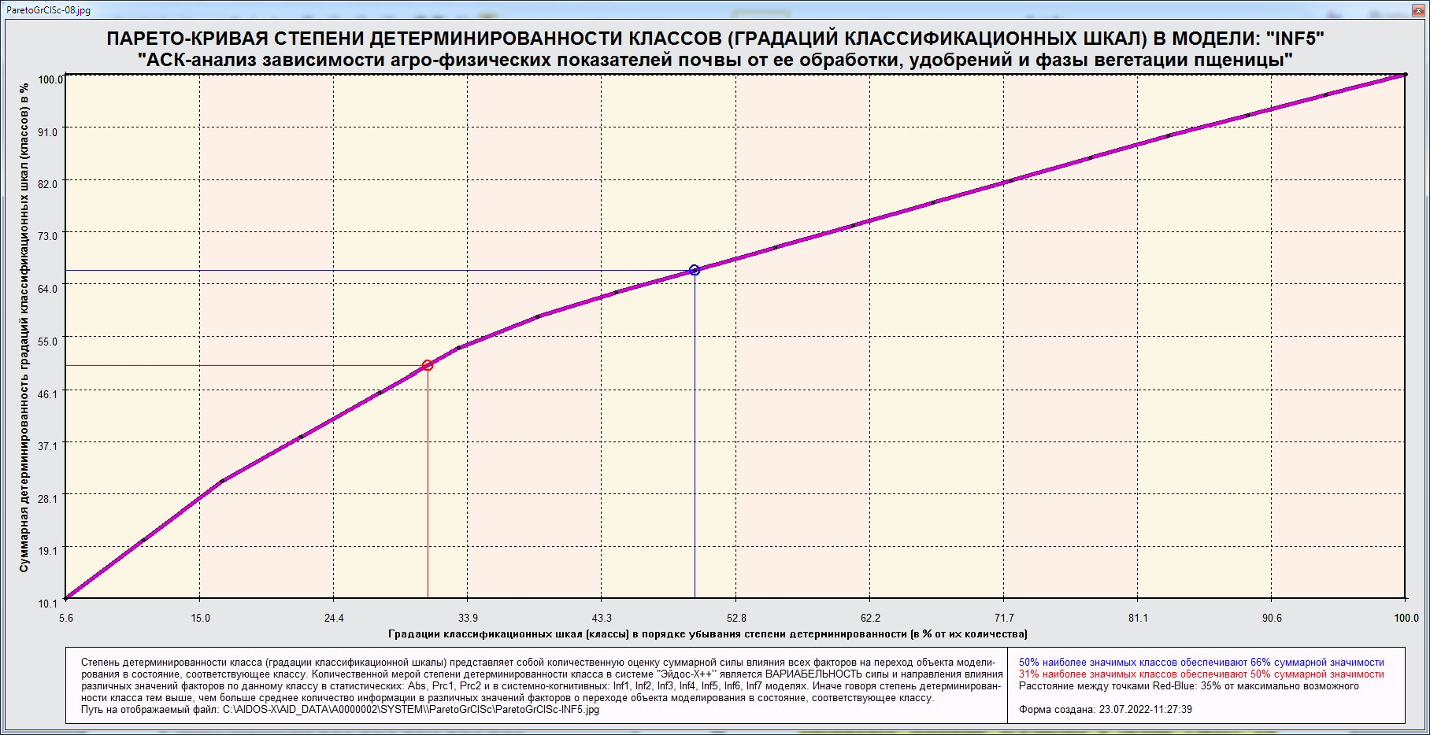
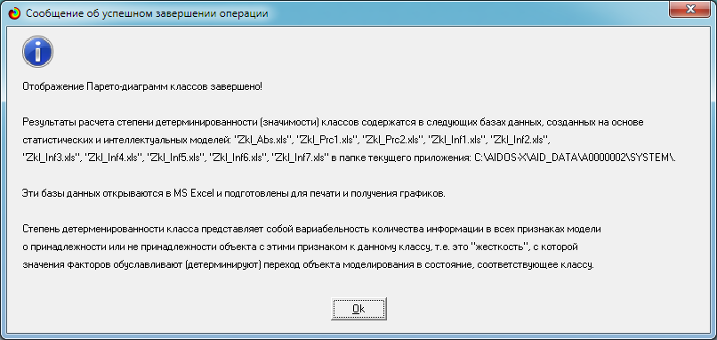
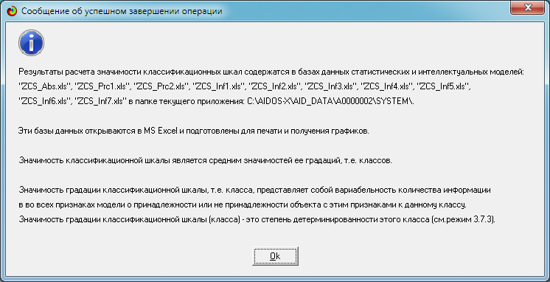
Рисунок 42. Экранные формы режимов 3.7.2 и 3.7.3 системы «Эйдос»
В таблице 18 представлены исходные данные для построения кумулятивной кривой на рисунке 42. Из таблицы 18 видно, какую долю от суммарной степени детерминированности всех классов имеет каждый класс. Например, видно, что класс: «РАЗМЕР АГРЕГАТОВ >0,25+<10 (%)-1/3-{50.3000000, 52.9000000}» детерминирован (обусловлен) значениями факторов почти в 4 раза сильнее, чем класс: «ПЛОТНОСТЬ ПОЧВЫ В СЛОЕ 10-20 СМ (Г/СМ3)-2/3-{1.3000000, 1.3600000}». Это значит, что степень обусловленности значениями факторов разных будущих состояний объекта моделирования, соответствующие классам, довольно существенно отличается друг от друга.

Таблица 18 – Степень детерминированности классов в СК-модели INF3
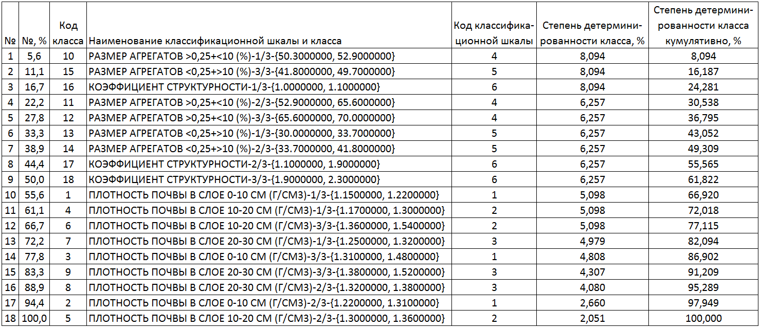

В таблице 19 приведена информация о степени детерминированности классов значениями факторов в системно-когнитивной модели INF3. Из таблицы 19 видно, что по более 20% суммарной детерминированности приходятся на каждый из таких агро-физических показателей почвы, как: «РАЗМЕР АГРЕГАТОВ >0,25+<10 (%)», «РАЗМЕР АГРЕГАТОВ <0,25+>10 (%)», «КОЭФФИЦИЕНТ СТРУКТУРНОСТИ», а плотность различных слоев почвы на разной глубине обусловлена различными факторами почти в два раза в меньшей степени.

Таблица 19 – Степень детерминированности классификационных шкал
в системно-когнитивной модели INF3
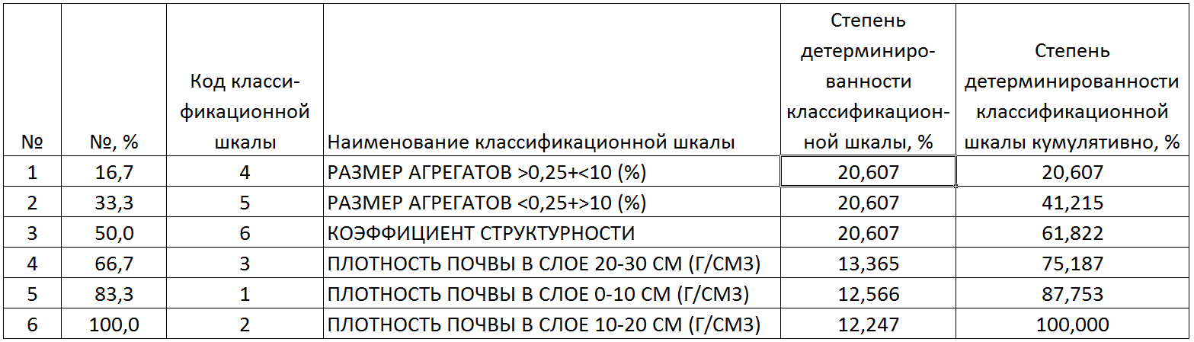

4. DISCUSSION (ОБСУЖДЕНИЕ)

Полученные результаты можно оценить как успешно решающие сформулированную в работе проблему и обеспечивающие достижение поставленной в работе цели. Эти результаты получены путем применения лингвистического Автоматизированного системно-когнитивного анализа (лингвистический АСК-анализ) и его программного инструментария – интеллектуальной системы «Эйдос».
Анализ полученных результатов, проведенный в данной работе, полностью согласуется с результатами работы [10], на исходных данных которой они основаны. С другой стороны применение АСК-анализа и системы «Эйдос» весьма существенно расширяет возможности решения задач прогнозирования, принятия решений и исследования моделируемой предметной области, по сравнению с методами, применяемыми в работе [10]. Поэтому есть все основания рекомендовать применение АСК-анализа и системы «Эйдос» для проведения дальнейших углубленных исследований.
Достижением данной работы является:
1. Возможность построения системно-когнитивных моделей предметной области на основе исходных данных, содержащих лингвистические переменные.
2. Возможность применения системно-когнитивных моделей для решения задач прогнозирования, принятия решений и исследования моделируемой предметной области.
В качестве перспективы продолжения исследований можно было бы рекомендовать существенно увеличить объем исходных данных, количество исследуемых факторов, а также количество классификационных шкал и их градаций (классов) для описания будущих состояний объекта моделирования.
Например, можно было бы исследовать в создаваемых системно-когнитивных моделях, не только технологические, но и природно-климатические факторы.
Рекомендуется ввести классификационные шкалы, отражающие влияние исследуемых факторов на объект моделирования не только в натуральном выражении (количество и качество различных видов продукции), но и в стоимостном выражении (прибыль и рентабельность, как общая по предприятию, так и в разрезе по видам продукции).
Перспективность и ценность результатов подобных исследований и разработок для теории и практики не вызывает особых сомнений, что подтверждается работами автора в этой области [1-26].
У желающих есть все возможности для изучения данной работы и для дальнейших исследований с применением АСК-анализа и системы «Эйдос» на своем компьютере.
Для этого надо скачать систему с сайта разработчика по ссылке на странице: http://lc.kubagro.ru/aidos/_Aidos-X.htm, а затем в диспетчере приложений (режим 1.3) установить интеллектуальное облачное Эйдос-приложение №335. По различным аспектам применения данной технологии есть большое количество видео-занятий (около 300), с которыми можно ознакомиться по ссылкам, приведенным на странице: http://lc.kubagro.ru/aidos/How_to_make_your_own_cloud_Eidos-application.pdf.

5. CONCLUSIONS (ВЫВОДЫ)

В работе решена задача выявления зависимости агро-физических показателей почвы от ее обработки, удобрений и фазы вегетации пшеницы. На основе знания этих зависимостей решены задачи прогнозирования, принятия решений и исследования моделируемой предметной области путем исследования ее системно-когнитивной модели.
Спецификой данной задачи является то, что все независимые переменные являются лингвистическими (категориальными) переменными. Поэтому для решения данной задачи применяется лингвистический АСК-анализ, т.е. когнитивная математическая лингвистика. При этом сами агро-физические показатели почвы измеряется в числовых шкалах.
Таким образом, в работе строится гибридная модель, включающая как номинальные (текстовые), так и числовые шкалы. Сопоставимость обработки данных разных типов, представленных в разных типах шкал и разных единицах измерения обеспечивается путем метризации номинальных шкал, т.е. повышения их степени формализации до уровня числовых шкал [6].
Это достигается путем вычисления количества информации, содержащегося в градациях номинальных шкал и получении той или иной урожайности.
В работе приводится краткое описание АСК-анализа и его программного инструментария – интеллектуальной системы «Эйдос». Работа может быть основой для лабораторных работ и научных исследований по применению систем искусственного интеллекта, в частности лингвистического АСК-анализа для решения задач в области когнитивной агрономии.

REFERENCES (ЛИТЕРАТУРА)
- Работы проф.Е.В.Луценко & С° по тематике, связанной с АПК, частности с когнитивной агрономией: http://lc.kubagro.ru/aidos/Work_with_agricultural.htm
- Луценко, Е. В. Автоматизированный системно-когнитивный анализ в управлении активными объектами : (системная теория информации и ее применение в исследовании экономических, социально-психологических, технологических и организационно-технических систем) / Е. В. Луценко. – Краснодар : Кубанский государственный аграрный университет имени И.Т. Трубилина, 2002. – 605 с. – ISBN 5-94672-020-1. – EDN OCZFHC.
- Орлов, А. И. Системная нечеткая интервальная математика / А. И. Орлов, Е. В. Луценко. – Краснодар : Кубанский государственный аграрный университет, 2014. – 600 с. – ISBN 978-5-94672-757-0. – EDN RZJXZZ.
- Работы проф.Е.В.Луценко по АСК-анализу текстов, т.е. по когнитивной математической лингвистике: http://lc.kubagro.ru/aidos/Works_on_ASK-analysis_of_texts.htm
- Работы проф.Е.В.Луценко по информационным мерам уровня системности (коэффициентам эмерджентности) и системному обобщению математики http://lc.kubagro.ru/aidos/Work_on_emergence.htm
- Луценко, Е. В. Метризация измерительных шкал различных типов и совместная сопоставимая количественная обработка разнородных факторов в системно-когнитивном анализе и системе "Эйдос" / Е. В. Луценко // Политематический сетевой электронный научный журнал Кубанского государственного аграрного университета. – 2013. – № 92. – С. 61-71. – EDN RNEGHR.
- Сайт Е.В.Луценко: http://lc.kubagro.ru/.
- Страница Е.В.Луценко в РесечГейт https://www.researchgate.net/profile/Eugene-Lutsenko
- Страница Е.В.Луценко в РИНЦ: https://elibrary.ru/author_profile.asp?id=123162.
- Кравченко Р.В. Влияние основной обработки почвы на ее агро-физические показатели в посевах сои / Р.В. Кравченко, Г.А. Дубовой // Политематический сетевой электронный научный журнал Кубанского государственного аграрного университета (Научный журнал КубГАУ) [Электронный ресурс]. – Краснодар: КубГАУ, 2022. – №05(179). С. 320 – 331. – IDA [article ID]: 1792205021. – Режим доступа: http://ej.kubagro.ru/2022/05/pdf/21.pdf, 0,75 у.п.л.
- Горпинченко, К. Н. Прогнозирование и принятие решений по выбору агротехнологий в зерновом производстве с применением методов искусственного интеллекта (на примере СК-анализа) / К. Н. Горпинченко, Е. В. Луценко. – Краснодар : Кубанский государственный аграрный университет имени И.Т. Трубилина, 2013. – 168 с. – ISBN 978-5-94672-644-3. – EDN RAIMQL.
- Луценко, Е. В. Инвариантное относительно объемов данных нечеткое мультиклассовое обобщение F-меры достоверности моделей Ван Ризбергена в АСК-анализе и системе "Эйдос" / Е. В. Луценко // Политематический сетевой электронный научный журнал Кубанского государственного аграрного университета. – 2017. – № 126. – С. 1-32. – DOI 10.21515/1990-4665-126-001. – EDN XXXBDV.
- Луценко, Е. В. Сценарный и спектральный автоматизированный системно-когнитивный анализ / Е. В. Луценко. – Краснодар : Кубанский государственный аграрный университет им. И.Т. Трубилина, 2021. – 288 с. – DOI 10.13140/RG.2.2.22981.37608. – EDN ZQLITW.
- Орлов, А. И. Анализ данных, информации и знаний в системной нечеткой интервальной математике / А. И. Орлов, Е. В. Луценко. – Краснодар : Кубанский государственный аграрный университет им. И.Т. Трубилина, 2022. – 405 с. – ISBN 978-5-907550-62-9. – DOI 10.13140/RG.2.2.15688.44802. – EDN OQULUW.
- Луценко, Е. В. Количественный автоматизированный SWOT- и PEST-анализ средствами АСК-анализа и интеллектуальной системы "Эйдос-Х++" / Е. В. Луценко // Политематический сетевой электронный научный журнал Кубанского государственного аграрного университета. – 2014. – № 101. – С. 1367-1409. – EDN SZVWRV.
- Луценко, Е. В. Автоматизация функционально-стоимостного анализа и метода "Директ-костинг" на основе АСК-анализа и системы "Эйдос" (автоматизация управления натуральной и финансовой эффективностью затрат без содержательных технологических и финансово-экономических расчетов на основе информационных и когнитивных технологий и теории управления)1 / Е. В. Луценко // Политематический сетевой электронный научный журнал Кубанского государственного аграрного университета. – 2017. – № 131. – С. 1-18. – DOI 10.21515/1990-4665-131-001. – EDN ZRXVFN.
- Луценко, Е. В. Системное обобщение принципа Эшби и повышение уровня системности модели объекта познания как необходимое условие адекватности процесса его познания / Е. В. Луценко // Политематический сетевой электронный научный журнал Кубанского государственного аграрного университета. – 2020. – № 163. – С. 100-134. – DOI 10.21515/1990-4665-163-009. – EDN SWKGWY.
- Луценко, Е. В. Эффективность объекта управления как его эмерджентное свойство и повышение уровня системности как цель управления / Е. В. Луценко // Политематический сетевой электронный научный журнал Кубанского государственного аграрного университета. – 2021. – № 165. – С. 77-98. – DOI 10.13140/RG.2.2.11887.25761. – EDN UMTAMT.
- Луценко, Е. В. Метод когнитивной кластеризации или кластеризация на основе знаний (кластеризация в системно-когнитивном анализе и интеллектуальной системе "Эйдос") / Е. В. Луценко, В. Е. Коржаков // Политематический сетевой электронный научный журнал Кубанского государственного аграрного университета. – 2011. – № 71. – С. 27-74. – EDN OIGYBB.
- Луценко, Е. В. Системная теория информации и нелокальные интерпретируемые нейронные сети прямого счета / Е. В. Луценко // Политематический сетевой электронный научный журнал Кубанского государственного аграрного университета. – 2003. – № 1. – С. 76-88. – EDN JWXLKT.
- Луценко, Е. В. Проблемы и перспективы теории и методологии научного познания и автоматизированный системно-когнитивный анализ как автоматизированный метод научного познания, обеспечивающий содержательное феноменологическое моделирование / Е. В. Луценко // Политематический сетевой электронный научный журнал Кубанского государственного аграрного университета. – 2017. – № 127. – С. 1-60. – DOI 10.21515/1990-4665-127-001. – EDN YLZTMX.
- Работы проф.Е.В.Луценко & C° по выявлению, представлению и использованию знаний, логике и методологии научного познания: http://lc.kubagro.ru/aidos/Works_on_identification_presentation_and_use_of_knowledge.htm
- Пойа Дьердь. Математика и правдоподобные рассуждения. // под редакцией С.А.Яновской. Пер. с английского И.А.Вайнштейна., М., Наука, 1975 — 464 с., http://ilib.mccme.ru/djvu/polya/rassuzhdenija.htm
- Луценко, Е. В. Системно-когнитивный анализ как развитие концепции смысла Шенка - Абельсона / Е. В. Луценко // Политематический сетевой электронный научный журнал Кубанского государственного аграрного университета. – 2004. – № 5. – С. 14-35. – EDN JWXMKX.
- Работы проф.Е.В.Луценко & C° по когнитивным функциям: http://lc.kubagro.ru/aidos/Works_on_cognitive_functions.htm
- Луценко, Е. В. Системы представления и приобретения знаний / Е. В. Луценко, В. И. Лойко, В. Н. Лаптев. – Краснодар : Экоинвест, 2018. – 513 с. – ISBN 978-5-94215-415-8. – EDN UZZBLC.

http://lc.kubagro.ru/aidos/Sprab0802.pdf (см. с публикации № 48).
https://yandex.ru/search/?text=Автоматизированный%2Bсистемно-когнитивный%2Bанализ%2B(АСК-анализ)&lr=35&clid=2327117-18&win=360
http://lc.kubagro.ru/aidos/Sprab0802.pdf
https://catalog.loc.gov/vwebv/search?searchArg=Lutsenko+E.V. (и кликнуть: “Search”)
https://www.famous-scientists.ru/school/1608
https://www.garant.ru/products/ipo/prime/doc/400450248/
Ссылка на это краткое описание системы «Эйдос» на английском языке: http://lc.kubagro.ru/aidos/The_Eidos_en.htm
http://lc.kubagro.ru/pic/aidos_titul.jpg
В отличие от Евклидова расстояния, которое используется для подобных целей наиболее часто
См., например: http://lc.kubagro.ru/aidos/Works_on_Scenario_ASC-analysis.htm
https://www.elibrary.ru/download/elibrary_18632909_64818704.pdf, Таблица 7. 17, стр. 521
http://ej.kubagro.ru/2013/07/pdf/15.pdf, стр.44.

